Исполнительный комитет СНГ

Рынки зерна, мяса, молочной продукции,
растительного масла, овощей и фруктов
государств – участников
Содружества Независимых Государств
в 2007–2012 годах

(аналитический обзор)

Москва, 2013 год

Оглавление

Введение 3
Зерновой рынок В СНГ 4
Рынок мяса в СНГ 30
Рынок молока в СНГ 56
Рынок растительного масла в СНГ 71
Рынок овощей в СНГ 84
Рынок фруктов в СНГ 101
цены на продовольственные товары 113
Выводы 118
Использованные источники 124

ёё
ВВЕДЕНИЕ

В обзоре проанализированы состояние и перспективы ряда продовольственных рынков государств – участников СНГ в части возможности достижения самообеспечения и выхода на мировые рынки.
Особенность работы состоит в том, что в ней дана детальная характеристика различных сегментов продовольственных рынков СНГ в страновом и товарном разрезах с использованием актуализированной статистической информации.
Основными критериями при выборе товаров для проведения исследования являлись значимость по объему и стратегическая важность.
В работе использовались главным образом данные Межгосударственного статистического комитета СНГ (далее – Статкомитет СНГ). При использовании сведений из иных источников даны ссылки.

ЗЕРНОВОЙ РЫНОК В СНГ
I. Производство зерна в государствах – участниках СНГ
в 2007–2012 годах
В 2007–2012 годах динамика производства зерновых и зернобобовых культур в государствах – участниках СНГ испытывала значительные колебания в зависимости от погодно-климатических условий. Наибольшие за последние годы урожаи зерна были получены в 2008 и 2011 годах (203,7 и 204,9 млн тонн соответственно). В связи с аномальной жарой резкое снижение валового сбора зерна произошло в 2010 году (137,6 млн тонн). 2012 год был для государств – участников СНГ не таким урожайным, как 2011 год вследствие весенней засухи, и валовой сбор зерна и зернобобовых составил 156,9 млн тонн.
Динамика производства зерновых и зернобобовых культур
в государствах – участниках СНГ в 2007–2012 годах
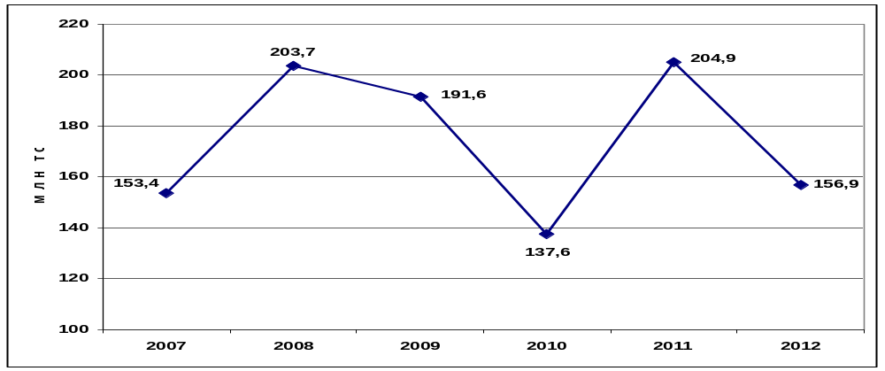

Объемы производства зерновых и зернобобовых культур
в государствах – участниках СНГ в 2007–2012 годах
(в весе после доработки, млн тонн)
Государства – участники СНГ | 2007 г. | 2008 г. | 2009 г. | 2010 г. | 2011 г. | 2012 г.
Азербайджан | 2 | 2,4 | 2,9 | 2 | 2,4 | 2,7
Армения | 0,5 | 0,4 | 0,4 | 0,3 | 0,4 | 0,5
Беларусь | 7,2 | 9 | 8,5 | 7 | 8,3 | 9,2
Казахстан | 20,1 | 15,6 | 20,8 | 12,2 | 27 | 12,9
Кыргызстан | 1,5 | 1,5 | 1,9 | 1,6 | 1,6 | 1,4
Молдова | 0,9 | 3,2 | 2,2 | 2,4 | 2,5 | 1,2
Россия | 81,5 | 108,2 | 97,1 | 61 | 94,2 | 70,7
Таджикистан | 0,9 | 0,9 | 1,3 | 1,2 | 1,1 | 1,2
Туркменистан¹ | 2,9 | 2,5 | 3,1 | 3,2 | 3,5 | …
Узбекистан | 6,6 | 6,7 | 7,4 | 7,4 | 7,1 | 7,5
Украина | 29,3 | 53,3 | 46 | 39,3 | 56,7 | 46,2
Всего по государствам – участникам СНГ | 153,4 | 203,7 | 191,6 | 137,6 | 204,9 | 156,9
¹ По данным ФАО.

Самым урожайным стал 2011 год, когда физический объем валового сбора зерновых и зернобобовых культур достиг 204,9 млн тонн, а темп его прироста по сравнению с предыдущим годом (в том числе и благодаря эффекту низкой базы) составил 48,9 %, по сравнению с 2007 годом – 33,6 %. В 2011 году валовой сбор зерновых и зернобобовых культур увеличился в большинстве государств – участников СНГ. Существенно возросло производство зерна в Азербайджане, Беларуси, Казахстане, России и Украине. В значительной степени этому способствовали хорошие погодные условия, а также применение новых технологий возделывания сельскохозяйственных культур.
Справочно.
Валовой сбор зерновых и зернобобовых культур в странах ЕС в 2011 году составил 291 млн тонн, ОЭСР – 832,1 млн тонн, БРИКС – 1 017 млн тонн.^{[1]}
В 2012 году валовой сбор зерновых и зернобобовых увеличился по сравнению с 2011 годом в Азербайджане на 14 %, Армении – на 3,6 %, Беларуси – на 11,5 %, Таджикистане – на 11 % и Узбекистане – на 5,3 %. В связи с неблагоприятными погодно-климатическими условиями снижение урожая зерновых произошло в Казахстане на 52,3 %, Кыргызстане – на 9 %, Молдове – на 51,8 %, России – на 25 % и Украине – на 18,6 %.
Темпы роста производства зерновых и зернобобовых культур
в государствах – участниках СНГ в 2007–2012 годах
Государства – участники СНГ | 2008 г. в % к 2007 г. | 2009 г. в % к 2008 г. | 2010 г. в % к 2009 г. | 2011 г. в % к 2010 г. | 2012 г. в % к 2011 г.
Азербайджан | 120 | 120,8 | 69 | 122,8 | 114
Армения | 80 | 100 | 75 | 135 | 103,6
Беларусь | 125 | 94,4 | 82,4 | 118,4 | 111,5
Казахстан | 77,6 | 133,3 | 58,7 | В 2,2 раза | 47,7
Кыргызстан | 100 | 126,7 | 84,2 | 99,8 | 91
Молдова | В 3,6 раза | 68,8 | 109,1 | 103,2 | 48,2
Россия | 132,8 | 89,7 | 62,8 | 154,5 | 75
Таджикистан | 100 | 144,4 | 92,3 | 87,2 | 111
Туркменистан | 86,2 | 124 | 103,2 | 109,4 | …
Узбекистан | 101,5 | 110,4 | 100 | 96,4 | 105,3
Украина | 181,9 | 86,3 | 85,4 | 144,5 | 81,4
Всего по государствам – участникам СНГ | 132,8 | 94,1 | 71,8 | 148,9 | 76,6
Справочно.
По прогнозам, мировое производство зерновых культур (без зернобобовых) в 2012/2013 сельскохозяйственном году будет на уровне 2 282 млн тонн (снижение на 2,8 % по сравнению с предыдущим годом). Общее сокращение валового сбора зерновых культур объясняется уменьшением производства пшеницы (на 5,7 %) и фуражного зерна (на 2,6 %). В то же время ожидается увеличение мирового урожая риса на 0,9 %. Низкий урожай пшеницы и фуражных зерновых культур связан с сильной засухой, отмеченной в 2011 году в США, а также на значительной территории Европы и Центральной Азии.^{[1]}
По предварительным оценкам, валовой сбор зерновых культур в странах ЕС в 2012 году составил 272,3 млн тонн.^{[2]}
Традиционными лидерами – производителями данной продукции являются Казахстан, Россия и Украина, доля которых составляет более 80 % общего объема. В России рекордным по урожаю оказался 2008 год (108,2 млн тонн), а в Украине и Казахстане – 2011 год (56,7 и 27 млн тонн соответственно).
Динамика производства зерновых и зернобобовых культур
в Казахстане, России и Украине в 2007–2012 годах
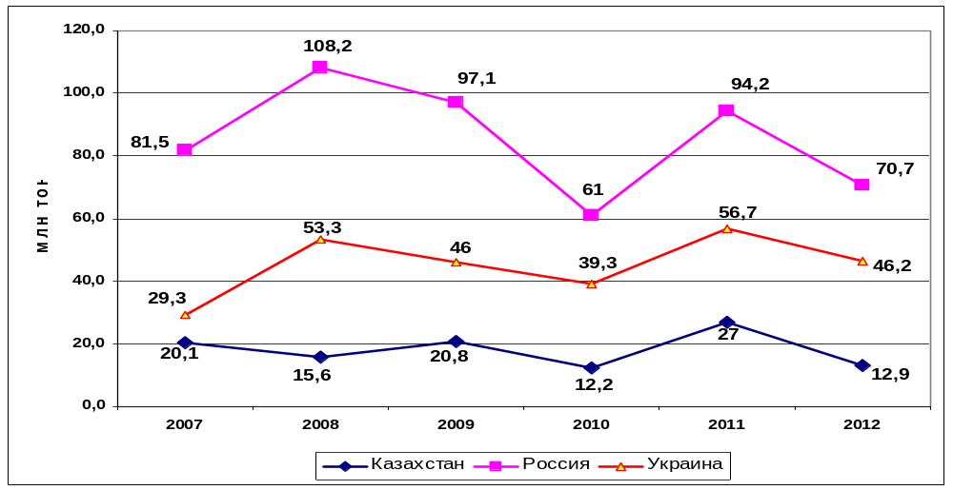
Доля России в общем валовом сборе зерновых и зернобобовых в 2007–2012 годах варьировалась в пределах 44–53 %, Украины – 19–29 %, Казахстана – 7–13 %. В Беларуси данный показатель составлял 4–5 %, Узбекистане – 3–5 %. Доля других государств – участников СНГ составляла 0,2–2 %.
В товарной структуре производства зерновых и зернобобовых культур государств – участников СНГ ведущее место занимает пшеница.
Товарная структура производства зерновых и зернобобовых культур
в государствах – участниках СНГ в 2007–2011 годах
(млн тонн)
Зерновые культуры | 2007 г. | 2008 г. | 2009 г. | 2010 г. | 2011 г.
Пшеница | 90,7 | 114,9 | 113,3 | 83,3 | 114,1
Рожь | 5,8 | 7,1 | 6,6 | 2,9 | 4,4
Ячмень | 26,9 | 41,4 | 35,8 | 21,3 | 31,9
Овес | 6,7 | 7,5 | 6,9 | 4,3 | 6,6
Кукуруза | 13,5 | 21,4 | 17,4 | 18,4 | 34
Рис | 1,4 | 1,3 | 1,6 | 1,9 | 1,8
Зернобобовые | 2 | 2,8 | 2,7 | 2,5 | 3,6
Прочие | 3,3 | 4,8 | 4,2 | 2,8 | 5,1

В 2007–2011 годах структура производства зерновых и зернобобовых в СНГ изменилась незначительно. Несколько увеличилась доля пшеницы (с 56 до 61 %) и уменьшилась доля кукурузы (с 17 до 9 %).
Удельный вес зерновых и зернобобовых культур в общем объеме
их производства в государствах – участниках СНГ в 2007 году
(в % к общему объему)
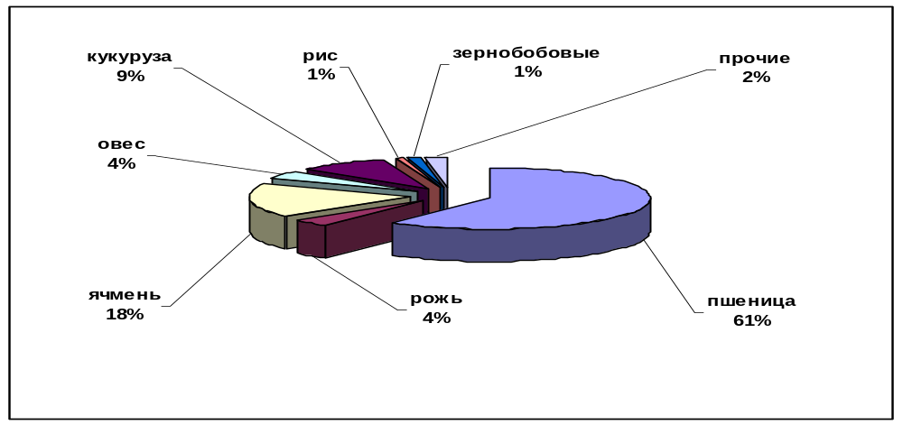
Удельный вес зерновых и зернобобовых культур в общем объеме
их производства в государствах – участниках СНГ в 2011 году
(в % к общему объему)
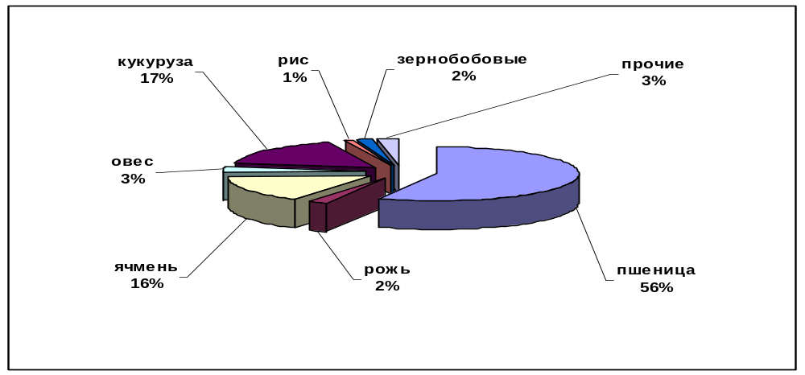

Самый высокий валовой сбор пшеницы в государствах – участниках СНГ был получен 2008 году и составил 114,9 млн тонн (по сравнению с 2007 годом прирост 26,7 %). В 2011 году прирост по сравнению с низкой базой 2010 года достиг 42,1 % и валовой сбор пшеницы составил 114,1 млн тонн (по сравнению с 2007 годом прирост 25,8 %). В России и Украине самый высокий урожай пшеницы был собран в 2008 году (63,8 и 25,9 млн тонн соответственно), в Казахстане – в 2011 году (22,7 млн тонн), а в Узбекистане – в 2010 году (6,7 млн тонн).
В 2007–2011 годах доля России в общем валовом сборе пшеницы государствами – участниками СНГ варьировалась от 49,3 до 55,5 %, Украины – от 15,4 до 22,5 %, Казахстана – от 10,9 до 19,9 %. В Узбекистане данный показатель составлял 5,3–8,4 %.
Объемы производства пшеницы
в государствах – участниках СНГ в 2007–2012 годах
(млн тонн)
Государства – участники СНГ | 2007 г. | 2008 г. | 2009 г. | 2010 г. | 2011 г.
Азербайджан | 1,3 | 1,6 | 2,1 | 1,3 | 1,6
Армения | 0,3 | 0,2 | 0,2 | 0,2 | 0,2
Беларусь | 1,4 | 2 | 2 | 1,7 | 2,2
Казахстан | 16,5 | 12,5 | 17,1 | 9,6 | 22,7
Кыргызстан | 0,7 | 0,7 | 1,1 | 0,8 | 0,8
Молдова | 0,4 | 1,3 | 0,7 | 0,7 | 0,8
Россия | 49,4 | 63,8 | 61,7 | 41,5 | 56,2
Таджикистан | 0,6 | 0,7 | 0,9 | 0,8 | 0,7
Узбекистан | 6,2 | 6,1 | 6,6 | 6,7 | 6,5
Украина | 13,9 | 25,9 | 20,9 | 16,9 | 22,3
Всего по государствам – участникам СНГ | 90,7 | 114,9 | 113,3 | 83,3 | 114,1
Динамика производства пшеницы
в государствах – участниках СНГ в 2007–2011 годах
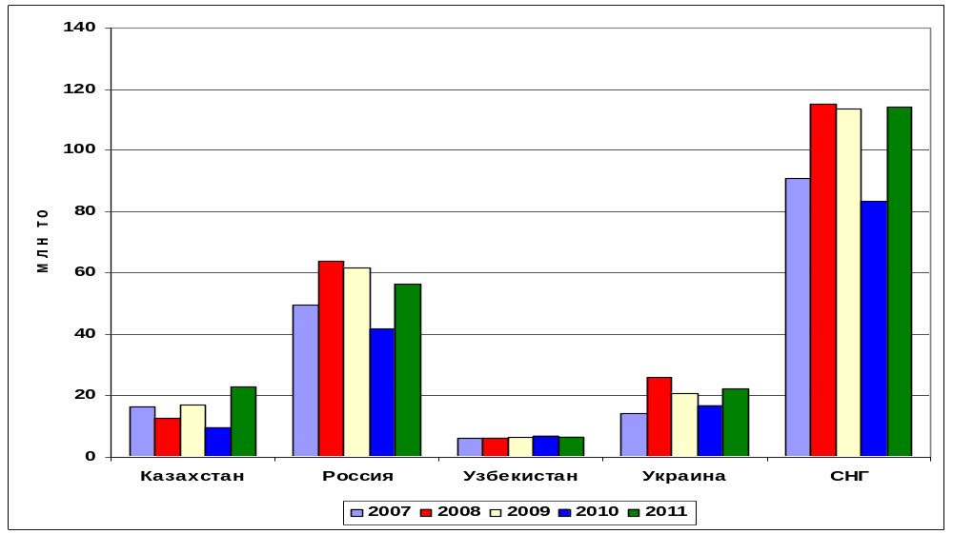

На территории СНГ рожь в значительных объемах производится в России, Беларуси, Украине и Казахстане. В период 2007–2011 годов доля России в общем производстве СНГ данной сельхозкультуры составляла
56,8–66,9 %, Беларуси – 18,3–25,6 %, Украины – 9,6–16,2 %. В целом по СНГ высокий урожай ржи наблюдалась в 2008 году – 7,1 млн тонн (прирост по сравнению с 2007 годом 21,3 %). В 2011 году прирост по сравнению с низкой базой 2010 года достиг 52,2 % и валовой сбор ржи составил 4,4 млн тонн. Однако по сравнению с 2007 годом произошло падение объемов общего валового сбора ржи на 25 % за счет соответствующего снижения в России и Беларуси. В России, Беларуси и Украине самый высокий урожай ржи был собран в 2008 году (4,5; 1,5 и 1,1 млн тонн соответственно).

Объемы производства ржи
в государствах – участниках СНГ в 2007–2012 годах
(млн тонн)
Государства – участники СНГ | 2007 г. | 2008 г. | 2009 г. | 2010 г. | 2011 г.
Беларусь | 1,3 | 1,5 | 1,2 | 0,7 | 0,8
Казахстан | 0,1 | 0,04 | 0,1 | 0,04 | 0,03
Россия | 3,9 | 4,5 | 4,3 | 1,6 | 3
Украина | 0,6 | 1,1 | 1 | 0,5 | 0,6
Всего по государствам – участникам СНГ | 5,8 | 7,1 | 6,6 | 2,9 | 4,4
Динамика производства ржи
в государствах – участниках СНГ в 2007–2011 годах
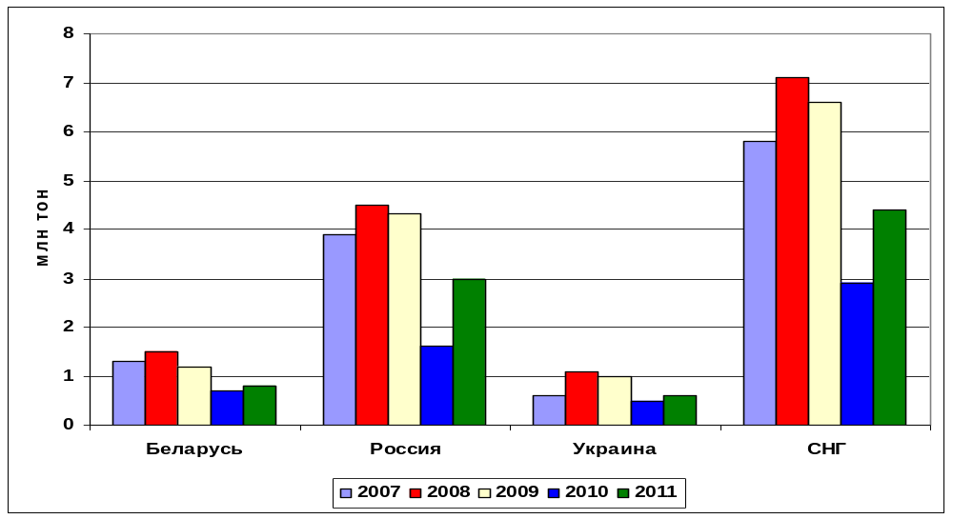

В 2011 году объемы валового сбора ячменя в государствах – участниках СНГ по сравнению с 2007 годом возросли на 18,5 % (с 26,9 до 31,9 млн тонн). В целом по государствам – участникам СНГ наиболее высокий урожай ячменя был отмечен в 2008 году – 41,4 млн тонн (прирост по сравнению с предыдущим годом составил 53,7 %).
В 2007–2011 годах доля России в общем производстве СНГ ячменя составляла от 46,7 до 57,7 %, Украины – от 22,2 до 39,8 %, Беларуси – от 5,3 до 9,2 % и Казахстана – от 5 до 9,1 %.

Объемы производства ячменя
в государствах – участниках СНГ в 2007–2012 годах
(млн тонн)
Государства – участники СНГ | 2007 г. | 2008 г. | 2009 г. | 2010 г. | 2011 г.
Азербайджан | 0,5 | 0,6 | 0,6 | 0,5 | 0,6
Армения | 0,2 | 0,1 | 0,1 | 0,1 | 0,2
Беларусь | 1,9 | 2,2 | 2,1 | 2 | 2
Казахстан | 2,4 | 2,1 | 2,5 | 1,3 | 2,6
Кыргызстан | 0,2 | 0,2 | 0,3 | 0,2 | 0,2
Молдова | 0,1 | 0,4 | 0,3 | 0,2 | 0,2
Россия | 15,6 | 23,1 | 17,9 | 8,4 | 16,9
Таджикистан | 0,1 | 0,1 | 0,1 | 0,1 | 0,1
Украина | 6 | 12,6 | 11,8 | 8,5 | 9,1
Всего по государствам – участникам СНГ | 26,9 | 41,4 | 35,8 | 21,3 | 31,9
Динамика производства ячменя
в государствах – участниках СНГ в 2007–2011 годах
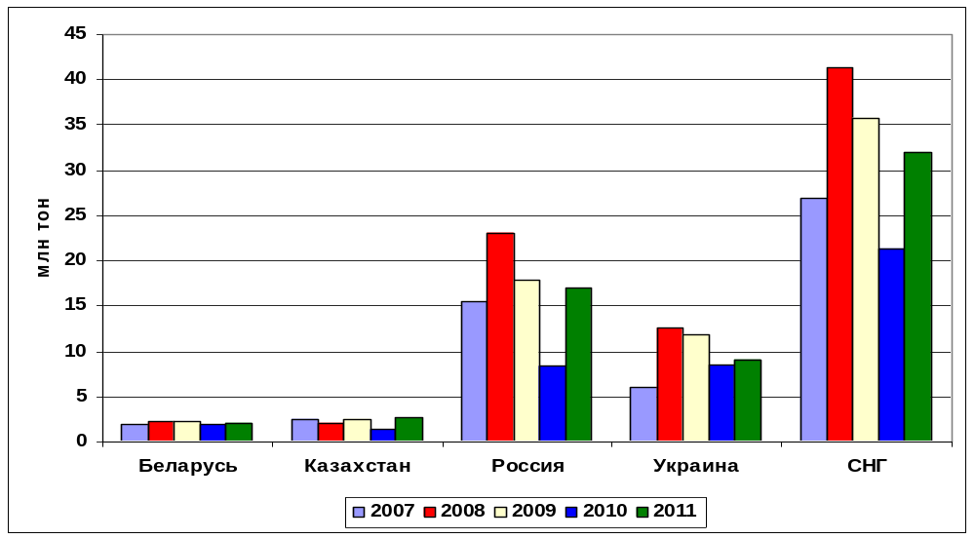

Наиболее высокий урожай овса в государствах – участниках СНГ был получен в 2008 году – 7,5 млн тонн (прирост 11,7 % по сравнению с 2007 годом).
Доля России в общем валовом сборе овса в СНГ составляла от 75,6 до 81,4 %, Украины – от 7,7 до 12,5 %, Беларуси – от 6,8 до 10,4 % и Казахстана – от 1,8 до 3,9 %.
Объемы производства овса
в государствах – участниках СНГ в 2007–2012 годах
(млн тонн)

Государства – участники СНГ | 2007 г. | 2008 г. | 2009 г. | 2010 г. | 2011 г.
Беларусь | 0,6 | 0,6 | 0,6 | 0,4 | 0,4
Казахстан | 0,2 | 0,1 | 0,2 | 0,1 | 0,3
Кыргызстан | 0,003 | 0,003 | 0,004 | 0,003 | 0,003
Молдова | 0,001 | 0,004 | 0,002 | 0,003 | 0,003
Россия | 5,4 | 5,8 | 5,4 | 3,2 | 5,3
Украина | 0,5 | 0,9 | 0,7 | 0,5 | 0,5
Всего по государствам – участникам СНГ | 6,7 | 7,5 | 6,9 | 4,3 | 6,6
Динамика производства овса
в государствах – участниках СНГ в 2007–2011 годах
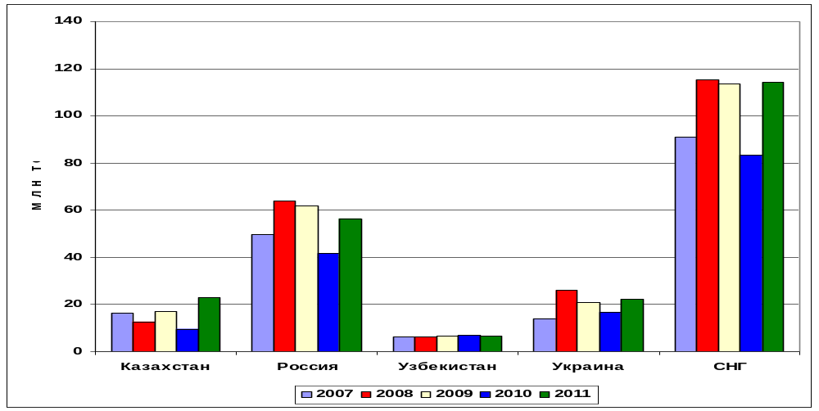

Наиболее высокий урожай кукурузы в СНГ был собран в 2011 году – 34 млн тонн (прирост по сравнению с 2010 годом составил 84,3 %, по сравнению с 2007 годом – в 2,5 раза). В Украине, России и Беларуси высокий объем валового сбора кукурузы зафиксирован в том же 2011 году (22,8; 7 и 1,2 млн тонн соответственно) а в Молдове – в 2008 (1,5 млн тонн).
Доля Украины в общем валовом сборе кукурузы в СНГ в 2007–2011 годах варьировала от 53,4 до 67,2 %, России – от 16,7 до 31,2 %, Молдовы – от 2,7 до 7,7 % , Беларуси – от 2,3 до 4 %.
Объемы производства кукурузы
в государствах – участниках СНГ в 2007–2012 годах
(млн тонн)
Государства – участники СНГ | 2007 г. | 2008 г. | 2009 г. | 2010 г. | 2011 г.
Азербайджан | 0,2 | 0,2 | 0,2 | 0,1 | 0,2
Армения | 0,02 | 0,02 | 0,02 | 0,01 | 0,02
Беларусь | 0,5 | 0,5 | 0,4 | 0,6 | 1,2
Казахстан | 0,4 | 0,4 | 0,5 | 0,5 | 0,5
Кыргызстан | 0,5 | 0,5 | 0,5 | 0,4 | 0,4
Молдова | 0,4 | 1,5 | 1,1 | 1,4 | 1,5
Россия | 3,8 | 6,7 | 4 | 3,1 | 7
Таджикистан | 0,1 | 0,1 | 0,1 | 0,2 | 0,2
Узбекистан | 0,2 | 0,2 | 0,2 | 0,2 | 0,3
Украина | 7,4 | 11,4 | 10,5 | 12 | 22,8
Всего по государствам – участникам СНГ | 13,5 | 21,4 | 17,4 | 18,4 | 34
Динамика производства кукурузы
в государствах – участниках СНГ в 2007–2011 годах
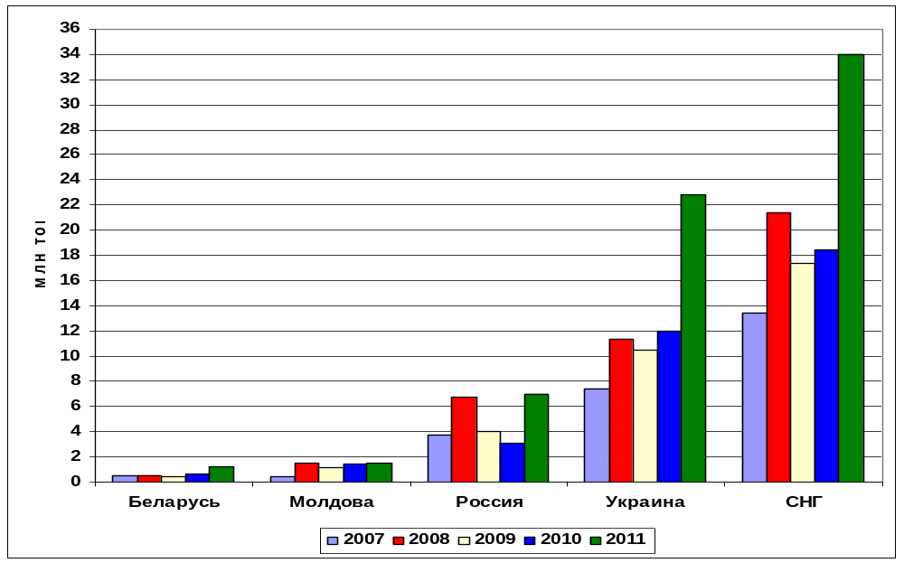

В рассматриваемый период самый высокий урожай риса в СНГ был собран в 2010 году – 1,9 млн тонн (прирост составил 16,3 % по сравнению с 2009 годом и 37,2 % по сравнению с 2007 годом). Для России, Казахстана и Узбекистана самым урожайным стал 2010 год (1,1; 0,4 и 0,2 млн тонн соответственно), для Украины – 2011 год (0,2 млн тонн). В 2011 году по сравнению с 2007 годом прирост объема валового сбора риса составил 30,1 %.
Доля России в валовом сборе риса в СНГ в 2007–2011 годах составляла 51,3–59 %, Казахстана – 18,9–21,4 %, Узбекистана – 6,7–14,4 %, Украины – 7,8–9,5 %.
Объемы производства риса
в государствах – участниках СНГ в 2007–2012 годах
(млн тонн)
Государства – участники СНГ | 2007 г. | 2008 г. | 2009 г. | 2010 г. | 2011 г.
Казахстан | 0,3 | 0,3 | 0,3 | 0,4 | 0,3
Кыргызстан | 0,02 | 0,02 | 0,02 | 0,02 | 0,02
Россия | 0,7 | 0,7 | 0,9 | 1,1 | 1,1
Таджикистан | 0,1 | 0,03 | 0,04 | 0,1 | 0,1
Узбекистан | 0,2 | 0,1 | 0,2 | 0,2 | 0,1
Украина | 0,1 | 0,1 | 0,1 | 0,1 | 0,2
Всего по государствам – участникам СНГ | 1,4 | 1,3 | 1,6 | 1,9 | 1,8
Динамика производства риса
в государствах – участниках СНГ в 2007–2011 годах
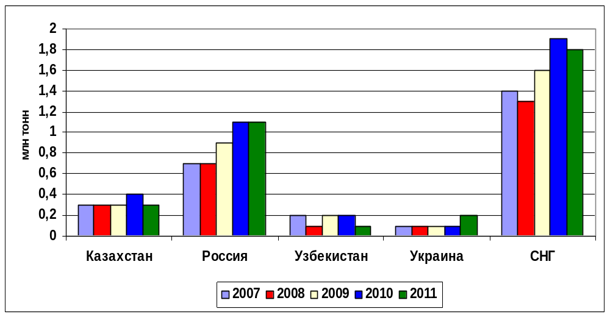
Наиболее высокий урожай зернобобовых культур в государствах – участниках СНГ был зафиксирован в 2011 году – 3,6 млн тонн (прирост по сравнению с 2010 годом составил 43,6 %, по сравнению с 2007 годом – 74,9 %). В России самый высокий урожай зернобобовых был собран в 2011 году (2,5 млн тонн), в Украине и Беларуси – в 2009 году (0,6 и 0,4 млн тонн соответственно).
В валовом сборе зернобобовых в СНГ в 2007–2011 годах доля России составляла 55,1–68,7 %, Украины – 13,8–23,8 %, Беларуси – 8,2–13,1 %
Объемы производства зернобобовых культур
в государствах – участниках СНГ в 2007–2011 годах
(млн тонн)

Государства – участники СНГ | 2007 г. | 2008 г. | 2009 г. | 2010 г. | 2011 г.
Азербайджан | 0,02 | 0,03 | 0,02 | 0,02 | 0,02
Армения | 0,01 | 0,01 | 0,01 | 0,005 | 0,01
Беларусь | 0,2 | 0,3 | 0,4 | 0,3 | 0,3
Казахстан | 0,1 | 0,05 | 0,1 | 0,1 | 0,1
Кыргызстан | 0,1 | 0,1 | 0,1 | 0,1 | 0,1
Молдова | 0,01 | 0,04 | 0,03 | 0,04 | 0,03
Россия | 1,3 | 1,8 | 1,5 | 1,4 | 2,5
Таджикистан | 0,03 | 0,01 | 0,02 | 0,1 | 0,1
Украина | 0,4 | 0,6 | 0,6 | 0,6 | 0,5
Всего по государствам – участникам СНГ | 2 | 2,8 | 2,7 | 2,5 | 3,6
Динамика производства зернобобовых культур
в государствах – участниках СНГ в 2007–2011 годах
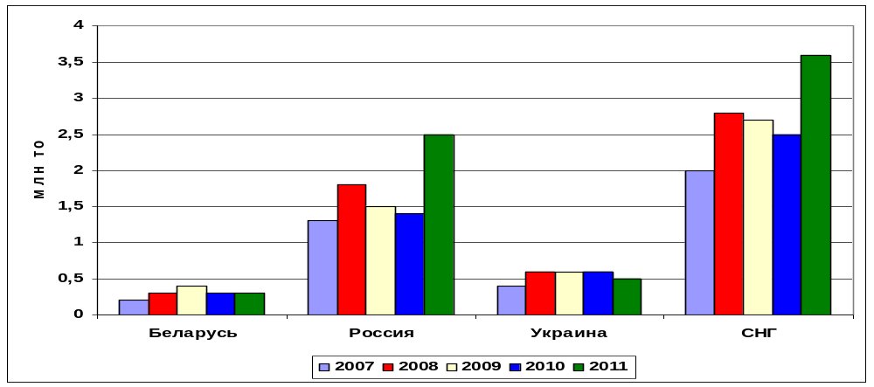
Производство зерновых и зернобобовых культур в расчете на душу населения в государствах – участниках СНГ увеличилось с 561 кг в 2007 году до 732 кг в 2011 году (прирост 31 %). По предварительной оценке Статкомитета СНГ, в 2012 году данный показатель снизится до 557 кг ввиду неблагоприятных климатических условий.
Необходимо отметить, что Казахстан за пять лет добился увеличения подушевого производства с 1 301 до 1 628 кг (прирост по сравнению с 2007 годом составил 25,1 %).
Производство зерновых и зернобобовых культур в государствах – участниках СНГ в 2007–2012 годах в расчете на душу населения
(кг)
Государства – участники СНГ | 2007 г. | 2008 г. | 2009 г. | 2010 г. | 2011 г. | 2012 г.*
Азербайджан | 228 | 281 | 332 | 218 | 265 | 298
Армения | 140 | 128 | 116 | 100 | 135 | 139
Беларусь | 755 | 946 | 895 | 736 | 873 | 975
Казахстан | 1 301 | 994 | 1 308 | 747 | 1 628 | 766
Кыргызстан | 283 | 284 | 358 | 291 | 301 | 257
Молдова | 252 | 888 | 610 | 680 | 701 | 338
Россия | 573 | 762 | 684 | 427 | 659 | 494
Таджикистан | 130 | 128 | 171 | 166 | 143 | 153
Узбекистан | 247 | 247 | 266 | 265 | 243 | 252
Украина | 630 | 1 152 | 999 | 856 | 1 242 | 1 017
Всего по государствам – участникам СНГ | 561 | 749 | 699 | 495 | 732 | 557
* Оценка Статкомитета СНГ.
Справочно.
В 2011 году объем производства зерна на душу населения в ЕС составлял 578 кг, ОЭСР – 670 кг, БРИКС – 346 кг.^{[1]}
II. Внешняя торговля зерном государств – участников СНГ
в 2007–2011 годах
Экспорт зерна (без зернобобовых) государств – участников СНГ
в 2007–2011 годах
Рост объемов производства зерновых культур в государствах – участниках СНГ способствовал увеличению их экспорта. Рекордный объем экспорта данных товаров (51,7 млн тонн) был зафиксирован в 2009 году. В 2011 году экспорт зерновых государств – участников СНГ составил 36,9 млн тонн и увеличился по сравнению с предыдущим годом на 9,5 %, по сравнению с 2007 годом – на 32,8 %.
Динамика экспорта зерна
государств – участников СНГ в 2007–2011 годах

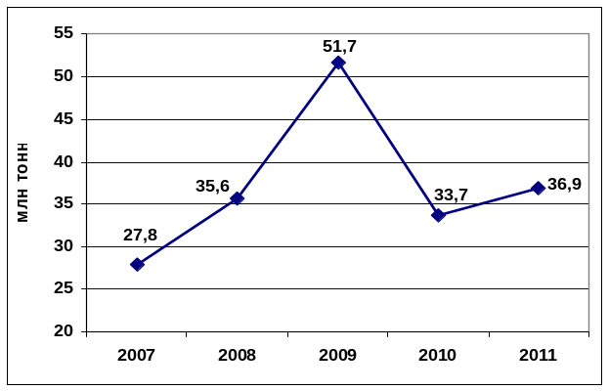

Крупнейшими экспортерами зерна в СНГ являлись Россия, Казахстан и Украина. На их долю приходилось 99 % всех экспортированных государствами – участниками СНГ зерновых культур.

Справочно.
По прогнозам, в 2012/2013 сельскохозяйственном году по сравнению с предыдущим сезоном снижение объема мировой торговли зерном составит примерно 6 %.^{[1]}
Экспорт зерна государств – участников СНГ в 2007–2011 годах
(млн тонн)
Государства – участники СНГ | 2007 г. | 2008 г. | 2009 г. | 2010 г. | 2011 г.
Казахстан | 6,9 | 5,6 | 3,6 | 5,5 | 3,5
Россия | 16,7 | 13,6 | 21,8 | 13,9 | 18,3
Украина | 4,2 | 16,1 | 25,7 | 13,9 | 14,8
Другие государства – участники СНГ | 0,2 | 0,3 | 0,6 | 0,4 | 0,3
Всего по государствам – участникам СНГ | 27,8 | 35,6 | 51,7 | 33,7 | 36,9
Динамика экспорта зерна
России, Украины и Казахстана в 2007– 2011 годах
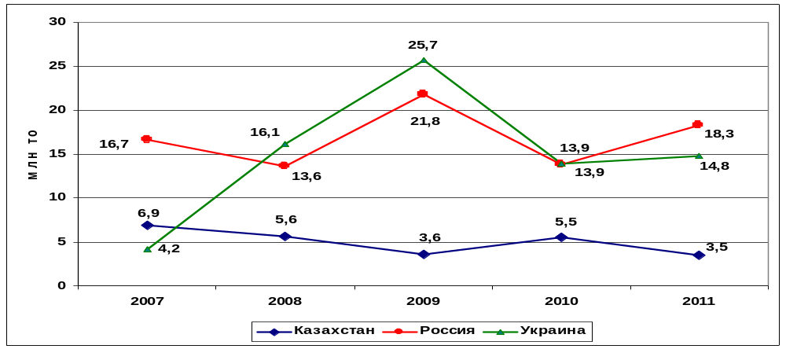
Значительно возросла доля Украины в общем объеме экспорта зерновых культур государств – участников СНГ. К 2011 году Украина нарастила экспортные поставки в 3,5 раза (с 4,2 млн тонн в 2007 году до 14,8 млн тонн).
Объем экспорта зерна Казахстана, напротив, сократился на 50 % (с 6,9 млн тонн в 2007 году до 3,5 млн тонн в 2011 году).
Объем российского экспорта зерна в 2011 году увеличился на 10 % по сравнению с 2007 годом и составил 18,3 млн тонн.
Удельный вес государств – участников СНГ
в экспорте зерна в 2007 году
(в % к общему объему)
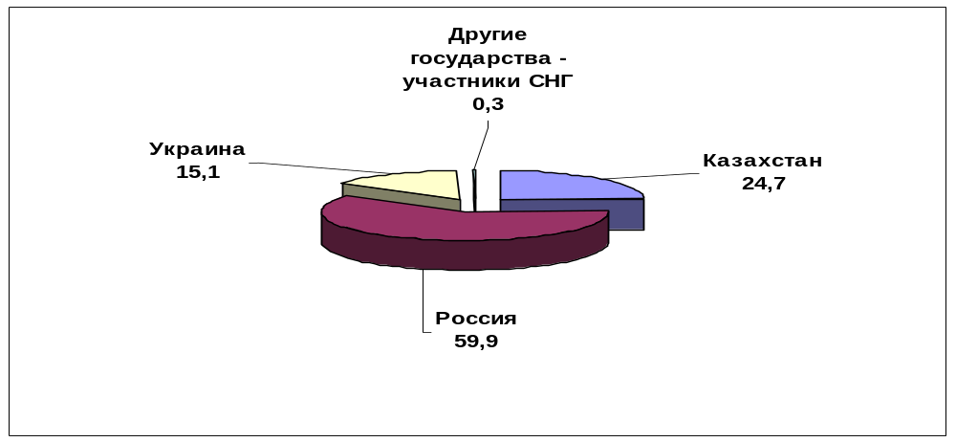
Удельный вес государств – участников СНГ
в экспорте зерна в 2011 году
(в % к общему объему)

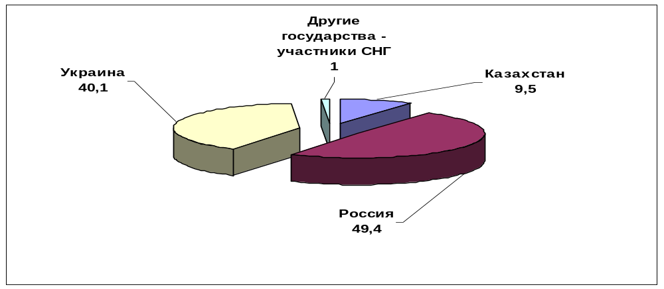
В товарной структуре экспортных поставок зерновых культур государств – участников СНГ лидирующую позицию традиционно занимала пшеница.
Товарная структура экспорта зерна
государств – участников СНГ в 2007–2011 годах
(млн тонн)
Зерновые культуры | 2007 г. | 2008 г. | 2009 г. | 2010 г. | 2011 г.
Пшеница | 21,8 | 24,3 | 33,3 | 21,9 | 22,3
Ячмень | 2,8 | 6,4 | 5,8 | 5,2 | 2,7
Кукуруза | 1 | 2,8 | 7,2 | 4,1 | 7,8
Прочие | 2,2 | 2,1 | 5,4 | 2,5 | 4,1
Всего по государствам – участникам СНГ | 27,8 | 35,6 | 51,7 | 33,7 | 36,9
Удельный вес зерновых культур в экспорте зерна
государств – участников СНГ в 2007 году
(в % к общему объему)
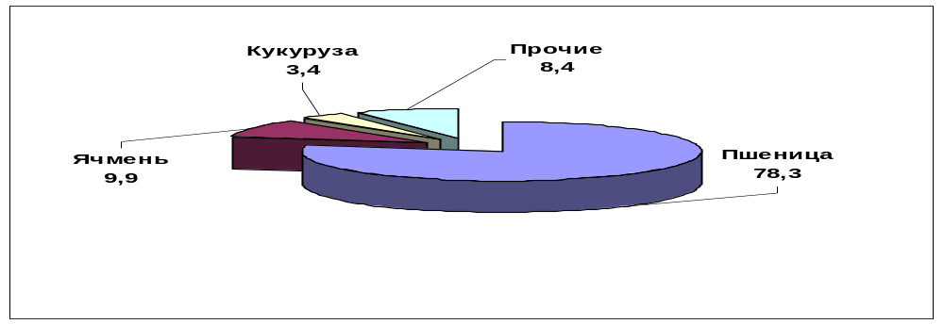
Удельный вес зерновых культур в экспорте зерна
государств – участников СНГ в 2011 году
(в % к общему объему)
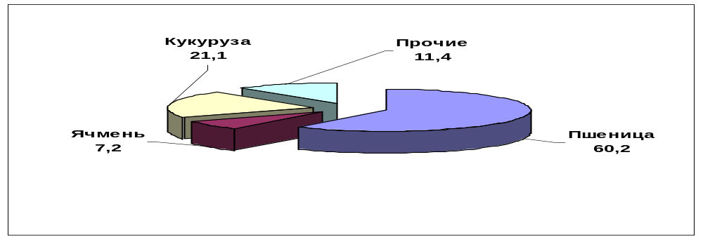
Основными экспортерами пшеницы выступали Россия, Украина и Казахстан. Кукурузу, ячмень, а также другие зерновые культуры (рожь, рис, гречиха и т.д.) экспортировали в основном Казахстан и Украина.
Экспорт пшеницы государств – участников СНГ в 2007–2011 годах
(млн тонн)
Государства – участники СНГ | 2007 г. | 2008 г. | 2009 г. | 2010 г. | 2011 г.
Казахстан | 6,2 | 5 | 3,2 | 5 | 2,9
Россия | 14,5 | 11,8 | 16,8 | 11,8 | 15,2
Украина | 1,1 | 7,5 | 12,9 | 4,9 | 4,1
Другие государства – участники СНГ | 0,04 | 0,05 | 0,3 | 0,2 | 0,1
Всего по государствам – участникам СНГ | 21,8 | 24,3 | 33,3 | 21,9 | 22,3

Крупнейшими импортерами пшеницы из России являлись Египет, Турция, Кения, Йемен, Израиль и Италия, доля которых в общем российском экспорте данной культуры в 2011 году составляла более 60 %, или 7,4 млн тонн. Объем экспорта пшеницы в Египет составлял 4,8 млн тонн, Турцию – 2,1 млн тонн, Кению – 0,7 млн тонн, Йемен – 0,6 млн тонн, Израиль и Италию – по 0,5 млн тонн.
Удельный вес стран-импортеров
в экспорте пшеницы России в 2011 году
(в % к общему объему)
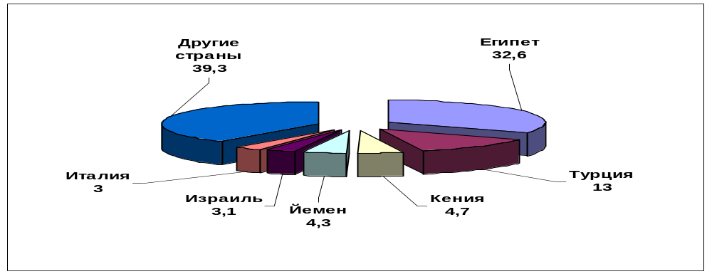

Основными импортерами пшеницы из Казахстана в 2011 году выступали Азербайджан (0,6 млн тонн), Узбекистан и Таджикистан (по 0,5 млн тонн), Кыргызстан (0,3 млн тонн), а также Грузия, Турция и Египет (по 0,2 млн тонн). Их доля в общем экспорте казахстанской пшеницы составляла более 80 %.
Удельный вес стран-импортеров
в экспорте пшеницы Казахстана в 2011 году
(в % к общему объему)
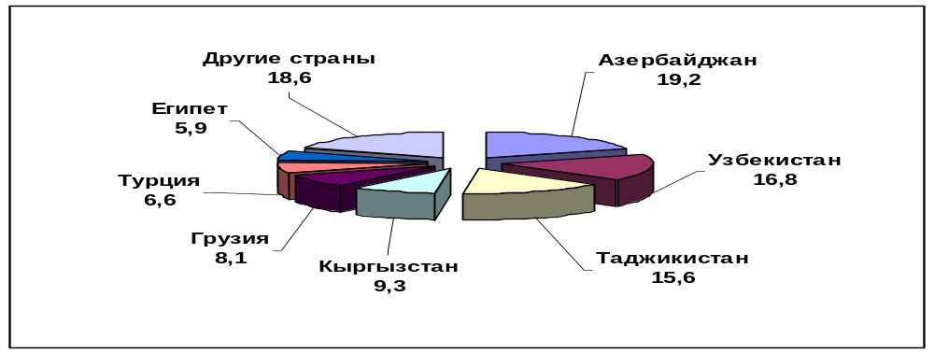

Крупнейшими покупателями украинской пшеницы в 2011 году являлись Испания (0,9 млн тонн), Турция (0,5 млн тонн), Израиль и Египет (по 0,4 млн тонн), Италия (0,3 млн тонн), а также Тунис, Саудовская Аравия и Грузия (по 0,2 млн тонн).
Удельный вес стран-импортеров
в экспорте пшеницы Украины в 2011 году
(в % к общему объему)
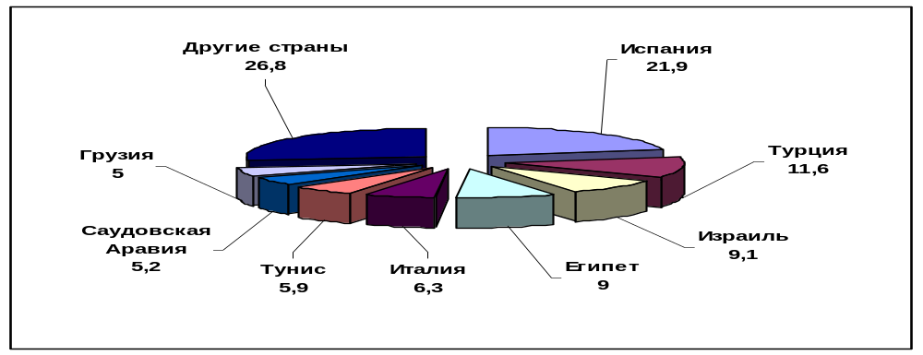

Доля экспорта в общем объеме производства зерновых (без зернобобовых) государств – участников СНГ в 2007–2011 годах колебалась от 17,7 до 27,4 %.
В Казахстане доля экспорта в объеме производства данных культур снизилась с 34,5 % в 2007 году до 13 % в 2011 году. Самый высокий показатель был зафиксирован в 2010 году – 45,5 %.
В России доля экспорта в объеме производства зерновых и зернобобовых в указанный период варьировалась в пределах 12,8–23,3 %.
В Украине изменения данного показателя были наиболее заметны: рост с 14,5 % в 2007 году до 56,6 % в 2009 году, а затем снижение к 2011 году до 26,3 %.
Удельный вес экспорта в производстве зерна
государств – участников СНГ в 2007–2011 годах
(в %)
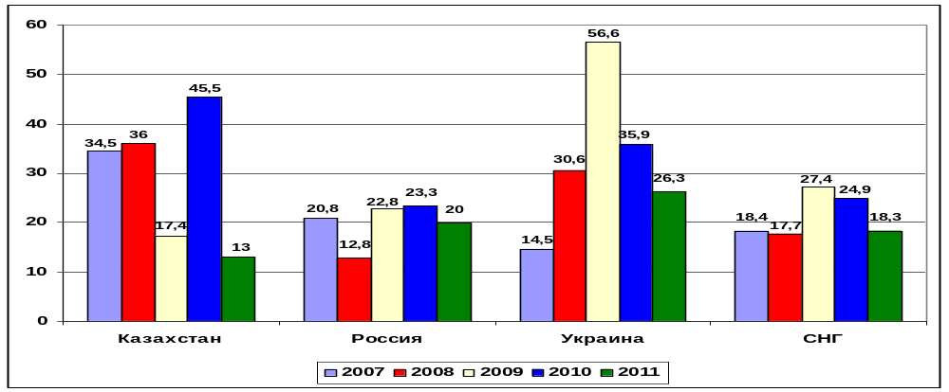
Импорт зерна (без зернобобовых) государств – участников СНГ в 2007–2011 годах
Импорт зерновых культур государств – участников СНГ в 2011 году сократился по сравнению с 2007 годом на 21 % и составил 3,7 млн тонн. Самый низкий уровень объемов импорта зерна в СНГ был зафиксирован в 2009 году (3,3 млн тонн) вследствие урожайного 2008 года.
Динамика объемов импорта зерна
государств – участников СНГ в 2007–2011 годах

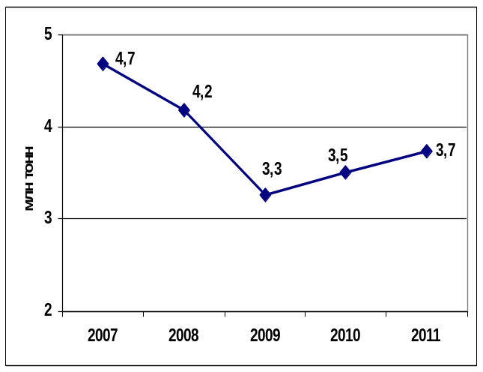
При росте производства зерна наблюдалось снижение его импорта в 2011 году по сравнению с 2007 годом в Азербайджане на 11,9 %, Армении – на 19,2 %, Беларуси – на 77,4 %, Кыргызстане – на 22,7 %, Молдове – на 75,5 % и России – на 35,3 %. Рост данного показателя был отмечен в Казахстане на 24,3 %, Таджикистане – на 56,4 %, Украине – на 13,3 %.

Казахстан импортирует в основном семена злаков для улучшения селекции, Украина – твердые сорта пшеницы, а также рис, Таджикистан – пшеницу в целях покрытия растущих потребностей населения при недостаточных объемах внутреннего производства.
Импорт зерна государств – участников СНГ в 2007–2011 годах
(млн тонн)
Государства – участники СНГ | 2007 г. | 2008 г. | 2009 г. | 2010 г. | 2011 г.
Азербайджан | 1,5 | 1,4 | 1 | 1,5 | 1,3
Армения | 0,5 | 0,4 | 0,4 | 0,4 | 0,4
Беларусь | 0,6 | 0,5 | 0,2 | 0,1 | 0,1
Казахстан | 0,1 | 0,1 | 0,2 | 0,05 | 0,1
Кыргызстан | 0,4 | 0,4 | 0,4 | 0,4 | 0,3
Молдова | 0,1 | 0,1 | 0,02 | 0,01 | 0,01
Россия | 1,1 | 1 | 0,4 | 0,4 | 0,7
Таджикистан | 0,3 | 0,3 | 0,5 | 0,5 | 0,5
Украина | 0,2 | 0,1 | 0,1 | 0,1 | 0,2
Всего по государствам – участникам СНГ | 4,7 | 4,2 | 3,3 | 3,5 | 3,7
С 2007 по 2011 год доли государств – участников СНГ в общем объеме импорта зерновых культур в основном варьировались незначительно, за исключением Азербайджана и Таджикистана, где отмечались существенные колебания, а также Беларуси, где доля импорта заметно снизилась.
Удельный вес государств – участников СНГ
в импорте зерна в 2007–2011 годах
(в % к общему объему)
Государства – участники СНГ | 2007 г. | 2008 г. | 2009 г. | 2010 г. | 2011 г.
Азербайджан | 31,7 | 34,2 | 31,8 | 42,7 | 34,9
Армения | 11,6 | 9,1 | 13,4 | 12,3 | 11,7
Беларусь | 12,6 | 11,8 | 6,2 | 3,3 | 3,6
Казахстан | 1,8 | 2,8 | 5,2 | 1,4 | 2,8
Кыргызстан | 8,5 | 8,5 | 13 | 10,7 | 8,3
Молдова | 1,1 | 1,3 | 0,5 | 0,4 | 0,5
Россия | 22,8 | 22,9 | 13,2 | 12,7 | 18,4
Таджикистан | 6,4 | 6,7 | 13,8 | 13,4 | 12,6
Украина | 4,1 | 2,9 | 3,1 | 2,6 | 4,5
Более 60 % импортированного государствами – участниками СНГ зерна приходилось на пшеницу, далее следовали ячмень, кукуруза, рис и другие культуры. Их доли на протяжении рассматриваемого периода варьировались незначительно.
Удельный вес зерновых культур
в импорте зерна государств – участников СНГ в 2007 году
(в % к общему объему)
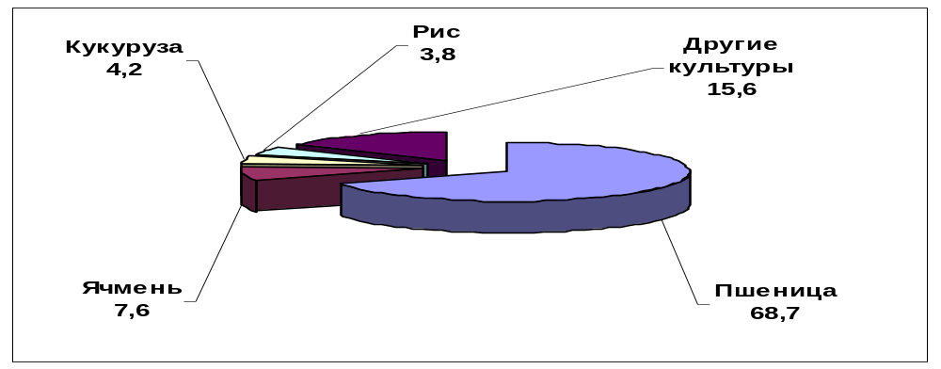
Удельный вес зерновых культур
в импорте зерна государств – участников СНГ в 2011 году
(в % к общему объему)
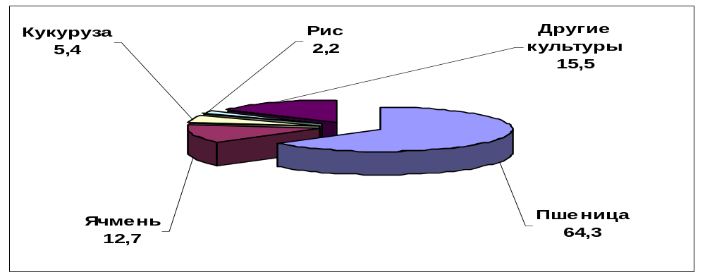
На фоне общего снижения объемов ввоза зерновых на территорию СНГ наблюдалось снижение на 29 % импорта данных товаров из государств – участников СНГ (с 3,8 млн тонн в 2007 году до 2,7 млн тонн в 2011 году). В 2007 году доля импортированного зерна из государств – участников СНГ составляла 82 % общего импорта зерновых культур, а к 2011 году данный показатель снизился до 68 %.
Крупнейшим импортером зерна являлся Азербайджан, доля которого в общем объеме импорта зерновых из государств – участников СНГ увеличилась с 38 % в 2007 году до 47 % в 2011 году. Необходимо также отметить увеличение доли Таджикистана с 7,5 до 17 %. Доли же России и Беларуси, напротив, снизились с 15 до 3,4 % и с 14 до 4 % соответственно. Доли других государств – участников СНГ варьировались незначительно.
Удельный вес государств – участников СНГ в импорте зерна
из государств – участников СНГ в 2007 году
(в % к общему объему)
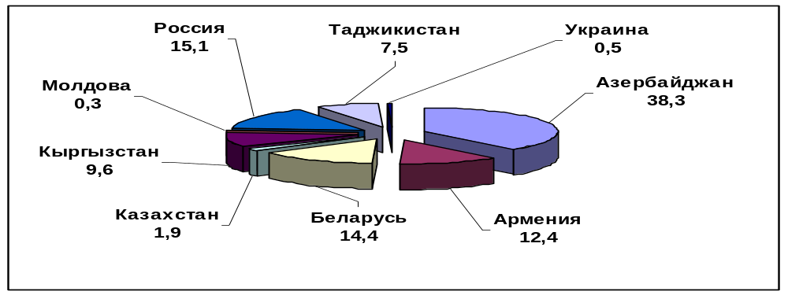
Удельный вес государств – участников СНГ в импорте зерна
из государств – участников СНГ в 2011 году
(в % к общему объему)
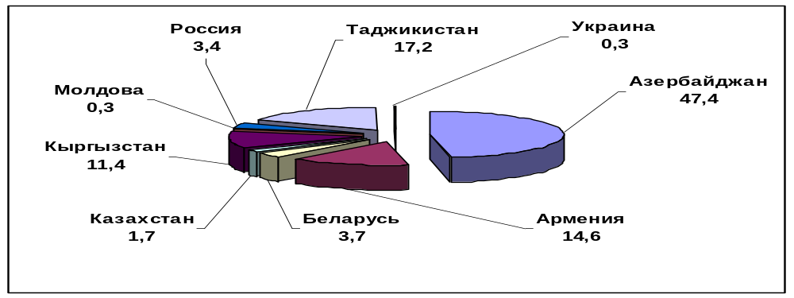
В 2011 году 1,2 млн тонн, или 60 % общего объема импортированной государствами – участниками СНГ пшеницы из государств – участников СНГ, приходилось на Азербайджан. Крупными импортерами данного товара выступали также Армения, Кыргызстан и Таджикистан.
Доля импорта ячменя из государств – участников СНГ составляла около 4 % общего импорта данной культуры, кукурузы – 66 %, риса – 32 %.
В 2011 году объем импорта зерновых в СНГ из стран дальнего зарубежья увеличился по сравнению с 2007 годом на 11 % и достиг 1 млн тонн. По сравнению с 2010 годом данный показатель увеличился на 67 %.
Основную долю импортированных зерновых из стран дальнего зарубежья составлял ячмень – 45 % (0,46 млн тонн), далее следовали пшеница – 26 % (0,27 млн тонн), кукуруза – 7 % (0,07 млн тонн), рис – 6 % (0,06 млн тонн) и другие культуры – 16 % (0,2 млн тонн).
Крупнейшим импортером пшеницы из стран дальнего зарубежья выступал Таджикистан; ячменя – Казахстан, Россия и Украина; кукурузы – Россия и Украина; риса – Украина.
Наиболее высокая доля импорта в потреблении зерна наблюдалась в Азербайджане, Армении, Кыргызстане и Таджикистане. Данный показатель снизился в Беларуси и Молдове.
Удельный вес импорта в потреблении зерна
государств – участников СНГ в 2007–2011 годах
(в %)
Государства – участники СНГ | 2007 г. | 2008 г. | 2009 г. | 2010 г. | 2011 г.
Азербайджан | 44,1 | 35,9 | 25,6 | 44,1 | 38,2
Армения | 50 | 50 | 50 | 50 | 66,7
Беларусь | 7,9 | 5,4 | 2,4 | 1,5 | 1,2
Казахстан | 0,8 | 1 | 1,1 | 0,8 | 0,9
Кыргызстан | 22,2 | 22,2 | 17,4 | 21,1 | 14,3
Молдова | 11,1 | 3,4 | 1,3 | 0,5 | 0,5
Россия | 1,7 | 1,1 | 0,5 | 0,9 | 1
Таджикистан | 25 | 25 | 29,4 | 29,4 | 35,7
Украина | 0,8 | 0,3 | 0,5 | 0,4 | 0,7
Всего по государствам – участникам СНГ | 4 | 2,6 | 2,5 | 3,7 | 2,9
III. Потребление злаков в государствах – участниках СНГ
в 2007–2011 годах
Динамика потребления злаков в государствах – участниках СНГ развивалась параллельно объемам производства данных культур. Объем потребления зерна в государствах – участниках СНГ в 2011 году увеличился на 6 % по сравнению с 2007 годом и составил 125,7 млн тонн.
Динамика потребления злаков
в государствах – участниках СНГ в 2007–2011 годах

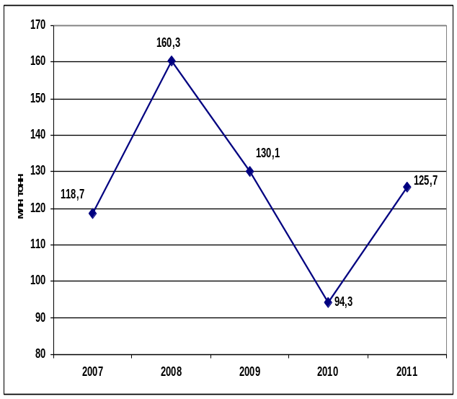

В Азербайджане, Армении, Беларуси, Кыргызстане, Молдове, Таджикистане данный показатель варьировался незначительно. В Казахстане и России значительное снижение потребления отмечено в 2010 году (до 6,6 и 46,2 млн тонн соответственно), а в Украине – в 2009 году (до 19,8 млн тонн).

Потребление злаков в государствах – участниках СНГ
в 2007–2011 годах
(млн тонн)
Государства – участники СНГ | 2007 г. | 2008 г. | 2009 г. | 2010 г. | 2011 г.
Азербайджан | 3,4 | 3,9 | 3,9 | 3,4 | 3,4
Армения | 1 | 0,8 | 0,8 | 0,8 | 0,6
Беларусь | 7,6 | 9,2 | 8,3 | 6,8 | 8,2
Казахстан | 13,3 | 10 | 17,4 | 6,6 | 11,6
Кыргызстан | 1,8 | 1,8 | 2,3 | 1,9 | 2,1
Молдова | 0,9 | 2,9 | 1,6 | 2,1 | 2,2
Россия | 64,6 | 93,8 | 74,2 | 46,2 | 68,4
Таджикистан | 1,2 | 1,2 | 1,7 | 1,7 | 1,4
Украина | 24,9 | 36,7 | 19,8 | 24,9 | 27,8
Всего по государствам – участникам СНГ | 118,7 | 160,3 | 130,1 | 94,3 | 125,7
Последние несколько лет в государствах – участниках СНГ наблюдалась тенденция сокращения потребления хлебных продуктов (включающих муку, крупы, хлебобулочные и макаронные изделия). По мнению экспертов, данный факт свидетельствует о повышении уровня жизни населения. С ростом денежных доходов происходила переориентация спроса на приобретение более полезных, питательных, богатых витаминами и, соответственно, более дорогих продуктов питания (мясо, рыба, овощи).
В 2011 году по сравнению с 2007 годом потребление хлебных продуктов снизилось в Азербайджане, Армении, Молдове, России и Украине.
Потребление хлебных продуктов (в расчете на душу населения)
в государствах – участниках СНГ (хлеб и макаронные изделия
в пересчете на муку, мука, крупа, бобовые) в 2007–2011 годах
(кг)
Государства – участники СНГ | 2007 г. | 2008 г. | 2009 г. | 2010 г. | 2011 г.
Азербайджан | 178 | 168 | 164 | 159 | 154
Армения | 119 | 115 | 111 | 107 | 113
Беларусь | 93 | 91 | 88 | 86 | 93
Казахстан | 122 | 122 | 121 | 123 | 124
Кыргызстан | 131 | 130 | 135 | 136 | 136
Молдова | 119 | 123 | 119 | 117 | 116
Россия | 121 | 120 | 119 | 119 | 119
Украина | 116 | 115 | 112 | 111 | 110
Справочно.
По прогнозам, в 2012/2013 сельскохозяйственном году по сравнению с предыдущим сезоном мировое потребление зерна уменьшится незначительно, и будет вызвано сокращением потребления пшеницы в качестве фуража и кукурузы в промышленных целях. В то же время ожидается рост продовольственного потребления зерновых культур на 1,3 %, что примерно соответствует приросту населения в мире. Таким образом, общемировое среднедушевое потребление зерна, составляющее 152,6 килограмма, останется неизменным. ^{[1]}
Справочно.
Рекомендованная норма потребления хлеба и хлебопродуктов на человека составляет 120,5 кг в год. ^{[3]}
Сравнительная динамика производства, потребления,
экспорта и импорта зерна (без зернобобовых)
государств – участников СНГ в 2007–2011 годах
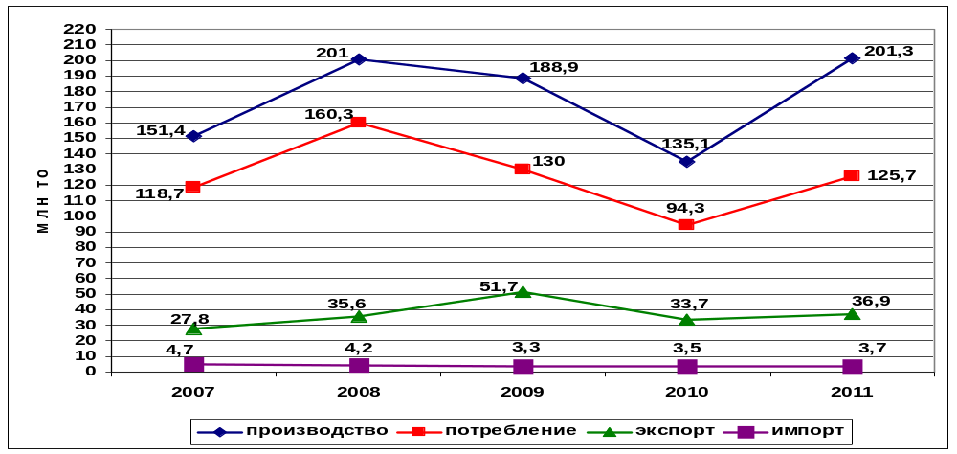
IV. Выводы
Приведенные данные позволяют говорить о реальной возможности региона самостоятельно обеспечивать себя товарами данной группы. В рассматриваемый период наблюдался рост производства, потребления и внешней торговли зерновыми.
Однако, несмотря на рост объемов производства и экспорта зерна государств – участников СНГ, существуют и определенные ограничения для развития подотрасли, в частности, не в полной мере отвечающая современным требованиям инфраструктура. Следует учитывать дефицит современных зернохранилищ и портовых терминалов, не удовлетворяет возросшим объемам перевозок логистическая система. Для обеспечения стабильности и устойчивости функционирования зернового рынка СНГ необходимо принятие мер поддержки и развития зернового производства, консолидация усилий государств – участников СНГ по развитию кооперационных связей.
2012 год стал серьезным испытанием для сельхозпроизводителей. В основных зерносеющих регионах засушливая погода значительно снизила урожайность, что стало причиной снижения объемов производства зерна и резкого роста цен на него.
Основными производителями и экспортерами зерна в СНГ являются Казахстан, Россия и Украина. Объемы производства зерновых в этих государствах значительно превосходят объемы внутреннего потребления. Казахстан, Россия и Украина стоят в ряду крупнейших экспортеров зерна в мире. Актуальным вопросом остается координация их маркетинговой экспортной политики.

РЫНОК МЯСА В СНГ
I. Производство мяса в государствах – участниках СНГ
в 2007–2012 годах
В 2007–2012 годах в государствах – участниках СНГ наблюдался стабильный рост объема производства скота и птицы на убой. В 2012 году данный показатель достиг 14,3 млн тонн и увеличился по сравнению с предыдущим годом на 5 %, по сравнению с 2007 годом – на 34,1 %.
Динамика производства скота и птицы на убой
в государствах – участниках СНГ в 2007–2012 годах
(в убойном весе)
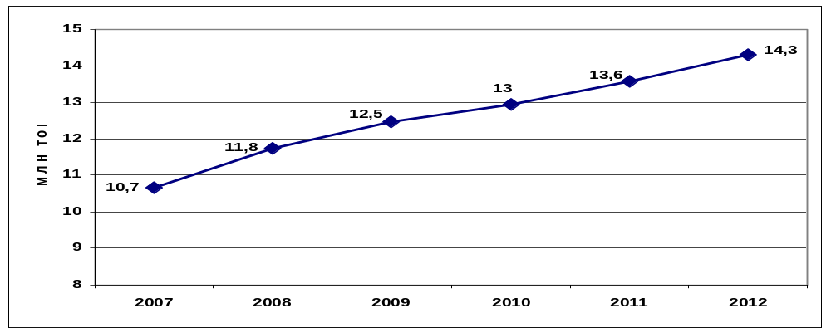
Объемы производства скота и птицы на убой
в государствах – участниках СНГ в 2007–2012 годах
(в убойном весе, млн тонн)
Государства – участники СНГ | 2007 г. | 2008 г. | 2009 г. | 2010 г. | 2011 г. | 2012 г.
Азербайджан | 0,2 | 0,2 | 0,2 | 0,3 | 0,3 | 0,3
Армения | 0,1 | 0,1 | 0,1 | 0,1 | 0,1 | 0,1
Беларусь | 0,8 | 0,8 | 0,9 | 1 | 1 | 1,1
Казахстан | 0,8 | 0,9 | 0,9 | 0,9 | 0,9 | 0,9
Кыргызстан | 0,2 | 0,2 | 0,2 | 0,2 | 0,2 | 0,2
Молдова | 0,1 | 0,1 | 0,1 | 0,1 | 0,1 | 0,1
Россия | 5,8 | 6,3 | 6,7 | 7,2 | 7,5 | 8
Таджикистан | 0,1 | 0,1 | 0,1 | 0,1 | 0,1 | 0,1
Туркменистан¹ | … | … | … | 0,3 | 0,3 | 0,3
Узбекистан | 0,7 | 1,3 | 1,4 | 0,8 | 0,9 | 1
Украина | 1,9 | 1,9 | 1,9 | 2,1 | 2,1 | 2,2
Всего по государствам – участникам СНГ | 10,7 | 11,8 | 12,5 | 13 | 13,6 | 14,3
¹ По данным ФАО.
В 2012 году по сравнению с 2007 годом в государствах – участниках СНГ наблюдалось значительное увеличение объемов производства скота и птицы на убой. По сравнению с 2011 годом рост данного показателя отмечался в большинстве государств – участников СНГ.
Темпы роста производства скота и птицы на убой
в государствах – участниках СНГ в 2007–2012 годах
Государства – участники СНГ | 2008 г. в % к 2007 г. | 2009 г. в % к 2008 г. | 2010 г. в % к 2009 г. | 2011 г. в % к 2010 г. | 2012 г. в % к 2011 г. | 2012 г. в % к 2007 г.
Азербайджан | 103 | 134,9 | 107 | 104 | 108,3 | 167,6
Армения | 101,7 | 99,7 | 98,3 | 103,6 | 101,4 | 104,7
Беларусь | 103,2 | 109,4 | 105,5 | 105 | 107 | 133,9
Казахстан | 104,2 | 102,5 | 104,6 | 100,2 | 99,4 | 111,4
Кыргызстан | 100,6 | 100,7 | 101,2 | 101,4 | 101,9 | 106
Молдова | 71,8 | 116 | 122,1 | 106,4 | 99,2 | 107,2
Россия | 108,3 | 107,2 | 106,7 | 104,9 | 106,5 | 138,3
Таджикистан | 109,3 | 103,5 | 106,5 | 105,3 | 107,4 | 136,4
Туркменистан | … | … | … | 98,1 | 102,3 | …
Узбекистан | 178,6 | 106,2 | 59,8 | 114,8 | 106,9 | 139,3
Украина | 99,7 | 100,6 | 107,4 | 104,1 | 104 | 116,7
Всего по государствам – участникам СНГ | 110,2 | 106,1 | 103,9 | 104,9 | 105,5 | 134,3

Среди государств – участников СНГ лидирующую позицию в производстве скота и птицы на убой занимает Россия, доля которой в 2007–2012 годах составляла 53–56 % общего объема их производства. Далее следуют Украина – 15–18 %, Беларусь и Казахстан – 7–8 %. Доля других государств варьировала от 0,5 до 3 %.
В 2012 году объем производства скота и птицы на убой в России достиг 8 млн тонн (прирост по сравнению с 2011 годом составил 6,5 %, по сравнению с 2007 годом – 38,3 %), в Украине – 2,2 млн тонн (4 и 16,7 %), в Беларуси – 1,1 млн тонн (7 и 33,9 %). В Казахстане объем производства скота и птицы на убой составил 0,9 млн тонн (по сравнению с 2011 годом снижение на 0,6 %, по сравнению с 2007 годом прирост на 11,4 %).
Динамика производства скота и птицы на убой
в Беларуси, Казахстане, России и Украине в 2007–2012 годах
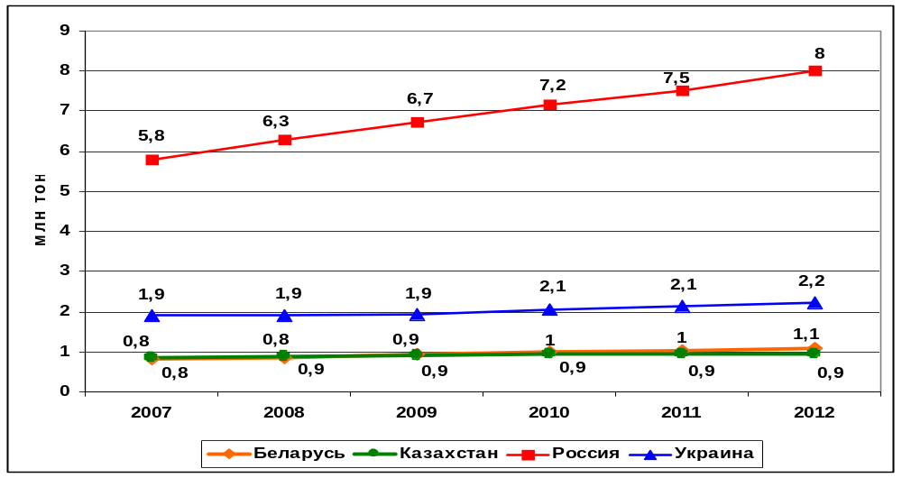

Рынок мяса включает мясо крупного рогатого скота (КРС), свинину, мясо птицы, а также баранину, козлятину и прочие виды мяса (конина, верблюжатина, мясо кроликов и т.д.). В последние года самым крупным сегментом в структуре мирового рынка мяса и рынка мяса государств – участников СНГ являлось мясо птицы.
Товарная структура производства скота и птицы на убой
в государствах – участниках СНГ в 2007–2011 годах
(млн тонн)
Животноводческая продукция | 2007 г. | 2008 г. | 2009 г. | 2010 г. | 2011 г.
КРС | 3,2 | 3,2 | 3,2 | 3,2 | 3
Свинина | 3,2 | 3,3 | 3,4 | 3,6 | 3,9
Баранина и козлятина | 0,4 | 0,5 | 0,5 | 0,5 | 0,5
Птица | 2,9 | 3,4 | 3,9 | 4,3 | 4,7

Анализируя динамику производства скота и птицы на убой, можно отметить постепенное снижение доли КРС и увеличение доли производства птицы.

Удельный вес видов животноводческой продукции в производстве
скота и птицы на убой в государствах – участниках СНГ в 2007 году
(в % к общему объему)

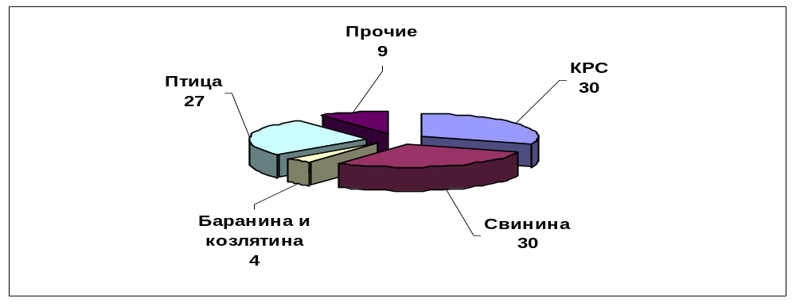
Удельный вес видов животноводческой продукции в производстве
скота и птицы на убой в государствах – участниках СНГ в 2011 году
(в % к общему объему)

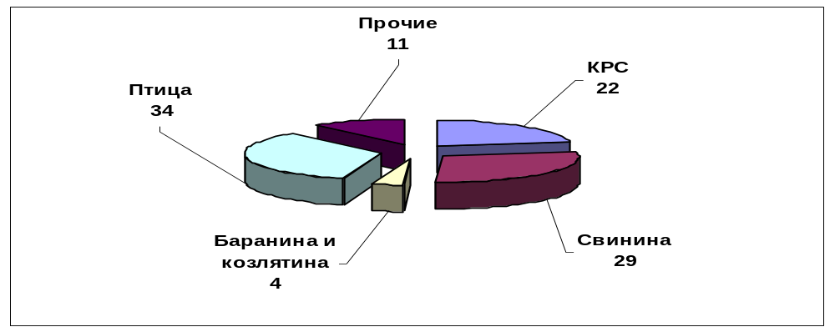

Объем производства мяса КРС в государствах – участниках СНГ в 2011 году составил 3 млн тонн и снизился по сравнению с 2010 годом на 4,7 % (за счет падения производства в Беларуси, Казахстане, Молдове, России, Украине), а по сравнению с 2007 годом – на 4,3 %.
Крупнейшими производителями данной продукции в СНГ являются Россия, Украина, Казахстан и Беларусь. Доля России в производстве КРС в СНГ в 2007–2011 годах варьировалась в пределах 54–56 %, Украины –13–17 %, Казахстана – 12–13 %, Беларуси – 9–10 %. Доля других государств – участников СНГ составляла 1–4 %.

Объемы производства мяса КРС
в государствах – участниках СНГ в 2007–2011 годах
(млн тонн)

Государства – участники СНГ | 2007 г. | 2008 г. | 2009 г. | 2010 г. | 2011 г.
Азербайджан | 0,1 | 0,1 | 0,1 | 0,1 | 0,1
Армения | 0,04 | 0,05 | 0,05 | 0,05 | 0,05
Беларусь | 0,3 | 0,3 | 0,3 | 0,3 | 0,3
Казахстан | 0,4 | 0,4 | 0,4 | 0,4 | 0,4
Кыргызстан | 0,1 | 0,1 | 0,1 | 0,1 | 0,1
Молдова | 0,02 | 0,01 | 0,01 | 0,01 | 0,01
Россия | 1,7 | 1,8 | 1,7 | 1,7 | 1,6
Таджикистан | 0,02 | 0,03 | 0,03 | 0,03 | 0,03
Украина | 0,5 | 0,5 | 0,5 | 0,4 | 0,4
Всего по государствам – участникам СНГ | 3,2 | 3,2 | 3,2 | 3,2 | 3

Динамика производства мяса КРС
в государствах – участниках СНГ в 2007–2011 годах

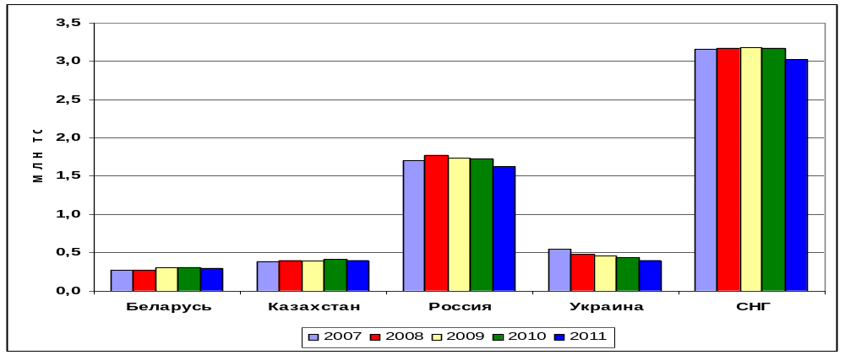

Объем производства свинины в государствах – участниках СНГ в 2011 году составил 3,9 млн тонн и увеличился по сравнению с 2010 годом на 5,6 %, по сравнению с 2007 годом – на 19,5 %.
Крупнейшими производителями данной продукции в СНГ являются Россия, Украина, Беларусь и Казахстан. Доля России в производстве свинины в СНГ в 2007–2011 годах варьировалась в пределах 60–65 %, Украины – 16–20 %, Беларуси – 11–12 %, Казахстана – 5–6 %. Доля других государств – участников СНГ составляла 1–2 %.
Объемы производства свинины
в государствах – участниках СНГ в 2007–2011 годах
(млн тонн)

Государства – участники СНГ | 2007 г. | 2008 г. | 2009 г. | 2010 г. | 2011 г.
Азербайджан | 0,001 | 0,001 | 0,001 | 0,001 | 0,001
Армения | 0,01 | 0,01 | 0,01 | 0,01 | 0,01
Беларусь | 0,4 | 0,4 | 0,4 | 0,4 | 0,4
Казахстан | 0,2 | 0,2 | 0,2 | 0,2 | 0,2
Кыргызстан | 0,02 | 0,02 | 0,02 | 0,02 | 0,02
Молдова | 0,1 | 0,04 | 0,04 | 0,1 | 0,1
Россия | 1,9 | 2 | 2,2 | 2,3 | 2,4
Украина | 0,6 | 0,6 | 0,5 | 0,6 | 0,7
Всего по государствам – участникам СНГ | 3,2 | 3,3 | 3,4 | 3,6 | 3,9

Динамика производства свинины
в государствах – участниках СНГ в 2007–2011 годах
(млн тонн)
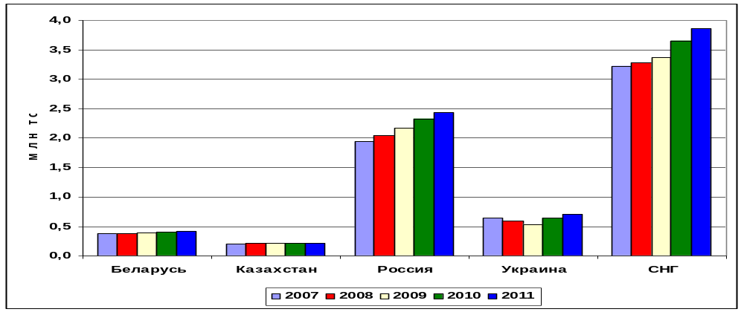
Объем производства баранины и козлятины в государствах – участниках СНГ в 2011 году составил 0,5 млн тонн и увеличился по сравнению с 2010 годом на 2,2 %, по сравнению с 2007 годом – на 21,6 %.
Крупнейшими производителями баранины и козлятины в СНГ являются Россия, Казахстан, Азербайджан и Кыргызстан и Таджикистан. Доля России в общем производстве данной продукции в СНГ в 2007–2011 годах варьировалась от 35–38 %, Казахстана – 27–28 %, Азербайджана – 10–14 %, Кыргызстана – 9–11 %, Таджикистана – 7–8 %. Доля других государств – участников СНГ составляла 1–4 %.
Объемы производства баранины и козлятины
в государствах – участниках СНГ в 2007–2011 годах
(в убойном весе, млн тонн)

Государства – участники СНГ | 2007 г. | 2008 г. | 2009 г. | 2010 г. | 2011 г.
Азербайджан | 0,05 | 0,05 | 0,1 | 0,1 | 0,1
Армения | 0,01 | 0,01 | 0,01 | 0,01 | 0,01
Беларусь | 0,001 | 0,001 | 0,001 | 0,001 | 0,001
Казахстан | 0,1 | 0,1 | 0,1 | 0,1 | 0,1
Кыргызстан | 0,05 | 0,05 | 0,05 | 0,1 | 0,1
Молдова | 0,002 | 0,002 | 0,002 | 0,002 | 0,002
Россия | 0,2 | 0,2 | 0,2 | 0,2 | 0,2
Таджикистан | 0,03 | 0,04 | 0,04 | 0,04 | 0,04
Украина | 0,02 | 0,02 | 0,02 | 0,02 | 0,02
Всего по государствам – участникам СНГ | 0,4 | 0,5 | 0,5 | 0,5 | 0,5
Динамика производства баранины и козлятины
в государствах – участниках СНГ в 2007–2011 годах
(млн тонн)
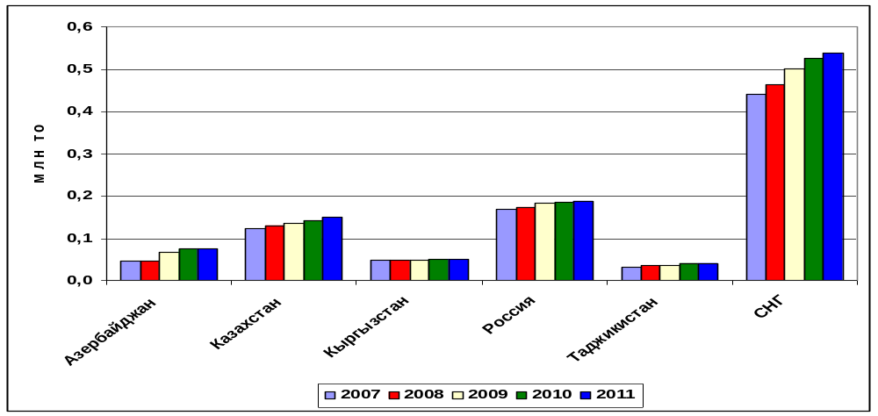

Объем производства птицы в государствах – участниках СНГ в 2011 году составил 4,7 млн тонн и увеличился по сравнению с 2010 годом на 10,4 %, по сравнению с 2007 годом – на 60,9 %.
Крупнейшими производителями птицы в СНГ являются Россия, Украина и Беларусь. Доля России в общем производстве данной продукции в СНГ в 2007–2011 годах варьировалась в пределах 66–68 %, Украины – 21–24 %, Беларуси – 6–7 %. Доля других государств – участников СНГ составляла 1–2 %.
Объемы производства птицы
в государствах – участниках СНГ в 2007–2011 годах
(в убойном весе, млн тонн)

Государства – участники СНГ | 2007 г. | 2008 г. | 2009 г. | 2010 г. | 2011 г.
Азербайджан | 0,05 | 0,1 | 0,1 | 0,1 | 0,1
Армения | 0,01 | 0,01 | 0,01 | 0,01 | 0,01
Беларусь | 0,2 | 0,2 | 0,2 | 0,3 | 0,3
Казахстан | 0,1 | 0,1 | 0,1 | 0,1 | 0,1
Кыргызстан | 0,01 | 0,01 | 0,004 | 0,004 | 0,01
Молдова | 0,03 | 0,03 | 0,03 | 0,04 | 0,04
Россия | 1,9 | 2,2 | 2,6 | 2,8 | 3,2
Таджикистан | 0,001 | 0,001 | 0,001 | 0,002 | 0,002
Украина | 0,7 | 0,8 | 0,9 | 1 | 1
Всего по государствам – участникам СНГ | 2,9 | 3,4 | 3,9 | 4,3 | 4,7
Динамика производства птицы
в государствах – участниках СНГ в 2007–2011 годах
(млн тонн)

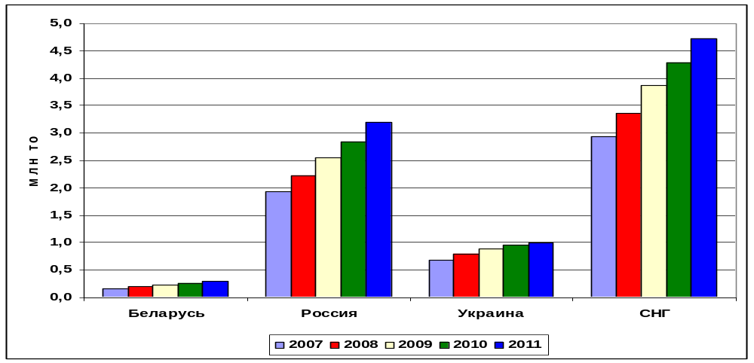

В государствах – участниках СНГ возросло производство скота и птицы на убой в расчете на душу населения. В 2012 году данный показатель достиг 51 кг (прирост по сравнению с 2007 годом составил 27,5 %). Лидирующую позицию занимала Беларусь – 115 кг.

Производство скота и птицы на убой (в расчете на душу населения)
в государствах – участниках СНГ в 2007–2012 годах
(кг)

Государства – участники СНГ | 2007 г. | 2008 г. | 2009 г. | 2010 г. | 2011 г. | 2012 г.*
Азербайджан | 20 | 20 | 27 | 28 | 29 | …
Армения | 22 | 22 | 22 | 22 | 22 | …
Беларусь | 85 | 88 | 97 | 102 | 108 | 115
Казахстан | 54 | 56 | 56 | 57 | 57 | 56
Кыргызстан | 35 | 35 | 34 | 36 | 36 | …
Молдова | 31 | 22 | 25 | 31 | 33 | 33
Россия | 41 | 44 | 47 | 50 | 53 | 56
Таджикистан | 8 | 9 | 9 | 10 | 10 | 10
Узбекистан | 27 | 28 | 29 | 29 | 32 | …
Украина | 41 | 41 | 42 | 45 | 47 | 49
Всего по государствам – участникам СНГ | 40 | 42 | 44 | 46 | 48 | 51

* Оценка Статкомитета СНГ.
В 2007–2012 годах в государствах – участниках СНГ наблюдалась положительная динамика промышленной переработки мяса. В 2012 году ее объем составил 7,2 млн тонн и увеличился по сравнению с 2011 годом на 9 %, по сравнению с 2007 годом – на 62 %.

Динамика производства мяса в государствах – участниках СНГ
в 2007–2012 годах
(промышленная переработка)
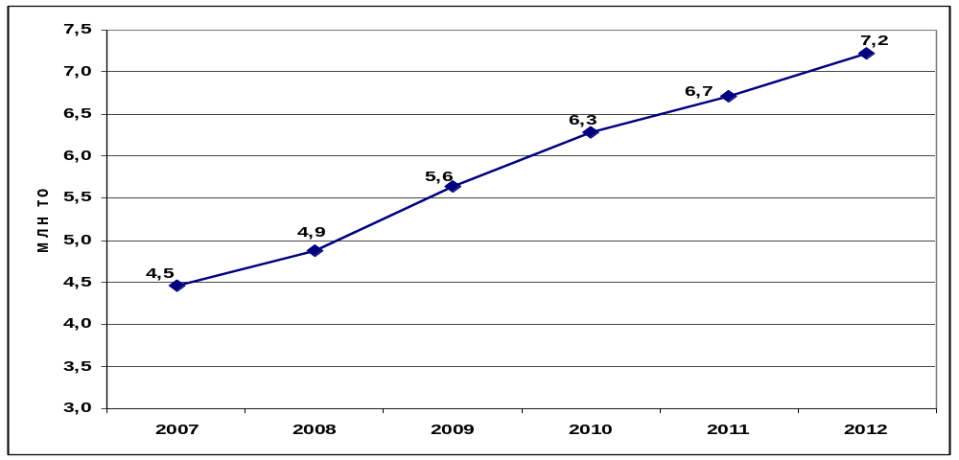
Лидерами среди государств – участников СНГ традиционно являлись Россия, Украина и Беларусь. В частности, в 2007–2012 годах доля России составляла 57–65 % общего объема, Украины – 16–22 %, Беларуси – 11–13 %. Доля других государств – участников СНГ варьировалась в пределах 1–6 %.
Объемы производства мяса в государствах – участниках СНГ
в 2007–2012 годах
(промышленная переработка, млн тонн)
Государства – участники СНГ | 2007 г. | 2008 г. | 2009 г. | 2010 г. | 2011 г. | 2012 г.
Азербайджан | 0,1 | 0,2 | 0,2 | 0,2 | 0,3 | 0,3
Армения | 0,1 | 0,1 | 0,1 | 0,1 | 0,1 | 0,1
Беларусь | 0,6 | 0,6 | 0,7 | 0,7 | 0,8 | 0,8
Казахстан | 0,1 | 0,1 | 0,1 | 0,2 | 0,2 | 0,2
Кыргызстан | 0,003 | 0,003 | 0,01 | 0,01 | 0,01 | 0,01
Молдова | 0,01 | 0,01 | 0,02 | 0,02 | 0,03 | 0,01
Россия | 2,6 | 2,9 | 3,5 | 3,9 | 4,2 | 4,7
Таджикистан | 0,02 | 0,02 | 0,03 | 0,03 | 0,03 | 0,03
Украина | 1 | 1 | 1 | 1,1 | 1,1 | 1,1
Всего по государствам – участникам СНГ | 4,5 | 4,9 | 5,6 | 6,3 | 6,7 | 7,2

В рассматриваемый период объемы производства промышленной переработки мяса государств – участников СНГ в основном росли.
Темпы роста производства мяса
в государствах – участниках СНГ в 2007–2012 годах
(промышленная переработка)
Государства – участники СНГ | 2008 г. в % к 2007 г. | 2009 г. в % к 2008 г. | 2010 г. в % к 2009 г. | 2011 г. в % к 2010 г. | 2012 г. в % к 2011 г. | 2012 г. в % к 2007 г.
Азербайджан | 107,6 | 152,9 | 104,2 | 104,5 | 102,7 | 184
Армения | 102,9 | 97 | 94,5 | 111,4 | 103,8 | 109
Беларусь | 106,7 | 112,7 | 106,6 | 105,6 | 105 | 142,2
Казахстан | 103,6 | 113,2 | 121,7 | 105,1 | 111,5 | 167,3
Кыргызстан | 106,9 | 180,6 | 121,4 | 92,6 | 114,3 | 248,3
Молдова | 84,6 | 126,4 | 154,9 | 111,4 | 27,3 | 50,3
Россия | 113,2 | 119,4 | 113,6 | 107,8 | 110,6 | 183
Таджикистан | 101,9 | 114,7 | 108,4 | 102,2 | 94,6 | 122,4
Украина | 102,2 | 101,7 | 107,2 | 104,6 | 100,6 | 117,3
Всего по государствам – участникам СНГ | 109,2 | 115,6 | 111,3 | 106,8 | 107,7 | 161,7
Среди лидеров – производителей значительный рост объемов производства промышленной переработки мяса отмечался в России.
Динамика производства мяса Беларуси, России и Украины
в 2007–2012 годах
(промышленная переработка)
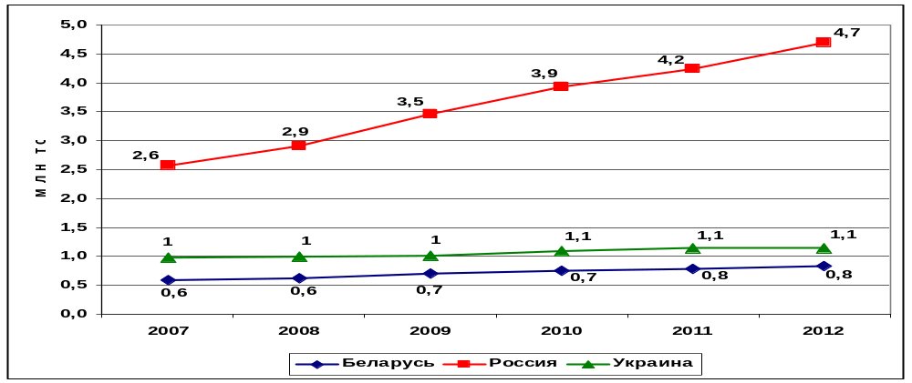

В 2012 году объем производства промышленной переработки мяса в расчете на душу населения в государствах – участниках СНГ составлял 29,5 кг и увеличился по сравнению с 2011 годом на 7,3 %, а по сравнению с 2007 годом – на 60 %.
Производство мяса (в расчете на душу населения)
в государствах – участниках СНГ в 2007–2012 годах
(промышленная переработка, кг)
Государства – участники СНГ | 2007 г. | 2008 г. | 2009 г. | 2010 г. | 2011 г. | 2012 г.*
Азербайджан | 16,5 | 17,5 | 26,5 | 27,2 | 28,1 | 28,5
Армения | 17,9 | 18,4 | 17,8 | 16,8 | 18,6 | 19,2
Беларусь | 59,9 | 64 | 73,5 | 78,5 | 83,1 | 87,3
Казахстан | 7,1 | 7,2 | 8,1 | 9,7 | 10 | 11
Кыргызстан | 0,6 | 0,6 | 1 | 1,2 | 1,1 | 1,3
Молдова | 4 | 3,4 | 4,3 | 6,7 | 7,4 | …
Россия | 18 | 20,4 | 24,4 | 27,5 | 29,6 | 32,7
Таджикистан | 3 | 3 | 3,4 | 3,7 | 3,6 | 3,3
Украина | 20,9 | 21,5 | 21,9 | 23,5 | 24,8 | 25,1
Всего по государствам – участникам СНГ | 18,5 | 20,2 | 23,3 | 25,9 | 27,5 | 29,5
* Оценка Статкомитета СНГ.
II. Внешняя торговля мясом и мясопродуктами
государств – участников СНГ в 2007 – 2011 годах

Экспорт мяса и мясопродуктов государств – участников СНГ
в 2007 – 2011 годах

В рассматриваемый период объемы экспорта мяса и мясопродуктов государствами – участниками СНГ стабильно росли. В 2011 году данный показатель достиг 345,1 тыс. тонн и увеличился по сравнению с 2007 годом в 2,7 раза.
Динамика экспорта мяса и мясопродуктов
государств – участников СНГ в 2007-2011 годах
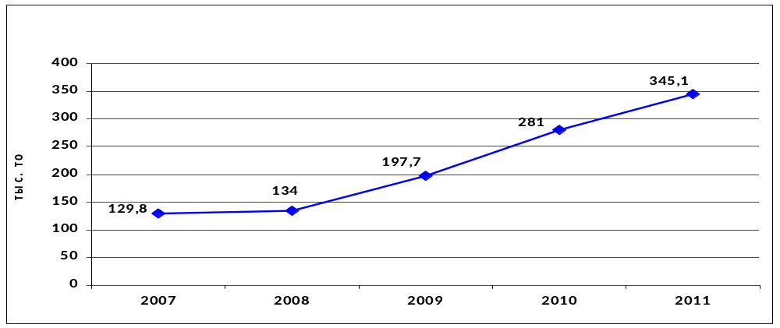
Основными экспортерами мяса и мясопродуктов из числа государств – участников СНГ являлись Беларусь, Россия и Украина, доля которых в 2011 году достигла 98 % общего объема экспортных поставок данных товаров государств – участников СНГ. Вместе с тем только Беларусь имела положительное сальдо торговых операций с мясом и мясопродуктами. В России импорт мяса превышает его экспорт в почти в 36 раз, Украине – в 3,1 раза.
Экспорт мяса и мясопродуктов
государств – участников СНГ в 2007–2011 годах*
(тыс. тонн)
Государства – участники СНГ | 2007 г. | 2008 г. | 2009 г. | 2010 г. | 2011 г.
Азербайджан | 0,1 | 0,1 | … | 0,4 | 0,1
Армения | 0,9 | 0,4 | 0,2 | 0,03 | 0
Беларусь | 81,1 | 99,5 | 149,2 | 204,4 | 229,1
Казахстан | 2,9 | 2,9 | 0,1 | 1,8 | 0,7
Кыргызстан | 0,02 | 0,03 | … | 1,1 | 0,1
Молдова | 1,9 | 0,4 | 0,5 | 3 | 5,2
Россия | 3 | 5,5 | 9,8 | 23,8 | 34
Украина | 39,9 | 25,3 | 37,9 | 46,5 | 75,8
Всего по государствам – участникам СНГ | 129,8 | 134 | 197,7 | 281 | 345,1

* Здесь и далее в разделах «Внешняя торговля» использованы данные таможенной статистики государств – участников СНГ.

В рассматриваемом периоде можно отметить сохранение стабильно высокой доли Беларуси, постепенное увеличение доли России и снижение доли Украины в общем объеме экспорта мяса и мясопродуктов государств – участников СНГ.

Удельный вес государств – участников СНГ
в экспорте мяса и мясопродуктов в 2007 году
(в % к общему объему)
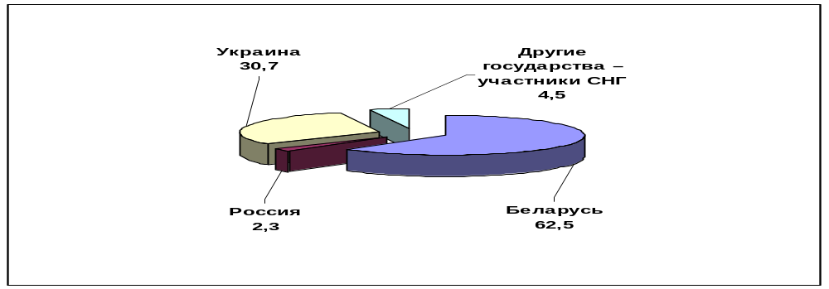

Удельный вес государств – участников СНГ
в экспорте мяса и мясопродуктов в 2011 году
(в % к общему объему)
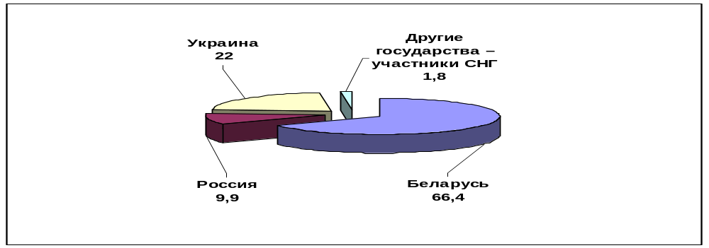
В 2011 году объем экспорта мяса и мясопродуктов Беларуси достиг 230 тыс. тонн и увеличился по сравнению с 2011 годом на 12 %, а по сравнению с 2007 годом – в 2,8 раза; Украины – 75,8 тыс. тонн, в 1,6 и 1,9 раза соответственно; России – 34 тыс. тонн, в 1,6 раза и более чем в 10 раз.

Динамика экспорта мяса и мясопродуктов
Беларуси, Украины и России в 2007– 2011 годах
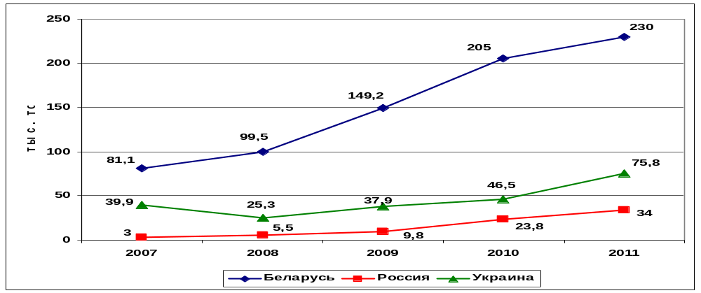
В товарной структуре экспортных поставок мяса и мясопродуктов Беларуси, России и Украины доминировали мясо птицы, говядина и свинина.

Товарная структура экспорта мяса и мясопродуктов Беларуси, России и Украины
в 2007–2011 годах
(тыс. тонн)
Государства – участники СНГ | 2007 г. | 2008 г. | 2009 г. | 2010 г. | 2011 г.
Говядина
Беларусь | 57 | 60,9 | 110 | 125,5 | 100,4
Россия | 0,1 | 0,1 | 0,3 | 0,1 | 0,1
Украина | 34,7 | 16,8 | 18,9 | 13,4 | 13
Итого | 91,8 | 77,8 | 129,2 | 139 | 113,5
Свинина
Беларусь | 14,9 | 31,3 | 17,1 | 38,8 | 51,7
Россия | 0,1 | 0,1 | 0,2 | 0,2 | 0,1
Украина | 0 | 0 | 0 | 0,6 | 12,5
Итого | 15 | 31,4 | 17,3 | 39,6 | 64,3
Птица
Беларусь | 7,9 | 6,2 | 20,9 | 38,4 | 75
Россия | 0,9 | 2,8 | 6 | 20,9 | 30,6
Украина | 5 | 9 | 19 | 32,5 | 49,8
Итого | 13,8 | 18 | 45,9 | 91,8 | 155,4

В период с 2007 по 2011 год наблюдалось значительное снижение доли экспорта говядины (в частности, за счет снижения экспортных объемов Украины) и увеличение доли экспорта птицы в общем объеме экспорта мяса и мясопродуктов Беларуси, России и Украины.
Удельный вес видов животноводческой продукции в экспорте
мяса и мясопродуктов Беларуси, России и Украины в 2007 году
(в % к общему объему)
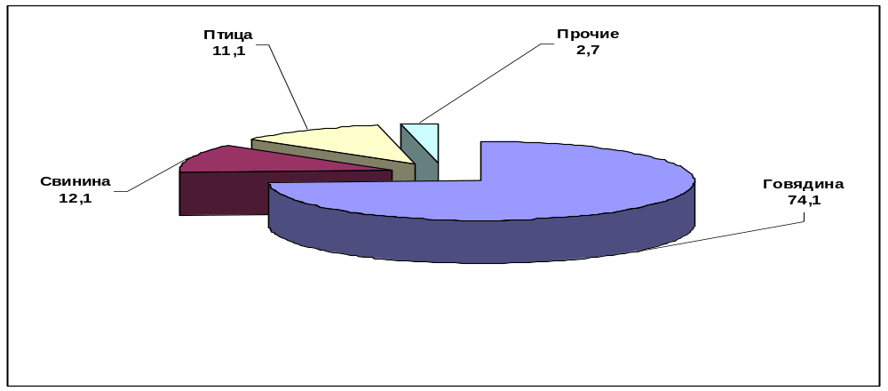
Удельный вес видов животноводческой продукции в экспорте
мяса и мясопродуктов Беларуси, России и Украины в 2011 году
(в % к общему объему)
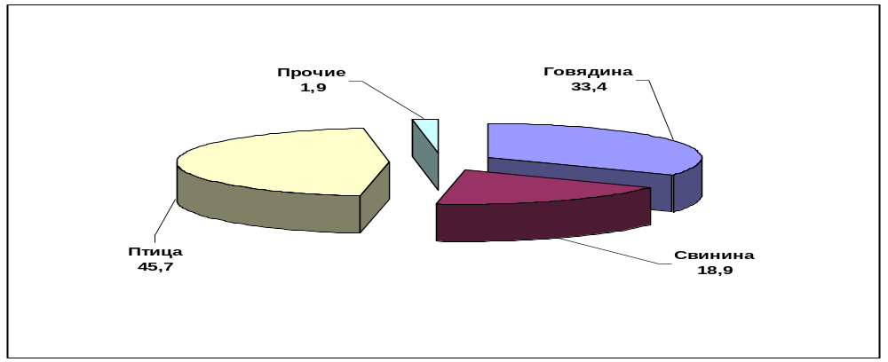

Справочно.
По мнению экспертов, падение объемов экспорта украинской говядины объясняется как трудностями экспортеров в формировании крупно-товарных партий продукции соответствующего качества, так и снижением конкурентоспособности в сравнении, например, с бразильской или аргентинской говядиной.^{[4]}
Экспортные поставки мяса и мясопродуктов из Беларуси почти полностью осуществлялись в Россию.
В 2011 году российский экспорт мяса и мясопродуктов на 90 % состоял из мяса птицы (30,6 тыс. тонн). Основными импортерами данной продукции являлись Гонконг, на долю которого приходилось 43 % общего объема российского экспорта птицы, или 10,8 тыс. тонн, Казахстан – 38,2 %, или 9,6 тыс. тонн, Вьетнам – 10,5 %, или 2,6 тыс. тонн, Абхазия – 5,1 %, или 1,3 тыс. тонн.
В 2011 году 66 % объема экспортных поставок мяса и мясопродуктов Украины составляло мясо птицы (49,8 тыс. тонн), говядины и свинины – по 17 % (13 и 12,5 тыс. тонн соответственно). Главным рынком сбыта украинского мяса являлись Россия и Казахстан. Экспортные поставки мяса и мясопродуктов в Россию составляли 29,6 тыс. тонн, или 39 % общего объема экспорта Украины данной продукции, в том числе говядины – 12,1 тыс. тонн, или 93 % общего объема экспорта говядины, свинины – 12,2 тыс. тонн, или 98 % общего объема экспорта свинины, мяса птицы – 5,2 тыс. тонн, или 10 % общего объема экспорта мяса птицы. Экспортные поставки мяса птицы в Казахстан составляли 21,8 тыс. тонн, или 44 % общего объема экспорта мяса птицы.
Наиболее высокая доля экспорта мяса и мясопродуктов в объеме производства скота и птицы на убой наблюдалась в Беларуси, Молдове и Украине.
Удельный вес экспорта мяса и мясопродуктов
в производстве скота и птицы на убой
государств – участников СНГ в 2007–2011 годах*
(%)
Государства – участники СНГ | 2007 г. | 2008 г. | 2009 г. | 2010 г. | 2011 г.
Азербайджан | 0,1 | 0,1 | … | 0,2 | 0,04
Армения | 1,3 | 0,6 | 0,3 | 0,04 | 0
Беларусь | 9,9 | 11,8 | 16,2 | 21 | 22,5
Казахстан | 0,3 | 0,3 | 0,01 | 0,2 | 0,1
Кыргызстан | 0,01 | 0,02 | … | 0,6 | 0,1
Молдова | 1,7 | 0,5 | 0,6 | 2,7 | 4,4
Россия | 0,1 | 0,1 | 0,1 | 0,3 | 0,5
Украина | 2,1 | 1,3 | 2 | 2,3 | 3,5
Всего по государствам – участникам СНГ | 1,3 | 1,3 | 1,8 | 2,4 | 2,8

* В расчете не использовались коэффициенты пересчета объемов экспорта мяса и мясопродуктов на мясо. При применении указанных коэффициентов физические объемы внешнеторговых операций и, соответственно, удельный вес экспорта в производстве повышаются.
Импорт мяса и мясопродуктов
государств – участников СНГ в 2007–2011 годах
Импорт мяса и мясопродуктов является одной из крупных статей общего импорта продовольствия государств – участников СНГ. С учетом роста объемов производства продукции животноводства в государствах – участниках СНГ объем импорта мяса и мясопродуктов в 2011 году снизился по сравнению с 2011 годом на 9,6 %, по сравнению с 2007 годом – на 19,2 % и составил 3,2 млн тонн.
Динамика импорта мяса и мясопродуктов
государств – участников СНГ в 2007–2011 годах

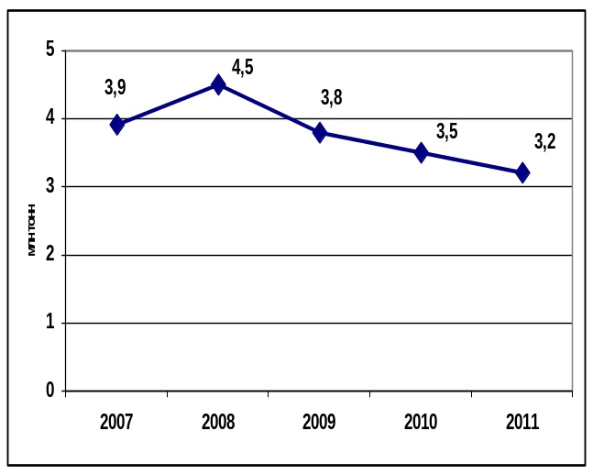
Крупнейшим импортером мяса и мясопродуктов из числа государств – участников СНГ традиционно является Россия. В 2011 году по сравнению с 2007 годом снижение объемов импорта мяса и мясопродуктов было отмечено в Азербайджане, Молдове, России и Украине. Увеличение было зафиксировано в Армении, Беларуси, Казахстане, Кыргызстане и Таджикистане.

Импорт мяса и мясопродуктов
государств – участников СНГ в 2007–2011 годах
(тыс. тонн)
Государства – участники СНГ | 2007 г. | 2008 г. | 2009 г. | 2010 г. | 2011 г.
Азербайджан | 23,7 | 22,3 | 17,3 | 18,2 | 21,5
Армения | 41 | 62,1 | 49,7 | 51,1 | 58,1
Беларусь | 22,5 | 64,3 | 35,7 | 79,4 | 107,7
Казахстан | 170,7 | 156,3 | 126,7 | 146,9 | 187,4
Кыргызстан | 32,5 | 49,6 | 62,6 | 97,7 | 82,2
Молдова | 18,6 | 36,8 | 14,4 | 18,3 | 17,2
Россия | 3 384,8 | 3 564,8 | 3 019,3 | 2 727,4 | 2 522,2
Таджикистан | 34,9 | 57,6 | 68,7 | 69,8 | 67
Украина | 207,8 | 478,1 | 382,4 | 306,9 | 183,5
Всего по государствам – участникам СНГ | 3 936,5 | 4 492 | 3 776,7 | 3 515,7 | 3 179,8
Вместе с тем в рассматриваемом периоде доля России в общем объеме импорта мяса и мясопродуктов государств – участников СНГ снизилась.
Удельный вес государств – участников СНГ
в импорте мяса и мясопродуктов в 2007 году
(в % к общему объему)

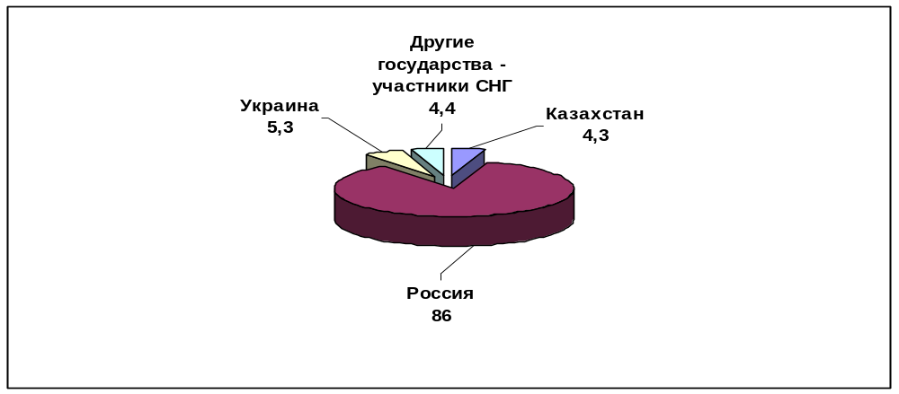

Удельный вес государств – участников СНГ
в импорте мяса и мясопродуктов в 2011 году
(в % к общему объему)

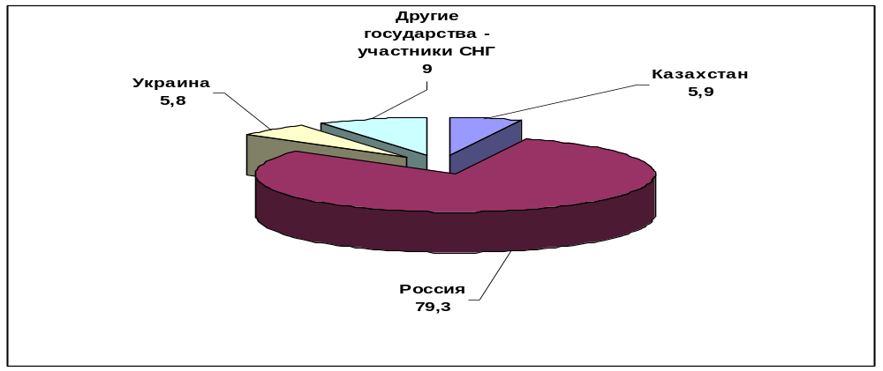

В 2011 году объем импорта мяса и мясопродуктов России составлял 2,5 млн тонн и снизился по сравнению с 2011 годом на 12 %, по сравнению с 2007 годом – на 25,5 %, Украины – 0,2 млн тонн и снизился на 40,2 и 11,7 % соответственно. В Казахстане данный показатель достиг 0,2 млн тонн и, напротив, увеличился по сравнению с 2011 годом на 27,5 %, по сравнению с 2007 годом – на 9,7 %.
Динамика импорта мяса и мясопродуктов
России, Украины и Казахстана в 2007– 2011 годах

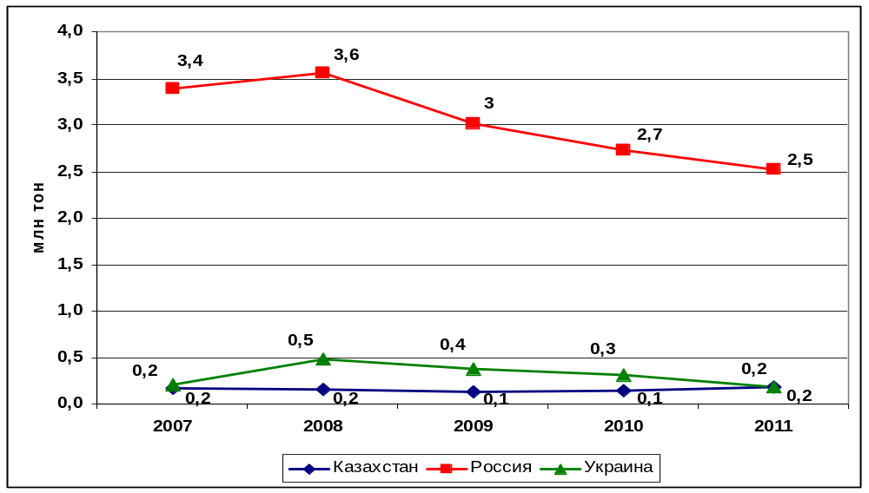

В 2011 году в товарной структуре импорта мяса и мясопродуктов России доминировали свинина и говядина, Украины – свинина и мясо птицы, Казахстана – мясо птицы.
Товарная структура импорта мяса и мясопродуктов
Казахстана, России и Украины в 2007–2011 годах
(тыс. тонн)

Государства – участники СНГ | 2007 г. | 2008 г. | 2009 г. | 2010 г. | 2011 г.
Говядина
Казахстан | 18,8 | 11,7 | 6 | 7,3 | 10
Россия | 790,8 | 871,5 | 761,2 | 752 | 702,5
Украина | 9 | 19 | 9 | 3,7 | 3,5
Итого | 818,6 | 902,2 | 770,2 | 755,7 | 706
Свинина
Казахстан | 4,3 | 9,1 | 8,2 | 4,3 | 7,4
Россия | 687,2 | 822,1 | 666,8 | 680,8 | 717,6
Украина | 62 | 179 | 141 | 108,6 | 86,2
Итого | 753,5 | 1 010,2 | 807,8 | 789,4 | 803,8
Птица
Казахстан | 147,1 | 132,6 | 109,4 | 128,8 | 159,2
Россия | 1 294,9 | 1 224 | 985,9 | 688,1 | 493
Украина | 132 | 256 | 193 | 155 | 61
Итого | 279,1 | 1 612,6 | 1 288,3 | 971,9 | 713,2
Справочно.
Экспорт продукции птицеводства в последние годы динамично развивается. Экспорт мяса птицы из Казахстана, России и Украины растет высокими темпами. В то же время на внутренние рынки этих государств продолжает поступать продукция импортного производства. Недостаточные объемы взаимной торговли мясом птицы в государствах – участниках СНГ нивелируют преимущества новых технологий, используемых в подотрасли. ^{[4]}
В 2011 году по сравнению с 2007 годом наблюдалось значительное увеличение доли импорта мяса птицы в общем объеме импорта мяса и мясопродуктов Казахстана, России и Украины.
Удельный вес видов животноводческой продукции
в импорте мяса и мясопродуктов Казахстана,
России и Украины в 2007 году
(в % к общему объему)
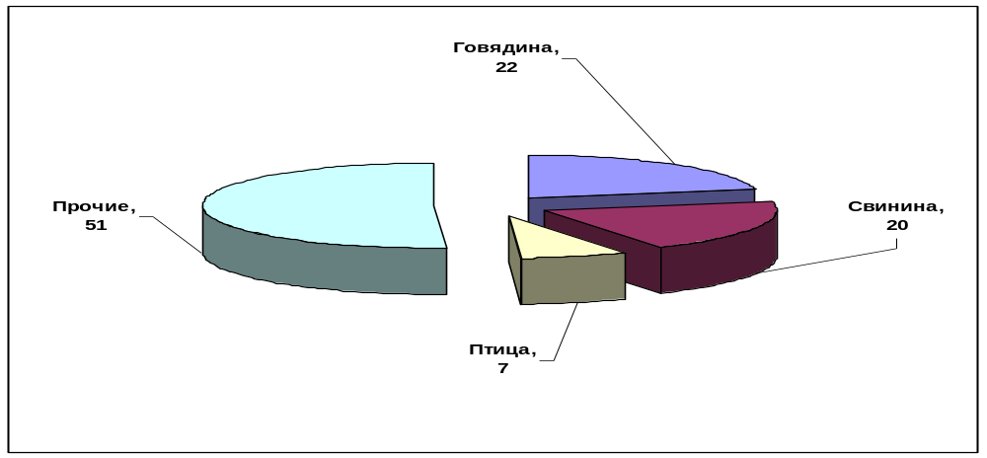

Удельный вес видов животноводческой продукции в импорте мяса и
мясопродуктов Казахстана, России и Украины в 2011 году
(в % к общему объему)
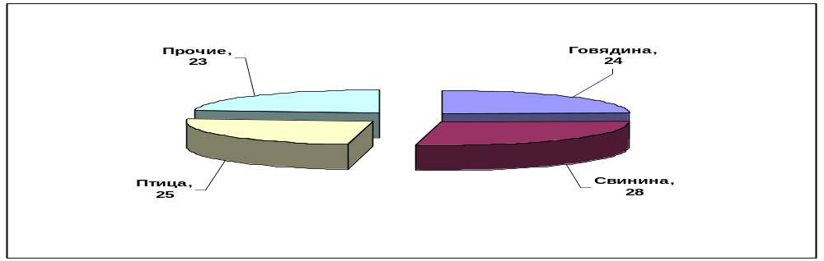

Показательна товарная структуры импорта мяса и мясопродуктов России. Доля импортных поставок мяса птицы на территорию России к 2011 году снизилась, свинины – увеличилась, КРС – практически не изменилась.
Удельный вес видов животноводческой продукции
в импорте мяса и мясопродуктов России в 2007 году
(в % к общему объему)
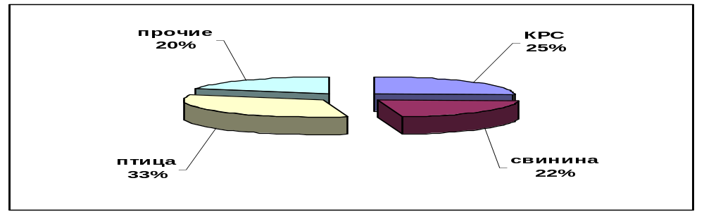
Удельный вес видов животноводческой продукции
в импорте мяса и мясопродуктов России в 2011 году
(в % к общему объему)
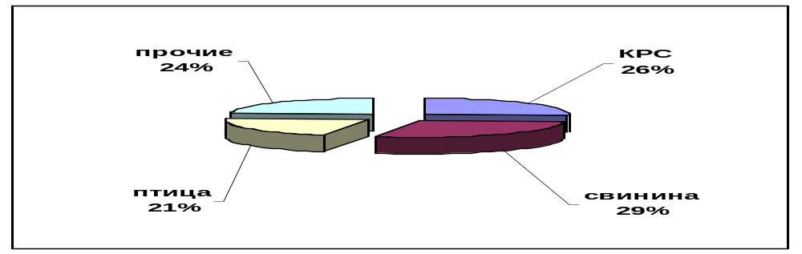
В 2007 году объем импортированного государствами – участниками СНГ мяса и мясопродуктов из государств – участников СНГ составлял 125 тыс. тонн, а его доля в общем импорте данных товаров – 4 %. К 2011 году эти показатели достигли 315 тыс. тонн и 10 % соответственно.
Объем импортированного мяса и мясопродуктов из стран дальнего зарубежья в 2007 году составлял 3,8 млн тонн, или 96 % общего объема импорта данных товаров, в 2011 году данные показатели составляли 2,8 млн тонн, или 90 %.
В 2011 году крупнейшими поставщиками мяса и мясопродуктов в Россию оставались мировые лидеры-производители – Бразилия (ее доля составляла 20 % общего объема импорта, или 500 тыс. тонн), США (16 %, или 400 тыс. тонн), Германия (14 %, или 350 тыс. тонн), Дания (7 %, или 180 тыс. тонн), Канада (6 %, или 150 тыс. тонн).
Основными экспортерами мяса и мясопродуктов в Казахстан выступали Беларусь, Россия, Украина, Польша и США.
Основные импортные поставки говядины в Украину осуществлялись Австралией, Аргентиной, Бразилией и Венгрией, мяса птицы – Германией, Нидерландами, Польшей и Соединенным Королевством, свинины – Аргентиной и Бразилией.
III. Потребление мяса и мясопродуктов
в государствах – участниках СНГ в 2007-2011 годах
Объем потребления мяса и мясопродуктов в государствах – участниках СНГ в 2011 году составлял 15,3 млн тонн и увеличился по сравнению с 2010 годом на 2,7 %, по сравнению с 2007 годом – на 15,1 %.
Динамика потребления мяса и мясопродуктов
в государствах – участниках СНГ в 2007-2011 годах
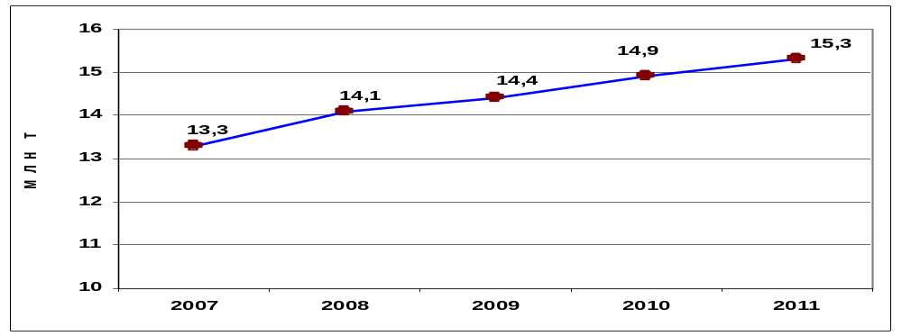
В 2011–2007 годах объемы потребления мяса и мясопродуктов в государствах – участниках СНГ стабильно увеличивались.
Потребление мяса и мясопродуктов
в государствах – участниках СНГ в 2007-2011 годах¹
(тыс. тонн)
Государства – участники СНГ | 2007 г. | 2008 г. | 2009 г. | 2010 г. | 2011 г.
Азербайджан | 209,4 | 203,3 | 286,3 | 289,7 | 302,7
Армения | 125,8 | 158,5 | 136,2 | 140 | 143,8
Беларусь | 678,8 | 724,1 | 741,5 | 797,2 | 833,6
Казахстан | 1 006,5 | 1 040 | 1 046,1 | 1 110 | 1 175,7
Кыргызстан | 184,4 | 191,5 | 209,9 | 212,5 | 215,1
Молдова | 128,8 | 114,2 | 107 | 128,2 | 135,3
Россия | 8 811,1 | 9 369,1 | 9 543 | 9 861,1 | 10 150,2
Украина | 2 131,1 | 2 350 | 2 293,7 | 2 375,9 | 2 321,8
Итого² | 13 275,9 | 14 150,7 | 14 363,8 | 14 914,6 | 15 278,2
¹ Здесь и далее при расчете потребления продуктов питания использованы данные Статкомитета СНГ о среднегодовой численности постоянного населения и потреблении основных продуктов питания в расчете на душу населения государств – участников СНГ.
² Здесь и далее в разделах «Потребление» без данных по Республике Таджикистан, Туркменистану и Республике Узбекистан.

Увеличение потребления мяса и мясопродуктов на душу населения в 2011 году по сравнению с 2007 годом было отмечено во всех государствах – участниках СНГ. Самый высокий показатель был зафиксирован в Беларуси – 88 кг. Данную тенденцию частично можно объяснить ростом доходов и, как следствие, повышением покупательской способности населения. Еще одним влияющим фактором стал рост потребления мяса птицы. Таким образом, происходило замещение птицей других видов мяса, что в значительной степени связано с ее относительной ценовой доступностью. Тем не менее, мясной рынок государств – участников СНГ был еще далек от насыщения.
Потребление мяса и мясопродуктов в государствах – участниках СНГ
на душу населения в 2007–2011 годах
(кг)
Государства – участники СНГ | 2007 г. | 2008 г. | 2009 г. | 2010 г. | 2011 г.
Азербайджан | 24 | 23 | 32 | 32 | 33
Армения | 39 | 49 | 42 | 43 | 44
Беларусь | 71 | 76 | 78 | 84 | 88
Казахстан | 65 | 65 | 65 | 68 | 71
Кыргызстан | 35 | 36 | 39 | 39 | 39
Молдова | 36 | 32 | 30 | 36 | 38
Россия | 62 | 66 | 67 | 69 | 71
Украина | 46 | 51 | 50 | 52 | 51

Справочно.
Ежегодное среднедушевое потребление мяса в мире в целом составляет 42,5 кг, в развитых странах – 79 кг, а в развивающихся – 32,7 кг. Самое высокое среднедушевое потребление мяса зафиксировано в США – 120 кг. ^{[1]}
Рекомендованная норма потребления мяса на человека составляет 75 кг в год. ^{[2]}

В рассматриваемом периоде доля импорта в потреблении мяса и мясопродуктов в государствах – участниках СНГ все еще оставалась довольно высокой, хотя и наметилась тенденция ее постепенного снижения.
Удельный вес импорта в потреблении мяса и мясопродуктов
государств – участников СНГ в 2007–2011 годах*
(в %)
Государства – участники СНГ | 2007 г. | 2008 г. | 2009 г. | 2010 г. | 2011 г.
Азербайджан | 11,3 | 11 | 6 | 6,3 | 7,1
Армения | 32,6 | 39,2 | 36,5 | 36,5 | 40,4
Беларусь | 3,3 | 8,9 | 4,8 | 10 | 12,9
Казахстан | 17 | 15 | 12,1 | 13,2 | 15,9
Кыргызстан | 17,6 | 25,9 | 29,8 | 46 | 38,2
Молдова | 14,4 | 32,2 | 13,5 | 14,3 | 12,7
Россия | 38,4 | 38 | 31,6 | 27,7 | 24,8
Украина | 9,8 | 20,3 | 16,7 | 12,9 | 7,9
Всего по государствам – участникам СНГ | 29,7 | 31,7 | 26,3 | 23,6 | 20,8
* В расчете не использовались коэффициенты пересчета объемов импорта мяса и мясопродуктов на мясо. При применении указанных коэффициентов физические объемы внешнеторговых операций и, соответственно, удельный вес импорта в потреблении повышаются.

Соотношение показателей объемов производства, потребления, экспорта и импорта мяса и мясопродуктов государств – участников СНГ в рассматриваемый период свидетельствует о все еще высокой зависимости мясного рынка от импортной составляющей на фоне ее постепенного снижения и роста внутреннего производства.
Сравнительная динамика производства (в убойном весе),
потребления, экспорта и импорта мяса и мясопродуктов
государств – участников СНГ в 2007–2011 годах
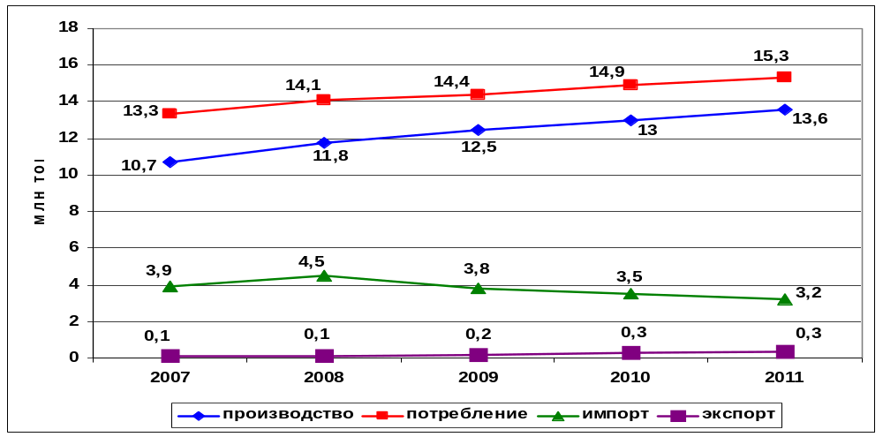
IV. Выводы
В рассматриваемый период в государствах – участниках СНГ наблюдался рост производства, потребления и экспорта мяса и мясопродуктов, а также постепенное сокращение объемов их импортных поставок.
Таким образом, можно сделать вывод о существующем потенциале расширения внутрирегиональной торговли мясной продукцией.
Следует учитывать, что определенное давление на мясной рынок будет оказывать и вступление России в ВТО, в рамках которого приняты обязательства по снижению импортных таможенных пошлин, действие которых распространяется на государства – члены Таможенного союза (Республика Беларусь, Республика Казахстан, Российская Федерация).
В условиях ориентации государств – участников СНГ на самообеспечение продовольствием одной из приоритетных задач является сбалансированное функционирование мясного рынка СНГ. Резких изменений конъюнктуры на мировом рынке мяса в последние годы не наблюдалось. Несмотря на ряд вспышек эпизоотий животных, быстрый рост цен на сырье, энергоносители и корма, отрасль развивалась стабильно в условиях роста потребления, подкрепленного увеличением покупательской способности населения государств – участников СНГ. Увеличению производства мяса птицы в регионе способствовали его растущая популярность у потребителей, все больше ориентированных на диетическое питание, а также ценовая доступность данной продукции. Еще одним позитивным фактором стал рост инвестиционных проектов в птицеводческом производстве.

Справочно.
По прогнозам, в среднесрочной перспективе быстрее всех будут расти мировые цены на говядину, а наиболее заметный прирост производства будет отмечен в птицеводческой отрасли. ^{[1]}
Производство мяса в ЕС в 2013–2014 годах может сократиться на 2 %. Предстоящее снижение производства во многом будет связано со вступившими в силу с 1 января 2013 года новыми правилами содержания животных на свинофермах. Странам ЕС потребуется около 10 лет, чтобы вернуться к уроню производства всех видов мяса, достигнутому в 2011 году (45 млн тонн). Наиболее неблагоприятно может сложиться положение с производством баранины и ягнятины, объемы которых могут сократиться на 16 %, говядины и телятины – на 4 %. Свиноводство, возможно, постепенно адаптируется к новым правилам и восстановит объемы производства. На существенный подъем можно рассчитывать только в сегменте мяса птицы, производство которого увеличится на 4 %.^{[5]}
РЫНОК МОЛОКА В СНГ

I. Производство молочной продукции
в государствах – участниках СНГ в 2007–2012 годах

В 2012 году объем производства молока в государствах – участниках СНГ составлял 69,4 млн тонн и увеличился по сравнению с предыдущим годом на 1,8 %, по сравнению с 2007 годом – на 7,2 %.

Динамика производства молока
в государствах – участниках СНГ в 2007–2012 годах

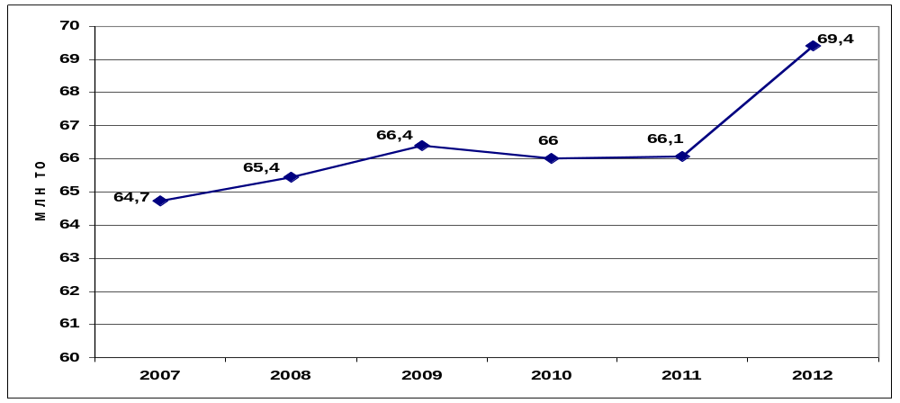

Справочно.
В 2011 году объем производства молока в мире составлял 749 млн тонн, из которых 83 %, или 621 млн тонн, приходилось на коровье молоко. ^{[6]}
Крупнейшими производителями молока в мире являются страны ЕС (31 % мирового молочного производства), США (20 %), Индия (11 %) и Китай (7 %).^{[1]}

Объемы производства молока
в государствах – участниках СНГ в 2007–2012 годах
(млн тонн)

Государства – участники СНГ | 2007 г. | 2008 г. | 2009 г. | 2010 г. | 2011 г. | 2012 г.
Азербайджан | 1,3 | 1,4 | 1,4 | 1,5 | 1,6 | 1,7
Армения | 0,6 | 0,7 | 0,6 | 0,6 | 0,6 | 0,6
Беларусь | 5,9 | 6,2 | 6,6 | 6,6 | 6,5 | 6,8
Казахстан | 5,1 | 5,2 | 5,3 | 5,4 | 5,2 | 4,8
Кыргызстан | 1,2 | 1,3 | 1,3 | 1,4 | 1,4 | 1,4
Молдова | 0,6 | 0,5 | 0,6 | 0,6 | 0,6 | 0,5
Россия | 32 | 32,4 | 32,6 | 31,8 | 31,6 | 31,9
Таджикистан | 0,6 | 0,6 | 0,6 | 0,7 | 0,7 | 0,8
Туркменистан | … | 2,1 | 2,1 | 2,2 | 2,2 | 2,2
Узбекистан | 5,1 | 5,4 | 5,8 | 6,2 | 6,8 | 7,3
Украина | 12,3 | 11,8 | 11,6 | 11,2 | 11,1 | 11,4
Всего по государствам – участникам СНГ | 64,7 | 65,4 | 66,4 | 66 | 66,1 | 69,4

В 2012 году по сравнению с 2007 годом увеличение объемов производства молока наблюдалось в Азербайджане, Беларуси, Кыргызстане, Таджикистане и Узбекистане. Вместе с тем снижение производства было отмечено в Армении, Казахстане, Молдове, России и Украине.

Темпы роста производства молока
в государствах – участниках СНГ в 2007–2012 годах

Государства – участники СНГ | 2008 г. в %  к 2007 г. | 2009 г. в %  к 2008 г. | 2010 г.  в % к 2009 г. | 2011 г.  в % к 2010 г. | 2012 г. в %  к 2011 г. | 2012 г. в %  к 2007 г.
Азербайджан | 103 | 103,7 | 107,2 | 105,6 | 106 | 128,2
Армения | 103,2 | 93 | 97,6 | 100,1 | 102,7 | 96,4
Беларусь | 105,4 | 105,7 | 100,7 | 98,2 | 104 | 114,6
Казахстан | 102,5 | 102 | 101,5 | 97,2 | 91,8 | 94,7
Кыргызстан | 102,7 | 103,2 | 103,4 | 99,9 | 101,8 | 111,5
Молдова | 90 | 105,8 | 102,9 | 94,7 | 94,3 | 87,4
Россия | 101,2 | 100,6 | 97,8 | 99,4 | 100,9 | 99,8
Таджикистан | 103 | 104,8 | 104,9 | 105,3 | 111,8 | 133,3
Узбекистан | 106,5 | 106,5 | 106,7 | 109,7 | 108,1 | 143,4
Украина | 95,9 | 98,7 | 96,9 | 98,6 | 102,7 | 92,9
Всего по государствам – участникам СНГ | 101,1 | 101,5 | 99,4 | 100,1 | 105 | 107,2

Более 90 % общего объема производимого в государствах – участниках СНГ молока приходилось на Беларусь, Казахстан, Россию, Узбекистан и Украину. В 2007–2012 годах доля России в производстве молока государств – участников СНГ составляла 47–49 %, Украины – 17–19 %, Беларуси – 9–10 %, Узбекистана – 8–10 %, Казахстана – 8 %.
Динамика производства молока в Беларуси, Казахстане,
России, Узбекистане и Украине в 2007–2012 годах

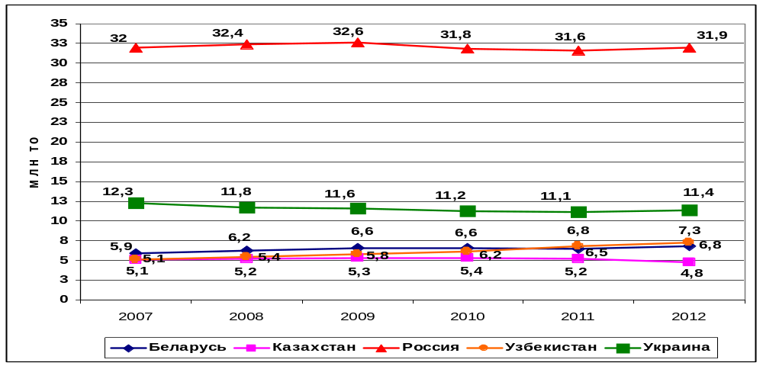

В 2012 году объем производства молока на душу населения в государствах – участниках СНГ составил 246 кг и увеличился на 2,1 % по сравнению с 2007 годом. Самый высокий показатель был достигнут в Беларуси – 715 кг (прирост составил 15,9 %).
Производство молока в государствах – участниках СНГ
в 2007–2012 годах в расчете на душу населения
(кг)
Государства – участники СНГ | 2007 г. | 2008 г. | 2009 г. | 2010 г. | 2011 г. | 2012 г.*
Азербайджан | 156 | 158 | 162 | 172 | 179 | 187
Армения | 199 | 205 | 190 | 185 | 184 | 189
Беларусь | 617 | 653 | 692 | 698 | 686 | 715
Казахстан | 328 | 332 | 333 | 330 | 316 | 289
Кыргызстан | 235 | 239 | 244 | 250 | 258 | 259
Молдова | 169 | 152 | 161 | 166 | 157 | 148
Россия | 225 | 228 | 230 | 223 | 221 | 223
Таджикистан | 82 | 82 | 85 | 88 | 91 | 99
Туркменистан | … | 287 | 298 | 299 | 299 | 292
Узбекистан | 190 | 199 | 208 | 220 | 231 | 245
Украина | 264 | 254 | 252 | 245 | 243 | 251
Всего по государствам – участникам СНГ | 241 | 245 | 248 | 245 | 243 | 246
* Оценка Статкомитета СНГ.
В рассматриваемый период в государствах – участниках СНГ отмечался рост производства цельномолочной продукции с 14,9 в 2007 году до 16,2 млн тонн в 2012 году (прирост составил 8,7 %).
Динамика производства цельномолочной продукции
в государствах – участниках СНГ в 2007–2012 годах
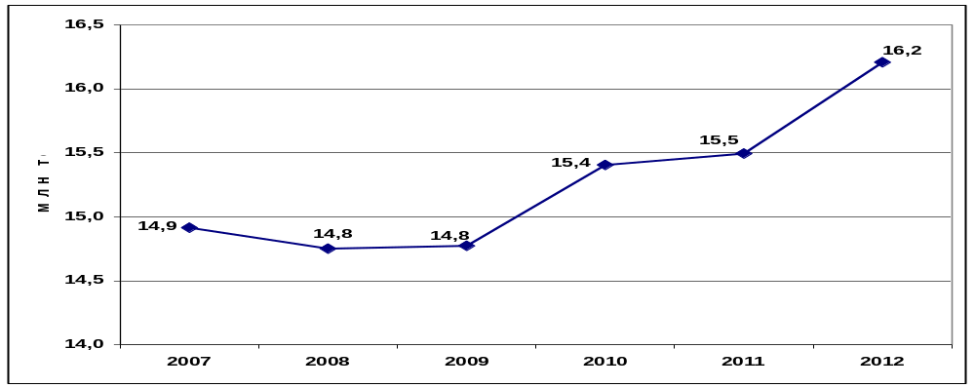
Производство цельномолочной продукции
в государствах – участниках СНГ в 2007–2012 годах
(в пересчете на молоко, тыс. тонн)
Государства – участники СНГ | 2007 г. | 2008 г. | 2009 г. | 2010 г. | 2011 г. | 2012 г.
Азербайджан | 728 | 850 | 870 | 851 | 856 | 861
Армения | 325 | 312 | 304 | 300 | 316 | 324
Беларусь | 1 326 | 1 332 | 1 306 | 1 495 | 1 644 | 1 744
Казахстан | 387 | 389 | 374 | 432 | 493 | 548
Россия | 10 515 | 10 323 | 10 485 | 10 887 | 10 704 | 11 254
Таджикистан | 5,1 | 3,9 | 4 | 4,1 | 4,4 | 4,7
Украина | 1 627 | 1 545 | 1 430 | 1 437 | 1 480 | 1 474
Всего по государствам – участникам СНГ | 14 913,1 | 14 754,9 | 14 773 | 15 406 | 15 497 | 16 210

Темпы роста производства цельномолочной продукции
в государствах – участниках СНГ в 2007–2012 годах
Государства – участники СНГ | 2008 г. в % к 2007 г. | 2009 г. в % к 2008 г. | 2010 г. в % к 2009 г. | 2011 г. в % к 2010 г. | 2012 г. в % к 2011 г. | 2012 г. в % к 2007 г.
Азербайджан | 116,8 | 102,4 | 97,8 | 100,6 | 100,6 | 118,3
Армения | 96 | 97,4 | 98,7 | 105,3 | 102,5 | 99,7
Беларусь | 100,5 | 98 | 114,5 | 110 | 106,1 | 131,5
Казахстан | 100,5 | 96,1 | 115,5 | 114,1 | 111,2 | 141,6
Россия | 98,2 | 101,6 | 103,8 | 98,3 | 105,1 | 107
Таджикистан | 76,5 | 102,6 | 102,5 | 107,3 | 106,8 | 92,2
Украина | 95 | 92,6 | 100,5 | 103 | 99,6 | 90,6
Всего по государствам – участникам СНГ | 98,9 | 100,1 | 104,3 | 100,6 | 104,6 | 108,7

Лидером – производителем цельномолочной продукции в государствах – участниках СНГ являлась Россия, на долю которой приходилось 70 % всего выпуска. Далее следовали Украина и Беларусь.
Динамика производства цельномолочной продукции
в Беларуси, России и Украине в 2007–2012 годах
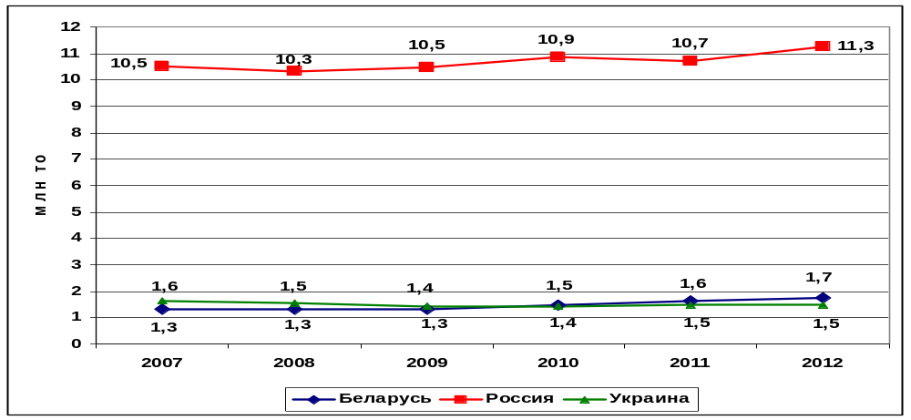

В 2012 году производство цельномолочной продукции в расчете на душу населения (в пересчете на молоко) в Беларуси составило 184 кг (прирост по сравнению с 2007 годом на 34,3 %), Азербайджане – 92,6 кг (на 10,9 %), Казахстане – 32,6 кг (на 30,4 %), России – 78,6 кг (на 6,2 %). В целом по СНГ данный показатель в 2012 году вырос на 7,7 % и составил 68,9 кг.
Производство цельномолочной продукции
в государствах – участниках СНГ
в 2007–2012 годах в расчете на душу населения
(в пересчете на молоко, кг)
Государства – участники СНГ | 2007 г. | 2008 г. | 2009 г. | 2010 г. | 2011 г. | 2012 г.*
Азербайджан | 83,5 | 96,2 | 97,3 | 94 | 93,3 | 92,6
Армения | 101 | 96,6 | 93,8 | 92,2 | 96,6 | 98,8
Беларусь | 137 | 138 | 137 | 157 | 174 | 184
Казахстан | 25 | 24,8 | 23,5 | 26,5 | 29,8 | 32,6
Россия | 74 | 72,7 | 73,4 | 76,7 | 74,9 | 78,6
Таджикистан | 0,7 | 0,5 | 0,5 | 0,5 | 0,6 | 0,6
Украина | 35 | 33,4 | 31,1 | 31,3 | 32,4 | 32,5
Всего по государствам – участникам СНГ | 64 | 63,3 | 63,4 | 63,3 | 63,5 | 68,9
* Оценка Статкомитета СНГ.
II. Внешняя торговля молоком и молочной продукцией
государств – участников СНГ в 2007–2011 годах
Экспорт молока и молочной продукции
государств – участников СНГ в 2007–2011 годах
В 2011 году объем экспорта молока и молочной продукции государств – участников СНГ составил более 1 млн тонн, увеличившись по сравнению 2010 годом на 3,4 %, по сравнению с 2007 годом – на 19,7 %.
Динамика экспорта молока и молочной продукции
государств – участников СНГ в 2007–2011 годах
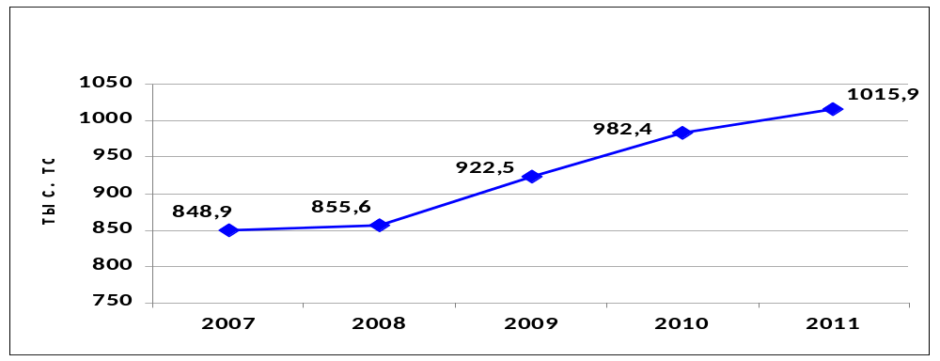

Безусловным лидером – экспортером молока и молочной продукции среди государств – участников СНГ являлась Беларусь. Далее следовали Россия и Украина. В целом их доля составляла 99 % объема экспортных поставок данных товаров государств – участников СНГ.

Справочно.
В 2011 году крупнейшими игроками на мировом молочном рынке являлись Новая Зеландия и ЕС (по 26 %), США (12 %), Австралия (8 %), Аргентина и Беларусь (по 4 %) . ^{[6]}
Экспорт молока и молочной продукции
государств – участников СНГ в 2007–2011 годах
(тыс. тонн)
Государства – участники СНГ | 2007 г. | 2008 г. | 2009 г. | 2010 г. | 2011 г.
Армения | 0,6 | 0,5 | 0,4 | 0,5 | 0,5
Беларусь | 497,7 | 489,2 | 610,9 | 667 | 709,8
Казахстан | 6,6 | 4,2 | 4,7 | 1,6 | 3
Кыргызстан | 0,3 | 0,3 | 0,3 | 1,6 | 0,7
Россия | 161,8 | 162,5 | 148,6 | 156,8 | 136,8
Украина | 181,9 | 198,8 | 157,5 | 154,9 | 165,1
Всего по государствам – участникам СНГ | 848,9 | 855,6 | 922,5 | 982,4 | 1 015,9
Можно отметить значительное увеличение доли Беларуси, а также снижение доли России и Украины в общем объеме экспорта молока и молочной продукции.
Удельный вес государств – участников СНГ
в экспорте молока и молочной продукции в 2007 году
(в % к общему объему)
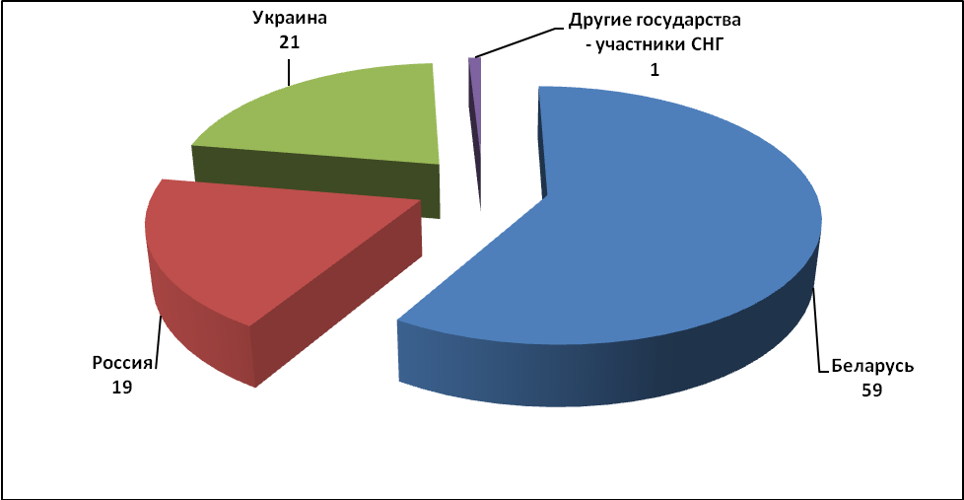

Удельный вес государств – участников СНГ
в экспорте молока и молочной продукции в 2011 году
(в % к общему объему)
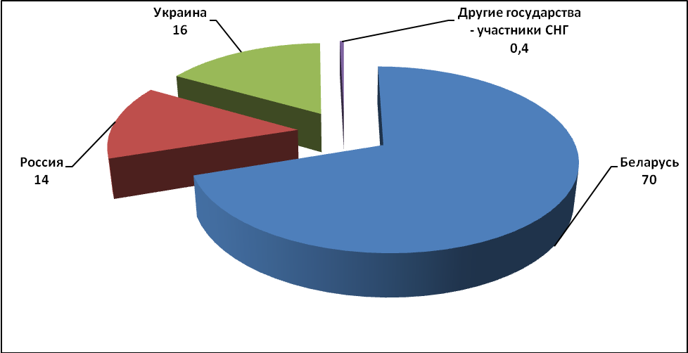
В 2011 году объем экспорта молока и молочной продукции Беларуси достиг 709,8 тыс. тонн и увеличился по сравнению с 2010 годом на 6,4 %, по сравнению с 2007 годом – на 42,6 %. В Украине данный показатель составлял 165,1 тыс. тонн и увеличился по сравнению с 2010 годом на 6,6 %, по сравнению с 2007 годом снизился на 9,2 %. В России объем экспорта молока и молочной продукции в 2011 году был на уровне 136,8 тыс. тонн и снизился по сравнению с 2010 годом на 12,8 %, по сравнению с 2007 годом – на 15,5 %.
Динамика экспорта молока и молочной продукции
Беларуси, России и Украины в 2007–2011 годах
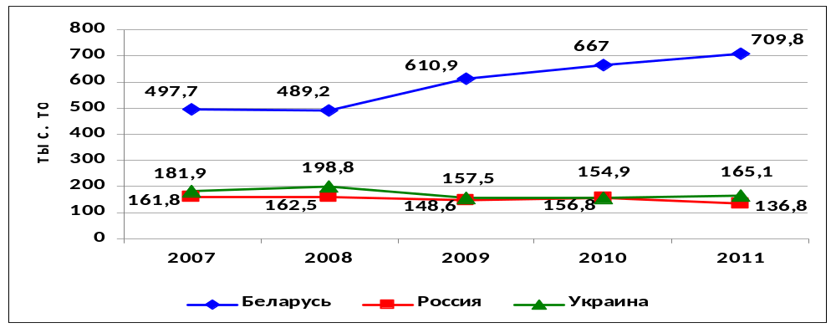
Основные объемы экспортированных государствами – участниками СНГ молока и молочной продукции поставлялись в пределах СНГ. В 2011 году их доля составляла 94,7 % общего объема экспорта молока и молочной продукции или 962,5 тыс. тонн (прирост составлял 31,5 % по сравнению с 2007 годом). Экспорт в страны дальнего зарубежья снизился на 54,4 % по сравнению с 2007 годом и составлял 53,4 тыс. тонн.
Справочно.
В 2011 году Беларусь экспортировала сыров и творога 132,2 тыс. тонн, молока и сливок сгущенных и сухих – 186,1 тыс. тонн, масла сливочного –64,2 тыс. тонн. ^{[7]}
В 2011 году Россия экспортировала кефира, йогуртов и других сквашенных продуктов 60 тыс. тонн, молока и сливок сгущенных – 30 тыс. тонн, молока и сливок несгущенных – 19 тыс. тонн, сыров и творога – 23 тыс. тонн, масла сливочного – 3,7 тыс. тонн. ^{[8]}
В 2011 году по сравнению с 2007 годом Беларусь нарастила объемы экспорта молока и молочной продукции в государства – участники СНГ на 48,4 %, поставки в страны дальнего зарубежья снизились на 58,8 %. Основным рынком сбыта для белорусского молока и молочной продукции продолжали оставаться Россия и Казахстан, на долю которых приходилось более 90 % объема экспортных поставок. Это было обусловлено налаженной транспортно-логистической системой и предпочтениями потребителей.
Поставки молока и молочной продукции из России в государства – участники СНГ снизились на 16,6 %, в страны дальнего зарубежья – увеличились на 5,9 %. Более 90 % всего российского экспорта молочной продукции поступали в государства – участники СНГ, в основном в Казахстан и Украину.
В 2011 году экспорт Украины молока и молочной продукции в государства – участники СНГ вырос на 29,3 %, в страны дальнего зарубежья – снизился на 58,4 %. Основные экспортные потоки товаров данной номенклатуры (80 %) направлялись в государства – участники СНГ, в частности, в Россию и Казахстан.
Наиболее высокая доля экспорта молока и молочной продукции в объеме производства молока наблюдалась в Беларуси.
Удельный вес экспорта молока и молочной продукции
в производстве молока государств – участников СНГ в 2007–2011 годах*
(%)
Государства – участники СНГ | 2007 г. | 2008 г. | 2009 г. | 2010 г. | 2011 г.
Армения | 0,1 | 0,1 | 0,1 | 0,1 | 0,1
Беларусь | 8,4 | 7,9 | 9,3 | 10,1 | 10,9
Казахстан | 0,1 | 0,1 | 0,1 | 0,03 | 0,1
Кыргызстан | 0,03 | 0,02 | 0,02 | 0,1 | 0,1
Россия | 0,5 | 0,5 | 0,5 | 0,5 | 0,4
Украина | 1,5 | 1,7 | 1,4 | 1,4 | 1,5
Всего по государствам – участникам СНГ | 1,5 | 1,5 | 1,6 | 1,7 | 1,8
* В расчете не использовались коэффициенты пересчета объемов экспорта молочной продукции на молоко. При применении указанных коэффициентов физические объемы внешнеторговых операций и, соответственно, удельный вес экспорта в производстве повышаются.
Импорт молока молочной продукции
государств – участников СНГ в 2007–2011 годах
В 2011 году объем импорта молока и молочной продукции государствами – участниками СНГ составлял 1,3 млн тонн, увеличившись по сравнению с 2007 годом на 23 %.
Динамика импорта молока и молочной продукции
государств – участников СНГ в 2007–2011 годах

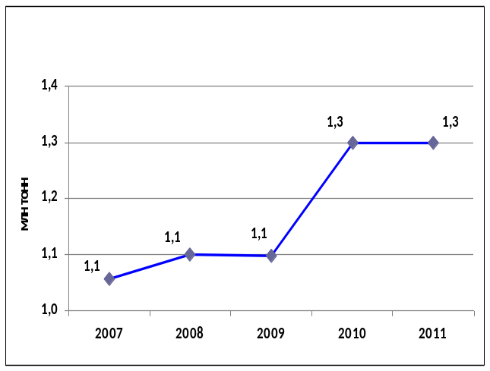
В 2011 году по сравнению с 2007 годом увеличение объемов импорта молока и молочной продукции наблюдалось в Армении, Казахстане и России. Снижение данного показателя отмечалось в Азербайджане, Беларуси, Кыргызстане, Молдове, Таджикистане и Украине.

Импорт молока и молочной продукции
государств – участников СНГ в 2007–2011 годах
(тыс. тонн)
Государства – участники СНГ | 2007 г. | 2008 г. | 2009 г. | 2010 г. | 2011 г.
Азербайджан | 9 | 7,1 | 10,6 | 11,3 | 8,4
Армения | 8,8 | 9,6 | 7,4 | 8,8 | 10,4
Беларусь | 0,3 | 0,5 | 0,2 | 0,2 | 0,2
Казахстан | 155,1 | 184,4 | 184,2 | 127,9 | 171
Кыргызстан | 1,6 | 1,2 | 1,3 | 0,8 | 0,3
Молдова | 0,4 | 0,1 | 0,6 | 0,2 | 0,2
Россия | 824,6 | 840,9 | 823,0 | 1 099,9 | 1 066,4
Таджикистан | 6,3 | 9,0 | 10,1 | 11,1 | 0,9
Украина | 51,7 | 46,6 | 62 | 39,1 | 40,7
Всего по государствам – участникам СНГ | 1 057,7 | 1 099,5 | 1 099,4 | 1 299,3 | 1 298,5

Россия входит в число крупнейших мировых потребителей молока и молочной продукции и является крупнейшим импортером этих товаров среди государств – участников СНГ. В 2011 году на долю России приходилось 82 % общего объема импорта данной продукции государств – участников СНГ, или 1,1 млн тонн (в 2007 году – 78 %, или 0,8 млн тонн).
В товарной структуре импорта молока и молочной продукции России ведущее место занимают сыры и творог, молоко и сливки, сливочное масло, кисломолочные продукты.
Удельный вес видов молочной продукции
в импорте молока и молочной продукции России в 2007 году
(в % к общему объему)
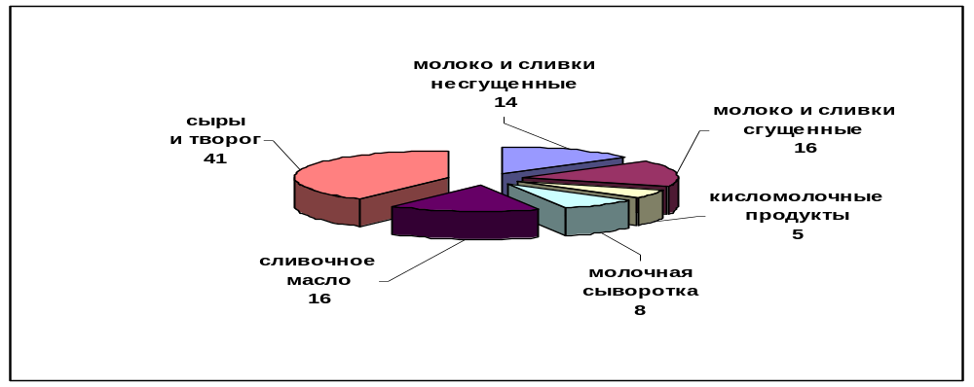
Удельный вес видов молочной продукции
в импорте молока и молочной продукции России в 2011 году
(в % к общему объему)
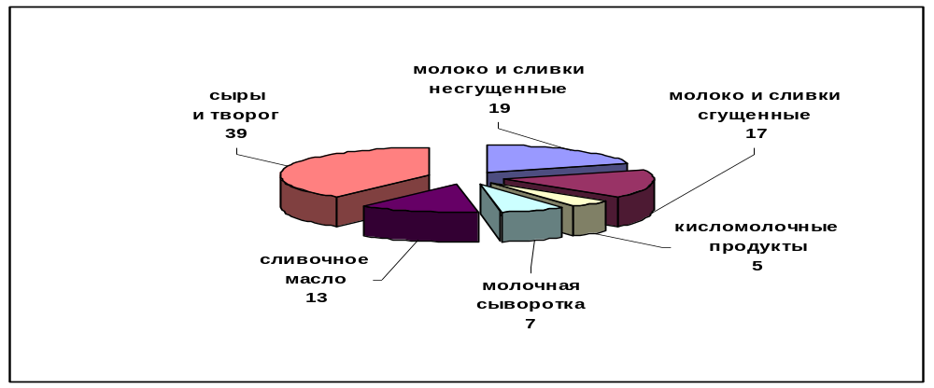

В 2011 году взаимные импортные операции государств – участников СНГ с данными товарами составляли 67 %, или 0,9 млн тонн (в 2007 году – 63 %, или 0,7 млн тонн), импорт из стран дальнего зарубежья – 33 %, или 0,4 млн тонн (37 %, или 0,4 млн тонн).
Импорт России молока и молочной продукции из государств – участников СНГ составлял 0,7 млн тонн (рост на 42,9 % по сравнению с 2007 годом), из стран дальнего зарубежья – 0,4 млн тонн (рост – 11,6 %).
В 2011 году основными поставщиками молочных продуктов в Россию являлись Беларусь (58 %, или 621 тыс. тонн), Украина (8 %, или 86 тыс. тонн), Германия (8 %, или 84 тыс. тонн), Финляндия (7 %, или 78 тыс. тонн), Литва (4 %, или 41 тыс. тонн), Нидерланды (4 %, или 40 тыс. тонн), Новая Зеландия (3 %, или 32 тыс. тонн), Франция (3 %, или 29 тыс. тонн), Польша (2 %, или 21 тыс. тонн), Эстония (1,5 %, или 16 тыс. тонн).
III. Потребление молока и молокопродуктов
в государствах – участниках СНГ в 2007–2011 годах
В 2007–2011 годах объем потребления молока и молокопродуктов в государствах – участниках СНГ характеризовался умеренной динамикой. В 2011 году данный показатель увеличился на 2 % по сравнению с 2007 годом и составил 56,7 млн тонн.
Динамика потребления молока и молокопродуктов
в государствах – участниках СНГ в 2007–2011 годах

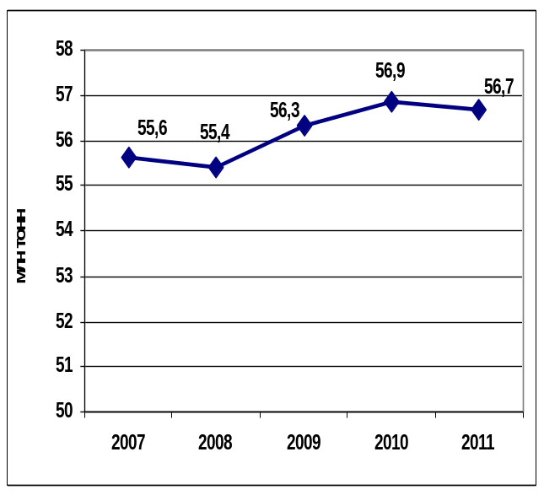
Анализируя динамику потребления молока и молокопродуктов в государствах – участниках СНГ за пятилетний период, можно отметить значительный рост данного показателя в Азербайджане и России.

Потребление молока и молокопродуктов
в государствах – участниках СНГ в 2007–2011 годах
(млн тонн)
Государства – участники СНГ | 2007 г. | 2008 г. | 2009 г. | 2010 г. | 2011 г.
Азербайджан | 1,5 | 1,6 | 2 | 2,2 | 2,3
Армения | 0,6 | 0,6 | 0,6 | 0,7 | 0,7
Беларусь | 2,4 | 2,3 | 2,2 | 2,3 | 2,4
Казахстан | 4,6 | 4,9 | 5,1 | 5,2 | 5,1
Кыргызстан | 1,1 | 1,1 | 1,1 | 1,2 | 1,2
Молдова | 0,6 | 0,6 | 0,6 | 0,6 | 0,6
Россия | 34,2 | 34,5 | 35 | 35,3 | 35,2
Украина | 10,4 | 9,9 | 9,7 | 9,4 | 9,3
Всего по государствам – участникам СНГ | 55,6 | 55,4 | 56 | 56,9 | 56,7
Потребление молока и молочных продуктов на душу населения в государствах – участниках СНГ в 2011 году увеличилось по сравнению с 2007 годом. Самый высокий показатель в Казахстане – 305 кг.
Потребление молока и молокопродуктов на душу населения
в государствах – участниках СНГ в 2007–2011 годах
(кг)
Государства – участники СНГ | 2007 г. | 2008 г. | 2009 г. | 2010 г. | 2011 г.
Азербайджан | 176 | 178 | 223,6 | 237,6 | 248
Армения | 190 | 194 | 177,6 | 206,5 | 218
Беларусь | 253 | 237 | 228 | 247 | 252
Казахстан | 300 | 307 | 314 | 318 | 305
Кыргызстан | 209 | 209 | 212,5 | 212,4 | 210
Молдова | 175,4 | 155 | 168,9 | 175,3 | 170
Россия | 241 | 243 | 246 | 247 | 246
Украина | 225 | 214 | 212,4 | 206,4 | 205
Справочно.
Ежегодное среднедушевое потребление молока в мире в целом составляет 105 кг, США – 270 кг, ЕС – 380 кг. ^{[1]}
Рекомендованная норма потребления молока на человека составляет 340 кг в год. ^{[3]}
Расчет удельного веса импорта в потреблении молока и молокопродуктов государств – участников СНГ не репрезентативен ввиду использования в работе данных таможенной статистики по внешней торговле без применения коэффициентов перевода молока и молочных продуктов на молоко, что значительно снижает расчетные показатели.
Сравнительная динамика объемов производства,
потребления и импорта молока и молочных продуктов
государств – участников СНГ в 2007–2011 годах
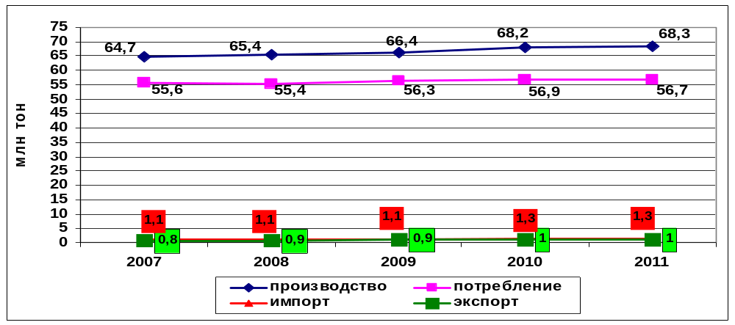
IV. Выводы
В рассматриваемый период в государствах – участниках СНГ происходил рост объемов производства и потребления молока, а также экспортно-импортных операций с молочными продуктами.
Несмотря на все еще высокую зависимость от импортной составляющей, рынок молока в СНГ следует рассматривать как имеющий реальные перспективы для увеличения объемов производства и реализации (особенно в сегменте молочных продуктов с высокой добавленной стоимостью). Объем потребления молока и молочной продукции в натуральном выражении в государствах – участниках СНГ растет. Абсолютным лидером потребления является питьевое молоко.

Справочно.
Значительная часть произведенного в мире молока перерабатывается в молочные продукты, в том числе в сухое молоко. Основным стимулом для производства сухого цельного молока является его использование для розлива восстановленного питьевого молока и выработки молочных продуктов в период низких надоев. Основная часть произведенного сухого молока направляется в развивающиеся страны, в развитых странах на внутреннем рынке доминируют свежее питьевое молоко и свежие молочные продукты. ^{[1]}
Необходимо учитывать, что наращивание экспорта молочной продукции ограничено некоторыми экономическими факторами. В частности, существует высокая зависимость от конъюнктуры мирового рынка, которая определяется крупнейшими странами-экспортерами, например, Новой Зеландией. В регионе также существуют проблемы, связанные с сезонностью производства молока, недостатком высококачественной продукции, отсутствием эффективных связей между производителями и переработчиками.
Еще одним влияющим фактором может стать вступление крупнейшего потребителя молока и молочных продуктов – России – в ВТО, что подразумевает в дальнейшем поэтапное выполнение определенных обязательств, в том числе и снижения импортных пошлин. В частности, существующий в настоящее время уровень импортных пошлин для поставщиков из стран дальнего зарубежья позволяет белорусским и украинским производителям выгодно продавать свою продукцию в России. При постепенном снижении ставок уровень конкурентоспособности продукции государств – участников СНГ на рынке России и Таможенного союза в целом может понизиться. Следует, однако, учитывать, что со вступлением России в ВТО возможен приток иностранных инвестиций, что обеспечит развитие и дальнейшую модернизацию российских предприятий.
РЫНОК РАСТИТЕЛЬНОГО МАСЛА В СНГ
I. Производство растительного масла
в государствах – участниках СНГ в 2007–2012 годах
В 2007–2012 годах производство растительного масла в государствах участниках СНГ в основном увеличивалось (за исключением 2008 года). Данная тенденция сформировалась под влиянием положительной динамики спроса на данную продукцию, особенно ее недорогие виды. В 2012 году объем производства растительного масла в государствах – участниках СНГ достиг 8 млн тонн и увеличился по сравнению с 2011 годом на 18 %, по сравнению с 2007 годом – на 40 %.
Динамика производства растительного масла
в государствах – участниках СНГ в 2007–2012 годах
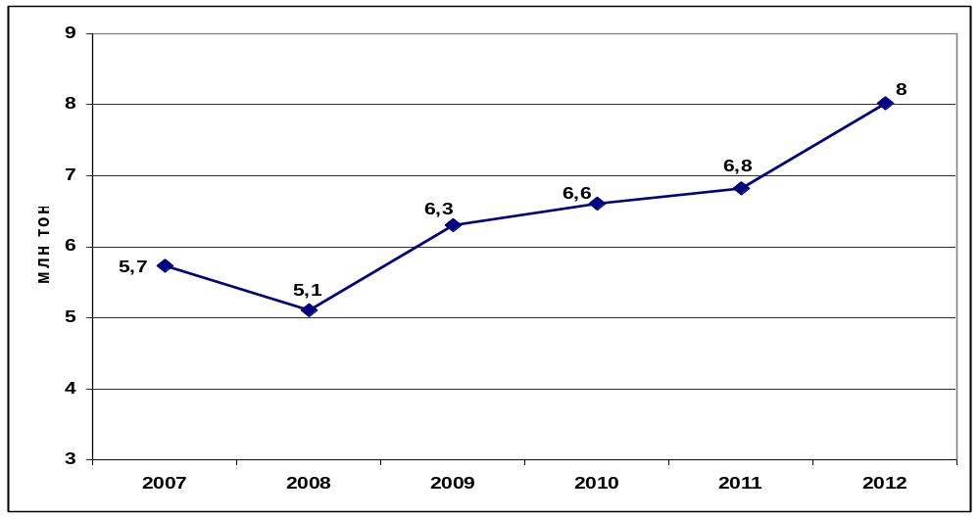

Справочно.
В 2011 году объем производства растительного масла в мире составлял около 150 млн тонн. Крупнейшими производителями растительного масла в мире являются страны Юго-Восточной Азии – Индонезия, Малайзия и Китай, на долю которых приходится 1/3 общемирового производства данной продукции.^{[9]}

Объемы производства растительного масла
в государствах – участниках СНГ в 2007–2012 годах
(млн тонн)
Государства – участники СНГ | 2007 г. | 2008 г. | 2009 г. | 2010 г. | 2011 г. | 2012 г.
Азербайджан | 68,4 | 77,9 | 70,9 | 88,7 | 80 | 99,8
Армения | 0,3 | 0,4 | 1 | 1 | 0,7 | 2,7
Беларусь | 49,1 | 82,4 | 139 | 161 | 142 | 132
Казахстан | 237 | 189 | 204 | 223 | 235 | 289
Кыргызстан | 17,6 | 18,4 | 20,7 | 18,1 | 15,1 | 14
Молдова | 86,8 | 78,7 | 78 | 80,7 | 89,6 | 86,2
Россия | 2 735 | 2 485 | 2 756 | 2 793 | 2 833 | 3 540
Таджикистан | 23,6 | 17,3 | 13,1 | 14,1 | 15,1 | 19,5
Узбекистан | 278 | 285 | 223 | 236 | 227 | …
Украина | 2 242 | 1 867 | 2 796 | 2 990 | 3 177 | 3 611
Всего по государствам – участникам СНГ | 5 737,8 | 5 101,1 | 6 301,7 | 6 605 | 6 815 | 8 022

В рассматриваемый период рост объемов производства растительного масла отмечался в большинстве государств – участников СНГ.
Темпы роста производства растительного масла
в государствах – участниках СНГ в 2007–2012 годах
Государства – участники СНГ | 2008 г. в % к 2007 г. | 2009 г. в % к 2008 г. | 2010 г. в % к 2009 г. | 2011 г. в % к 2010 г. | 2012 г. в % к 2011 г. | 2012 г. в % к 2007 г.
Азербайджан | 113,9 | 91 | 125,1 | 90,2 | 124,8 | 145,9
Армения | 133,3 | 250 | 100 | 70 | В 3,9 раза | В 9 раз
Беларусь | 167,8 | 168,7 | 115,8 | 88,2 | 93 | В 2,7 раза
Казахстан | 79,7 | 107,9 | 109,3 | 105,4 | 123 | 121,9
Кыргызстан | 104,5 | 112,5 | 87,4 | 83,4 | 92,7 | 79,5
Молдова | 90,7 | 99,1 | 103,5 | 111 | 96,2 | 99,3
Россия | 90,9 | 110,9 | 101,3 | 101,4 | 125 | 129,4
Таджикистан | 73,3 | 75,7 | 107,6 | 107,1 | 129,1 | 82,6
Узбекистан | 102,5 | 78,2 | 105,8 | 96,2 | … | …
Украина | 83,3 | 149,8 | 106,9 | 106,3 | 113,7 | 161,1
Всего по государствам – участникам СНГ | 88,9 | 123,5 | 104,8 | 103,2 | 117,7 | 139,8

Основными производителями растительного масла среди государств – участников СНГ являлись Россия и Украина, доля которых составляла 90 % общего объема производства данной продукции. В рассматриваемый период доля России варьировалась в пределах 42–49 %, Украины – 37–47 %. В 2012 году объем производства растительного масла в России составлял 3,5 млн тонн и увеличился по сравнению с 2010 годом на 25 % , по сравнению с 2007 годом – на 29 %; в Украине – 3,6 млн тонн, на 14 и 61 % соответственно.
Динамика производства растительного масла
в России и Украине в 2007–2012 годах
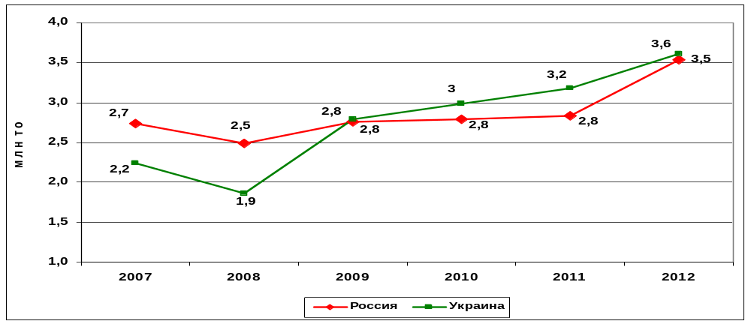

Объем производства растительного масла на душу населения в государствах – участниках СНГ в 2012 году составлял 29,2 кг и увеличился по сравнению с 2010 годом на 18 %, по сравнению с 2007 годом – на 36 %.
Производство растительного масла (в расчете на душу населения)
в государствах – участниках СНГ в 2007–2012 годах
(кг)
Государства – участники СНГ | 2007 г. | 2008 г. | 2009 г. | 2010 г. | 2011 г. | 2012 г.*
Азербайджан | 7,8 | 8,8 | 7,9 | 9,8 | 8,7 | 10,7
Армения | 0,1 | 0,1 | 0,3 | 0,3 | 0,2 | 0,8
Беларусь | 5,1 | 8,5 | 14,6 | 16,9 | 15 | 14
Казахстан | 15,3 | 12,1 | 12,8 | 13,7 | 14,2 | 17,2
Кыргызстан | 3,4 | 3,5 | 3,9 | 3,3 | 2,7 | 2,5
Молдова | 24,3 | 22 | 21,9 | 18,2 | 16,2 | …
Россия | 19,2 | 17,5 | 19,4 | 17,8 | 19,8 | 24,7
Таджикистан | 3,3 | 2,4 | 1,7 | 1,9 | 2 | 2,5
Узбекистан | 10,3 | 10,4 | 8 | 8,4 | 7,7 | …
Украина | 47,9 | 40,4 | 60,7 | 65,2 | 69,7 | 79,5
Всего по государствам – участникам СНГ | 21,4 | 19 | 23,4 | 24,3 | 24,8 | 29,2
* Оценка Статкомитета СНГ.

В товарной структуре производства растительных масел в государствах – участниках СНГ безусловным лидером являлось подсолнечное масло, доля которого составляла около 80 %. Производилось также соевое, рапсовое, кукурузное, горчичное, хлопковое, сафлоровое и другие масла.
В государствах – участниках СНГ существует потенциал расширения ассортимента продукции за счет новых видов растительных масел (помимо традиционных). Однако для этого необходимо увеличивать производство соответствующих масличных культур, что требует проведения серьезной селекционной работы.
II. Внешняя торговля растительным маслом
государств – участников СНГ в 2007–2011 годах
Экспорт растительного масла
государств – участников СНГ в 2007–2011 годах
Объем экспорта растительного масла государствами – участниками СНГ в 2011 году составлял 3,7 млн тонн и увеличился по сравнению с 2010 годом на на 5 %, по сравнению с 2007 годом – на 26 %.
Динамика экспорта растительного масла
государств – участников СНГ в 2007–2011 годах
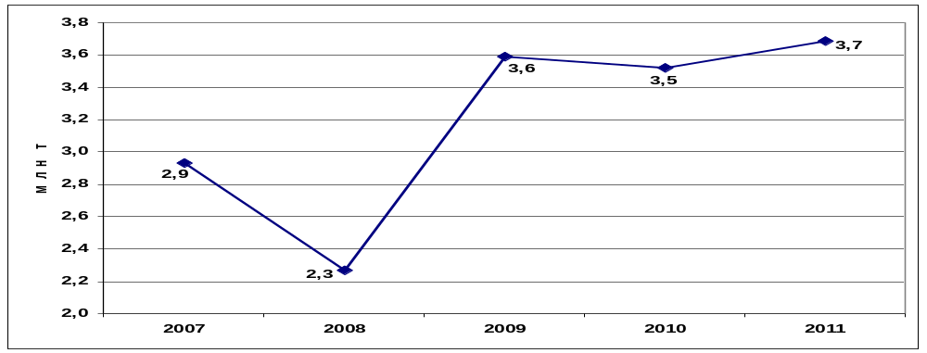
Основные производители растительного масла в СНГ – Россия и Украина – являлись и основными экспортерами данного товара. Их доля в общем объеме экспорта растительного масла в 2011 году составляла 98 %.
Экспорт растительного масла
государств – участников СНГ в 2007–2011 годах
(тыс. тонн)
Государства – участники СНГ | 2007 г. | 2008 г. | 2009 г. | 2010 г. | 2011 г.
Азербайджан | 14,8 | 7,7 | 12,3 | 19,8 | 12,3
Беларусь | 0,003 | 0,01 | 0,03 | 0,1 | 1,1
Казахстан | 14,5 | 4,3 | 24,5 | 33,6 | 17,9
Кыргызстан | 0,1 | 0,2 | 0 | … | …
Молдова | 61,1 | 33 | 52,7 | 42,1 | 59,7
Россия | 719,6 | 655,2 | 1 028,1 | 725,9 | 913,5
Таджикистан | 0,02 | 0,2 | 0,01 | 0,003 | …
Украина | 2 121,8 | 1 565,9 | 2 475,9 | 2 701,5 | 2 683,3
Всего по государствам – участникам СНГ | 2 931,9 | 2 266,4 | 3 593,4 | 3 522,9 | 3 687,8

В рассматриваемый период доли Украины и России в общем объеме экспорта масла растительного государств – участников СНГ кардинально не изменялись.
Удельный вес государств – участников СНГ
в экспорте растительного масла в 2007 году
(в % к общему объему)
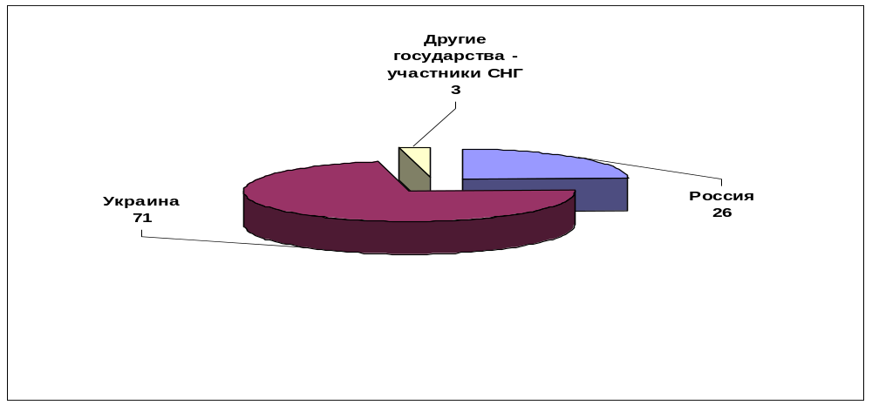
Удельный вес государств – участников СНГ
в экспорте растительного масла в 2011 году
(в % к общему объему)
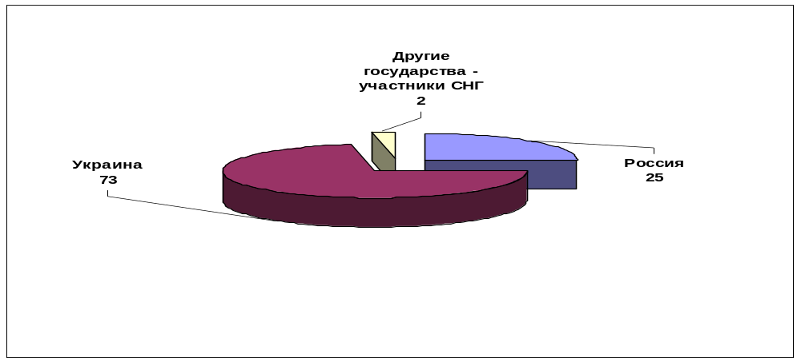
В 2011 году Украина прочно удерживала лидерство в экспорте подсолнечного масла и входила в пятерку крупнейших мировых экспортеров растительного масла. Объем экспортных поставок данной продукции составлял 2,7 млн тонн, что было выше уровня 2007 года на 26,5 %. Объем экспортных поставок растительного масла России достиг 0,9 млн тонн и увеличился по сравнению с 2007 годом на 27 %.
Динамика экспорта растительного масла
Украины и России в 2007−2011 годах
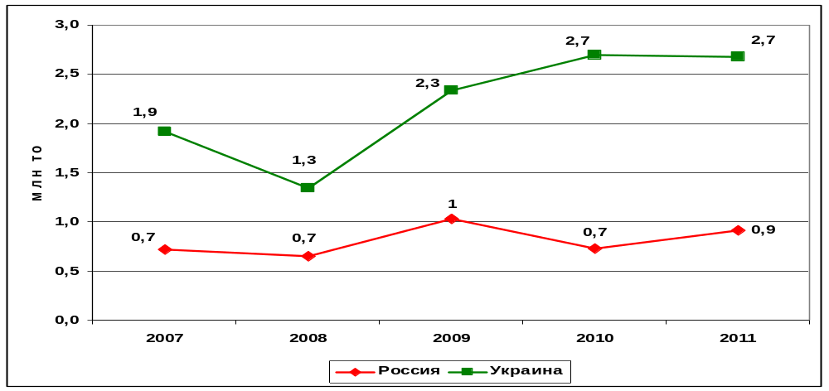
В рассматриваемый период доля экспорта растительного масла в государства – участники СНГ составляла 15 % общего объема экспорта данных товаров, в страны дальнего зарубежья – 85 %.
Крупнейшим потребителем российского растительного масла являлись Казахстан, Узбекистан, Египет, Турция.
В товарной структуре экспорта растительных масел государств – участников СНГ традиционно преобладало подсолнечное масло. Экспортировались также сафлоровое, рапсовое, соевое и другие масла, однако их доля была невелика.
В 2007 году удельный вес подсолнечного масла в товарной структуре экспорта растительных масел Украины составлял более 90 %. К 2011 году он снизился до 80 % за счет роста реэкспорта пальмового и кокосового масел.
Справочно.
В структуре мировых экспортных поставок по видам растительного масла 63 % приходится на пальмовое. На втором месте с существенным отрывом находится соевое масло с долей 14 %. Подсолнечное масло занимает третье место с долей 9 %.^{[10]}
Доля экспорта в общем объеме производства масла растительного государств – участников СНГ в 2007–2011 годах варьировалась в пределах 3–4 %. В Украине доля экспорта в объеме данного производства составляла 72–90 %, России – 26–37 %.
Удельный вес экспорта в производстве растительного масла
государств – участников СНГ в 2007–2011 годах
(в %)
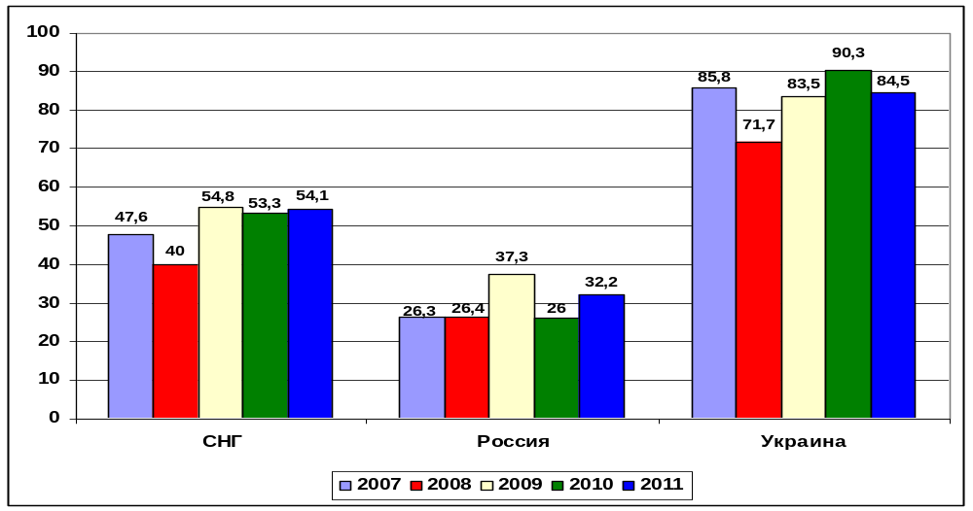
Импорт растительного масла государств – участников СНГ
в 2007–2011 годах
Растущие объемы потребления растительных масел в государствах – участниках СНГ в настоящее время не могут полностью обеспечиваться собственными ресурсами и восполняются за счет импорта. В 2011 году объем импорта растительного масла государств – участников СНГ составлял 1,7 млн тонн, что на 2 % больше объема 2010 года и на 4 % меньше 2007 года.
Динамика импорта растительного масла
государств – участников СНГ в 2007–2011 годах

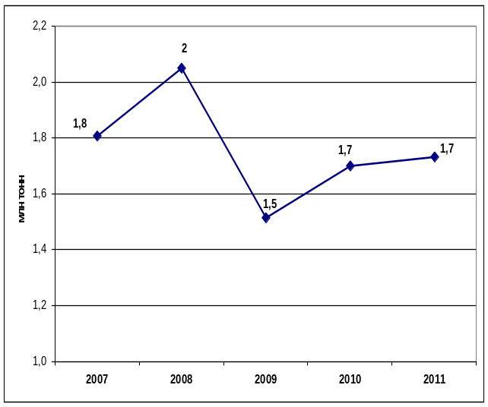
Основными импортерами растительного масла также являлись Россия и Украина. Их доля в общем объеме импорта растительного масла государств – участников СНГ в 2011 году составляла 75 %. Импорт был представлен преимущественно маслами, произведенными из растений, не произрастающих на территориях России и Украины.

Импорт растительного масла
государств – участников СНГ в 2007–2011 годах
(тыс. тонн)
Государства – участники СНГ | 2007 г. | 2008 г. | 2009 г. | 2010 г. | 2011 г.
Азербайджан | 31,3 | 15,6 | 24,5 | 39,2 | 29,8
Армения | 23,3 | 23,3 | 22,9 | 23,6 | 24,3
Беларусь | 138,8 | 107,6 | 115,2 | 123,2 | 108,1
Казахстан | 51,6 | 98,6 | 93,1 | 89,7 | 144,2
Кыргызстан | 16 | 19,8 | 31,3 | 36,2 | 32,8
Молдова | 1,4 | 1,3 | 1,6 | 0,7 | 0,6
Россия | 1 120,4 | 1 298,8 | 911,1 | 1 158,7 | 1 064,8
Таджикистан | 50,3 | 71,4 | 48,5 | 53,3 | 88
Украина | 375,5 | 449,2 | 297,3 | 204,3 | 242,5
Всего по государствам – участникам СНГ | 1 808,7 | 2 085,5 | 1 545,4 | 1 728,9 | 1 735

В рассматриваемый период необходимо отметить стабильно высокую долю России в общем объеме импорта растительного масла государств – участников СНГ, а также постепенное снижение доли Украины.
Удельный вес государств – участников СНГ
в импорте растительного масла в 2007 году
(в % к общему объему)
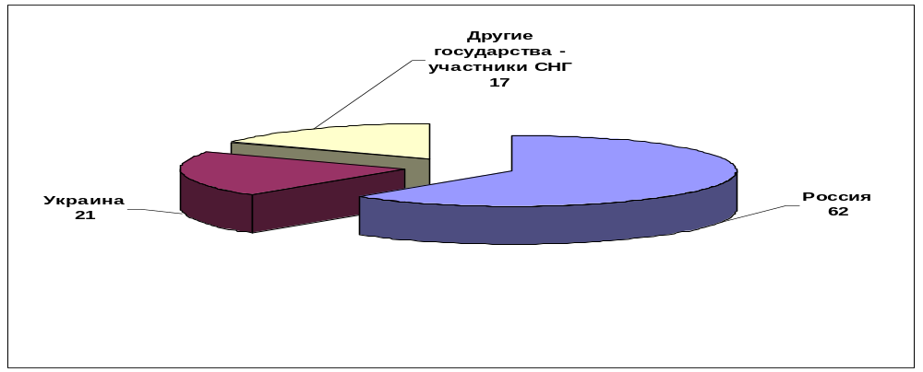
Удельный вес государств – участников СНГ
в импорте растительного масла в 2011 году
(в % к общему объему)
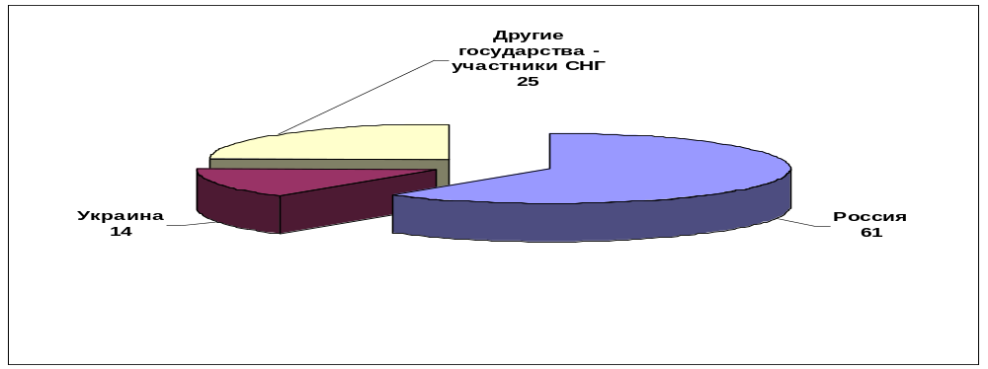
Доля импортных поставок растительного масла из государств – участников СНГ составляла 29 %, или 0,4 млн тонн (в 2007 году – 32 %, или 0,5 млн тонн), из стран дальнего зарубежья – 71 %, или 1 млн тонн (в 2007 году – 68 %, или 1,1 млн тонн). Таким образом, импортные поставки из государств – участников СНГ сократились на 19,2 % по сравнению с 2007 годом, из стран дальнего зарубежья – на 8,7 %. Такая динамика связана с общим сокращением импорта растительного масла в государства – участники СНГ.
Крупнейшим импортером растительного масла традиционно выступала Россия, на долю которой в 2011 году приходилось около 60 % общего объема импортных поставок, или 0,9 млн тонн. Высокая доля в импорте данной продукции приходилась также на Беларусь, Казахстан, Таджикистан и Украину.
В товарной структуре импорта России данной продукции в 2011 году преобладало пальмовое масло (72 % общего объема, или 0,6 млн тонн).
Импорт Украины практически на 100 % состоял из пальмового масла. Украинские предприятия основную часть импортируемого пальмового масла затем реэкспортируют. Несмотря на то, что Украина не является производителем пальмового масла, она входит в число его ведущих поставщиков в Россию, оказывая тем самым значительное влияние на данный сегмент российского рынка.
Государствами – участниками СНГ также импортировалось подсолнечное, сафлоровое, хлопковое, оливковое и другие масла.
III. Потребление растительного масла
в государствах – участниках СНГ в 2007–2011 годах
Потребление растительного масла в государствах – участниках СНГ в 2007–2011 годах оставалось на стабильно высоком уровне, так как данный продукт является традиционным для населения. В 2011 году потребление данного продукта в СНГ увеличилось на 12,9 % по сравнению с 2007 годом и составило 3,5 млн тонн. На мировом рынке лидером потребления является соевое масло, однако в СНГ подавляющее большинство потребителей отдают предпочтение подсолнечному маслу.
Динамика потребления растительного масла
в государствах – участниках СНГ в 2007–2011 годах
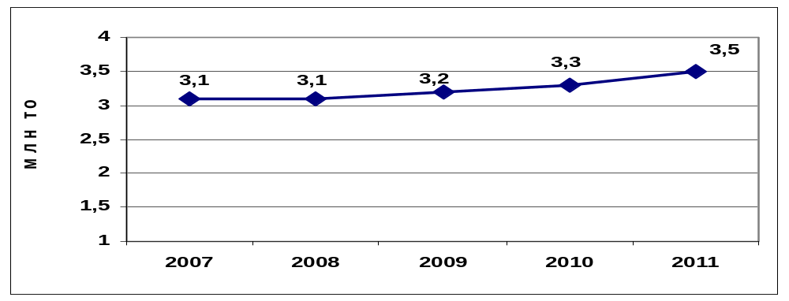

Потребление растительного масла
в государствах – участниках СНГ в 2007–2011 годах
(млн тонн)
Государства – участники СНГ | 2007 г. | 2008 г. | 2009 г. | 2010 г. | 2011 г.
Азербайджан | 0,1 | 0,1 | 0,1 | 0,1 | 0,1
Армения | 0,02 | 0,03 | 0,03 | 0,03 | 0,03
Беларусь | 0,2 | 0,1 | 0,1 | 0,2 | 0,2
Казахстан | 0,3 | 0,4 | 0,3 | 0,3 | 0,3
Кыргызстан | 0,03 | 0,04 | 0,04 | 0,1 | 0,1
Россия | 1,8 | 1,8 | 1,9 | 1,9 | 2
Украина | 0,7 | 0,7 | 0,7 | 0,7 | 0,6
Всего по государствам – участникам СНГ | 3,1 | 3,1 | 3,2 | 3,3 | 3,5

Потребление растительного масла на душу населения в государствах – участниках СНГ в 2011 году по сравнению с 2007 годом в основном увеличилось. Самый высокий показатель в Казахстане – 21 кг.
Потребление растительного масла (в расчете на душу населения)
в государствах – участниках СНГ в 2007–2011 годах
(кг)
Государства – участники СНГ | 2007 г. | 2008 г. | 2009 г. | 2010 г. | 2011 г.
Азербайджан | 8,4 | 8,6 | 7,9 | 8,1 | 9
Армения | 7,7 | 7,8 | 7,8 | 8 | 8
Беларусь | 15,9 | 15,7 | 13,6 | 15,9 | 18
Казахстан | 22 | 23 | 21 | 21 | 21
Кыргызстан | 6 | 6,7 | 7,9 | 12 | 12
Россия | 12,8 | 12,7 | 13,1 | 13,4 | 14
Украина | 14,3 | 15 | 15,4 | 14,8 | 14

Справочно.
Рекомендованная норма потребления растительного масла на человека составляет 13 кг в год. ^{[3]}

В рассматриваемый период в государствах – участниках СНГ доля импорта в потреблении растительного масла оставалась довольно высокой.

Удельный вес импорта в потреблении растительного масла
государств – участников СНГ в 2007–2011 годах
(в %)
Государства – участники СНГ | 2007 г. | 2008 г. | 2009 г. | 2010 г. | 2011 г.
Азербайджан | 42,7 | 20,5 | 34,7 | 53,4 | 36,1
Армения | 93,8 | 92,4 | 90,5 | 90,6 | 92,9
Беларусь | 91,3 | 71,9 | 89,1 | 81,6 | 63,4
Казахстан | 15,1 | 26,8 | 27,5 | 26,2 | 41,5
Кыргызстан | 50,6 | 55,6 | 73,6 | 55,4 | 49,6
Россия | 61,6 | 72 | 48,8 | 60,5 | 53,2
Украина | 56,7 | 65 | 42,1 | 30,2 | 38
Всего по государствам – участникам СНГ | 58,3 | 66,2 | 48,6 | 53,2 | 52,1
Сравнительная динамика производства, потребления,
экспорта и импорта растительного масла
государств – участников СНГ в 2007–2011 годах
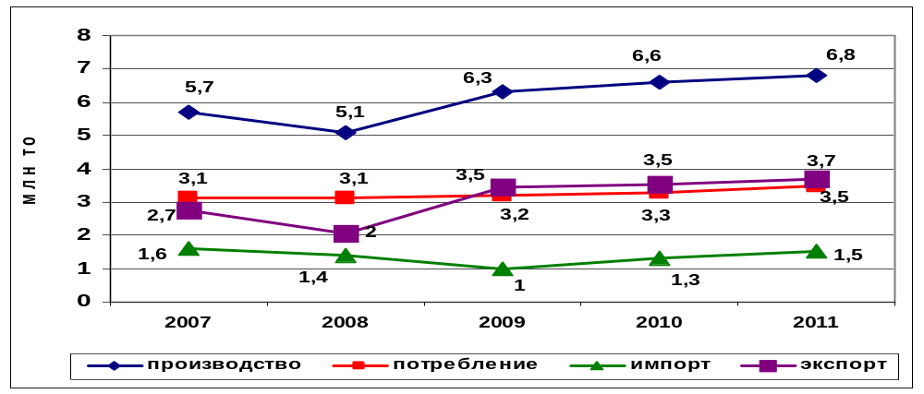
IV. Выводы
Рынок растительного масла в СНГ в 2007–2012 годах динамично развивался. Увеличивались объемы производства, потребления и экспорта растительного масла. Импорт данной продукции в СНГ снизился.
Рынок растительного масла является одним из самых емких, насыщенных и высококонкурентных. Растительное масло принято относить к продуктам первой необходимости, так как оно является традиционным для потребителей государств – участников СНГ.
Структура производства растительного масла в государствах – участниках СНГ в значительной степени отличается от общемировой: если самыми распространенными маслами в мире являются пальмовое, соевое, рапсовое, то основным видом растительного масла, вырабатываемого в государствах – участниках СНГ, является подсолнечное. Однако в последнее время в СНГ наблюдается тенденция постепенного увеличения доли производства рапсового, соевого и других видов масел.

Справочно.
Наиболее популярными видами растительного масла в мире являются пальмовое и соевое – на их долю приходится 34 и 28 % соответственно мирового производства в натуральном выражении. Рапсовое масло уверенно занимает третье место с долей 15 %. Подсолнечное масло в структуре мирового производства занимает четвертое место с долей 9 %. ^{[10]}

С ростом благосостояния и стремления населения к здоровому образу жизни растет и потребление высококачественного растительного масла с ненасыщенными жирными кислотами (оливковое, льняное, кедровое, конопляное). В этих условиях одним из основных инструментов конкурентной борьбы для производителей становится постоянное проведение маркетинговых мероприятий, направленных на изучение покупательских предпочтений, в целях своевременного расширения или переориентации производства.
Увеличение объемов производства растительных масел, а также расширение их ассортимента в значительной степени зависят от развития сырьевой базы и совершенствования производства маслосемян. Следует отметить также высокую зависимость рынка от погодно-климатических условий, сказывающихся на урожайности масличных. Для полного удовлетворения потребностей внутрирегионального рынка растительного масла и активизации поставок на внешний рынок необходимо государственное стимулирование развития данного сектора с привлечением частных инвестиций, быстрое реагирование на изменения рыночного спроса и оптимальная загрузка маслоперерабатывающих предприятий.
Вступление России в ВТО предполагает дальнейшее снижение экспортных таможенных пошлин на семена подсолнечника и рапса, что может повлиять на рынок сырья, а также отразиться на стоимости масличных и конечных продуктов их переработки. Определенное влияние на масложировой комплекс также могут оказать снижение импортных пошлин на фасованные тропические масла, маргариновую продукцию, фракции растительных масел. Эти условия могут сказаться в усилении конкуренции на российском рынке и рынке Таможенного союза между внутрирегиональными и иностранными производителями.
РЫНОК ОВОЩЕЙ В СНГ
I. Производство овощей
в государствах – участниках СНГ 2007–2012 годах

Производство овощей в 2007–2012 годах в государствах – участниках СНГ увеличивалось. Некоторая нестабильность динамики в 2010 году была обусловлена неблагоприятными погодно-климатическими условиями.
В 2012 году валовой сбор овощей в государствах – участниках СНГ достиг 42,2 млн тонн. По сравнению с 2011 годом прирост составил 2,2 %, по сравнению с 2007 годом – 34,8 %.
Динамика валового сбора овощей
в государствах – участниках СНГ в 2007–2012 годах
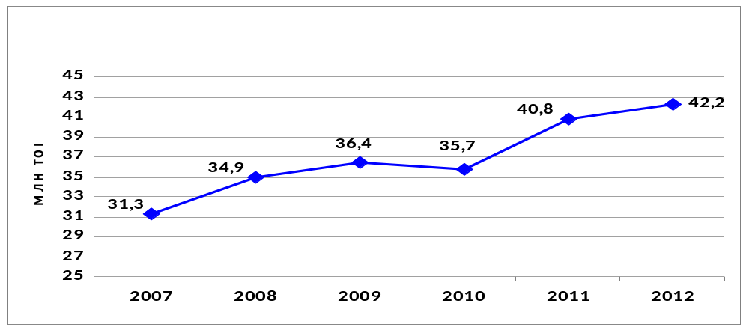
Объемы валового сбора овощей
в государствах – участниках СНГ в 2007–2012 годах
(млн тонн)

Государства – участники СНГ | 2007 г. | 2008 г. | 2009 г. | 2010 г. | 2011 г. | 2012 г.
Азербайджан | 1,2 | 1,2 | 1,2 | 1,2 | 1,2 | 1,2
Армения | 0,8 | 0,8 | 0,8 | 0,7 | 0,8 | 0,8
Беларусь | 2,2 | 2,3 | 2,3 | 2,3 | 2 | 1,6
Казахстан | 2,2 | 2,3 | 2,5 | 2,6 | 2,9 | 3,1
Кыргызстан | 0,8 | 0,8 | 0,8 | 0,8 | 0,8 | 0,9
Молдова | 0,2 | 0,4 | 0,3 | 0,3 | 0,4 | 0,2
Россия | 11,5 | 13 | 13,4 | 12,1 | 14,7 | 14,6
Таджикистан | 0,8 | 0,9 | 1 | 1,1 | 1,2 | 1,3
Узбекистан | 4,7 | 5,2 | 5,7 | 6,3 | 7 | 7,8
Украина | 6,8 | 8 | 8,3 | 8,1 | 9,8 | 10
Всего по государствам – участникам СНГ | 31,3 | 34,9 | 36,4 | 35,7 | 40,8 | 42,2

В 2012 году темпы роста производства овощей в большинстве государств – участников СНГ замедлились ввиду весенней засухи, а также на фоне рекордно высокого урожая предыдущего года.
Темпы роста валового сбора овощей
в государствах – участниках СНГ в 2007–2012 годах
Государства – участники СНГ | 2008 г. в % к 2007 г. | 2009 г. в % к 2008 г. | 2010 г. в % к 2009 г. | 2011 г. в % к 2010 г. | 2012 г. в % к 2011 г. | 2012 г. в % к 2007 г.
Азербайджан | 100,1 | 96 | 100,9 | 102,1 | 100 | 99
Армения | 97,6 | 99,3 | 86,3 | 111,2 | 107,6 | 100,4
Беларусь | 106,6 | 100,5 | 101,2 | 84,8 | 87,1 | 73,4
Казахстан | 103,8 | 107,8 | 104,9 | 111,7 | 106,4 | 139,4
Кыргызстан | 104,2 | 101,2 | 97,5 | 101,1 | 105,5 | 109,6
Молдова | 169,7 | 81,8 | 110,8 | 105,9 | 63,8 | 104,1
Россия | 112,6 | 103,4 | 90,5 | 121,2 | 99,3 | 126,8
Таджикистан | 108,7 | 115,3 | 109,2 | 108,7 | 108,1 | 160,7
Узбекистан | 111,3 | 109,3 | 111,2 | 110,2 | 111 | 166,2
Украина | 116,5 | 104,7 | 97,4 | 121,1 | 101,8 | 146,5
Всего по государствам – участникам СНГ | 111,4 | 104,3 | 98,1 | 114,3 | 102,2 | 134,8

Ведущими производителями овощей среди государств – участников СНГ являлись Россия, Узбекистан и Украина, доля которых составляла более 70 % общего валового сбора овощей. В рассматриваемый период доля России варьировалась в пределах 34–37 %, Узбекистана – 15–18 %, Украины –
22–24 %. Доля других государств – участников СНГ составляла от 1 до 7 %.

Динамика валового сбора овощей
в России, Узбекистане и Украине в 2007–2012 годах

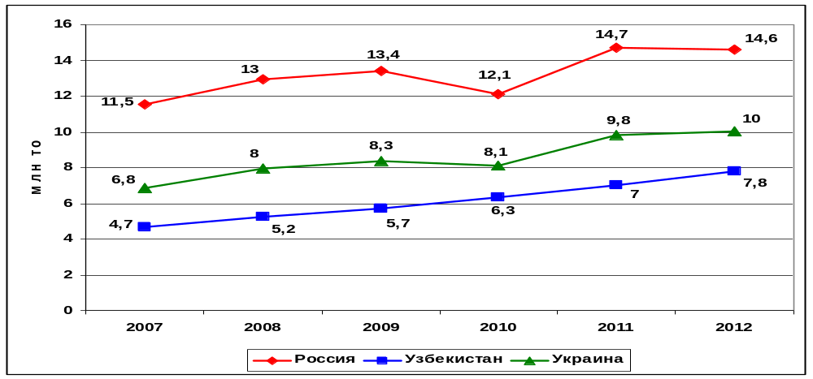
Объем производства овощей на душу населения в государствах – участниках СНГ в 2012 году составлял 147 кг и увеличился по сравнению с 2007 годом на 60 %. Самый высокий показатель был зафиксирован в Армении – 259 кг.
Объемы валового сбора овощей в государствах – участниках СНГ
в 2007–2012 годах в расчете на душу населения
(кг)
Государства – участники СНГ | 2007 г. | 2008 г. | 2009 г. | 2010 г. | 2011 г. | 2012 г.
Азербайджан | 143 | 141 | 134 | 133 | 134 | 140
Армения | 262 | 255 | 253 | 217 | 241 | 259
Беларусь | 225 | 241 | 243 | 246 | 209 | 167
Казахстан | 142 | 145 | 154 | 159 | 174 | 182
Кыргызстан | 150 | 155 | 155 | 149 | 149 | 155
Молдова | 62 | 105 | 86 | 96 | 102 | 65
Россия | 81 | 91 | 94 | 85 | 103 | 102
Таджикистан | 118 | 124 | 141 | 152 | 163 | 170
Узбекистан | 175 | 191 | 205 | 226 | 238 | 224
Украина | 147 | 172 | 181 | 177 | 215 | 221
Всего по государствам – участникам СНГ | 117 | 130 | 135 | 134 | 149 | 147

Отдельно следует рассмотреть сегмент производства картофеля, объем которого в 2012 году достиг 69,1 млн тонн и увеличился по сравнению с 2007 годом на 10,6 %. По сравнению с 2011 годом было зафиксировано снижение на 5,9 % (по аналогии с производством овощей).
Динамика валового сбора картофеля
в государствах – участниках СНГ в 2007–2012 годах

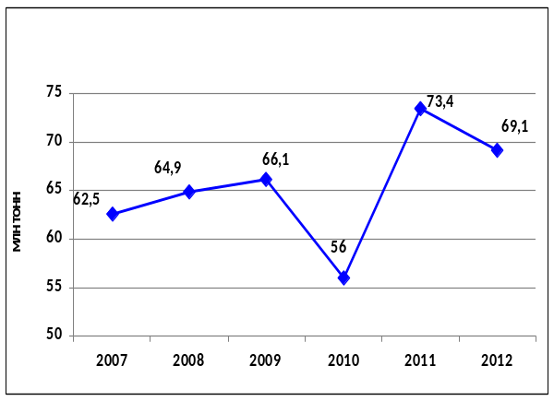

В тройку лидеров – производителей картофеля из числа государств – участников СНГ традиционно входили Россия, Украина и Беларусь.

Объемы валового сбора картофеля
в государствах – участниках СНГ в 2007–2012 годах
(млн тонн)
Государства – участники СНГ | 2007 г. | 2008 г. | 2009 г. | 2010 г. | 2011 г. | 2012 г.
Азербайджан | 1 | 1,1 | 1 | 1 | 0,9 | 1
Армения | 0,6 | 0,6 | 0,6 | 0,5 | 0,6 | 0,6
Беларусь | 8,7 | 8,7 | 7,1 | 7,8 | 7,1 | 6,9
Казахстан | 2,4 | 2,4 | 2,8 | 2,6 | 3,1 | 3,1
Кыргызстан | 1,4 | 1,3 | 1,4 | 1,3 | 1,4 | 1,3
Молдова | 0,2 | 0,3 | 0,3 | 0,3 | 0,4 | 0,2
Россия | 27,2 | 28,8 | 31,1 | 21,1 | 32,7 | 29,4
Таджикистан | 0,7 | 0,7 | 0,7 | 0,8 | 0,9 | 1
Туркменистан | … | … | … | 0,2 | 0,3 | …
Узбекистан | 1,2 | 1,4 | 1,5 | 1,7 | 1,9 | 2,1
Украина | 19,1 | 19,5 | 19,7 | 18,7 | 24,2 | 23,3
Всего по государствам – участникам СНГ | 62,5 | 64,9 | 66,1 | 56 | 73,4 | 69,1
В рассматриваемый период темпы роста производства картофеля в государствах – участниках СНГ зависели от складывавшихся погодно-климатических условий и не были стабильными.
Темпы роста валового сбора картофеля
в государствах – участниках СНГ в 2007–2012 годах
Государства – участники СНГ | 2008 г. в % к 2007 г. | 2009 г. в % к 2008 г. | 2010 г. в % к 2009 г. | 2011 г. в % к 2010 г. | 2012 г. в % к 2011 г. | 2012 г. в % к 2007 г.
Азербайджан | 103,8 | 91,3 | 97 | 98,4 | 106,5 | 96,4
Армения | 111,1 | 91,5 | 81,1 | 115,6 | 107,7 | 102,8
Беларусь | 100,1 | 81,4 | 109,9 | 91,3 | 96,5 | 78,9
Казахстан | 97,5 | 117 | 92,7 | 120,4 | 100,8 | 128,4
Кыргызстан | 97,2 | 104,3 | 96,1 | 103 | 94,3 | 94,6
Молдова | 135,9 | 96,3 | 107,3 | 125,4 | 57 | 100,3
Россия | 106,1 | 107,9 | 67,9 | 154,6 | 90 | 108,1
Таджикистан | 102,7 | 101,6 | 110 | 113,6 | 115,9 | 151
Туркменистан | … | … | … | 111,8 | … | …
Узбекистан | 117,8 | 109 | 111,1 | 109,9 | 112,8 | 176,8
Украина | 102,3 | 100,6 | 95,1 | 129,6 | 94,1 | 122
Всего по государствам – участникам СНГ | 103,8 | 101,9 | 84,7 | 131,1 | 94,1 | 110,6
В 2007–2012 годах доля России в общем производстве картофеля государств – участников СНГ составляла 38–47 %, Украины – 30–34 %, Беларуси – 10–14 %. На долю других государств – участников СНГ приходилось от 1 до 5 %.
Динамика валового сбора картофеля
в Беларуси, России и Украине в 2007–2012 годах
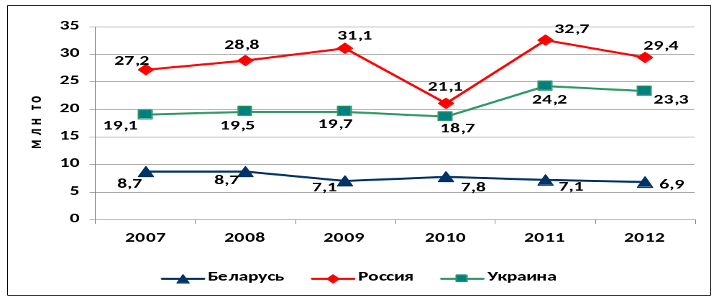

В 2007–2012 годах лидером в производстве картофеля на душу населения среди государств – участников СНГ неизменно выступала Беларусь.
Объемы валового сбора картофеля в государствах – участниках СНГ
в 2007–2012 годах в расчете на душу населения
(кг)

Государства – участники СНГ | 2007 г. | 2008 г. | 2009 г. | 2010 г. | 2011 г. | 2012 г.
Азербайджан | 121 | 124 | 111 | 107 | 104 | 106
Армения | 181 | 201 | 183 | 148 | 171 | 197
Беларусь | 915 | 918 | 749 | 825 | 755 | 730
Казахстан | 156 | 150 | 173 | 157 | 186 | 186
Кыргызстан | 261 | 251 | 259 | 258 | 262 | 235
Молдова | 56 | 76 | 73 | 79 | 99 | 51
Россия | 191 | 203 | 219 | 148 | 229 | 205
Таджикистан | 94 | 93 | 93 | 101 | 114 | 126
Узбекистан | 44 | 51 | 55 | 60 | 63 | 69
Украина | 411 | 423 | 427 | 408 | 531 | 512
Всего по государствам – участникам СНГ | 233 | 241 | 245 | 201 | 262 | 245
II. Внешняя торговля овощами
государств – участников СНГ в 2007–2011 годах
Экспорт овощей государств – участников СНГ
в 2007–2011 годах
В 2011 году по сравнению с 2007 годом экспорт овощей государств – участников СНГ в основном увеличился, за исключением Казахстана и Таджикистана.
Экспорт овощей (включая картофель)
государств – участников СНГ в 2007–2011 годах
(тыс. тонн)
Государства – участники СНГ | 2007 г. | 2008 г. | 2009 г. | 2010 г. | 2011 г.
Азербайджан1 | 144,7 | 184,8 | 150,6 | 134,2 | 160
Армения2 | 0,3 | 7,2 | 7,9 | 8,7 | 3,2
Беларусь2 | 40,8 | 88,2 | 90,6 | 110,2 | 120,7
Казахстан2 | 155,3 | 141,1 | 117,4 | 124,8 | 29,3
Кыргызстан2 | 127,1 | 110,2 | 122 | 273,6 | 297,3
Молдова1 | 49,3 | 50,3 | 51,2 | 82 | …
Россия2 | 180,4 | 153,8 | 441,6 | 266,8 | 632,9
Таджикистан2 | 205,5 | 129,2 | 119 | 199,1 | 84,3
Узбекистан1 | 241,9 | 128,6 | 134 | 214,4 | …
Украина1 | 238,1 | 168,8 | 327,8 | 286,6 | 303
Всего по государствам – участникам СНГ | 1 383,4 | 1 162,2 | 1 562,1 | 1 700,4 | 1 630,7
1 По данным ФАО.
2 По данным таможенной статистики национальных таможенных служб.
В 2011 году по сравнению с 2007 годом в большинстве государств – участников СНГ наблюдалось значительное ускорение темпов роста экспорта овощей.
Темпы роста экспорта овощей (включая картофель)
государств – участников СНГ в 2007–2011 годах
Государства – участники СНГ | 2008 г. в % к 2007 г. | 2009 г. в % к 2008 г. | 2010 г. в % к 2009 г. | 2011 г. в % к 2010 г. | 2011 г. в % к 2007 г.
Азербайджан | 127,7 | 81,5 | 89,1 | 119,2 | 110,6
Армения | В 20 раз | 109,6 | 109,9 | 36,4 | В 9,2 раза
Беларусь | В 2,2 раза | 102,7 | 121,6 | 109,5 | В 3 раза
Казахстан | 90,9 | 83,2 | 106,3 | 23,5 | 18,9
Кыргызстан | 86,7 | 110,7 | В 2,2 раза | 108,7 | В 2,3 раза
Молдова | 102 | 101,8 | 160,2 | … | …
Россия | 85,3 | В 2,9 раза | 60,4 | 237,2 | В 3,5 раза
Таджикистан | 62,9 | 92,1 | 167,3 | 42,3 | 41
Узбекистан | 53,2 | 104,2 | 160 | … | …
Украина | 70,9 | 194,2 | 87,4 | 105,7 | 127,3
Всего по государствам – участникам СНГ | 84 | 134,4 | 108,9 | 95,9 | 117,9
Анализируя удельный вес государств – участников СНГ в экспорте овощей в рассматриваемый период, можно отметить значительное увеличение доли России.
Удельный вес государств – участников СНГ в экспорте овощей
(включая картофель) в 2007–2011 годах
Государства – участники СНГ | 2007 г. | 2008 г. | 2009 г. | 2010 г. | 2011 г.
Азербайджан | 10,5 | 15,9 | 9,6 | 7,9 | 9,8
Армения | 0 | 0,6 | 0,5 | 0,5 | 0,2
Беларусь | 2,9 | 7,6 | 5,8 | 6,5 | 7,4
Казахстан | 11,2 | 12,1 | 7,5 | 7,3 | 1,8
Кыргызстан | 9,2 | 9,5 | 7,8 | 16,1 | 18,2
Молдова | 3,6 | 4,3 | 3,3 | 4,8 | …
Россия | 13 | 13,2 | 28,3 | 15,7 | 38,8
Таджикистан | 14,9 | 11,1 | 7,6 | 11,7 | 5,2
Узбекистан | 17,5 | 11,1 | 8,6 | 12,6 | …
Украина | 17,2 | 14,5 | 21 | 16,9 | 18,6
Вследствие отсутствия официальной статистической информации за 2011 год о физических объемах внешнеторговых операций крупных экспортеров плодоовощной продукции – Молдовы и Узбекистана – расчет удельного веса государств – участников СНГ в экспорте овощей не репрезентативен.
К 2011 году Россия стала крупнейшим экспортером овощей среди государств – участников СНГ. Товарная структура экспорта овощей России в рассматриваемый период характеризовалась значительным снижением доли картофеля и увеличением доли бобовых.
Удельный вес видов овощной продукции
в экспорте овощей России в 2007 году
(в % к общему объему)
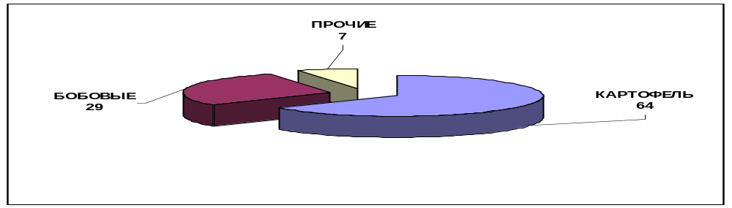
Удельный вес видов овощной продукции
в экспорте овощей России в 2011 году
(в % к общему объему)
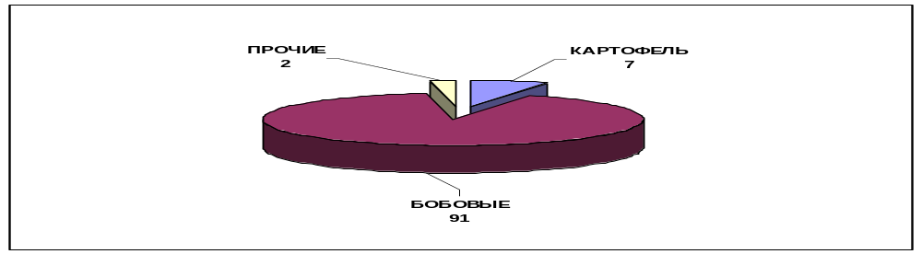
В 2011 году экспортные поставки российских овощей в объеме 65,6 тыс. тонн (или 10 % общего объема) осуществлялись в рамках СНГ, в объеме 567,3 тыс. тонн (или 90 %) – в страны дальнего зарубежья. В 2007 году эти показатели составляли 103,6 тыс. тонн (или 57,5 %) и 76,7 тыс. тонн (или 42,5 %) соответственно. Таким образом, происходит переориентация экспортных поставок овощей России на страны дальнего зарубежья.
Основным рынками сбыта украинских овощей являлись Беларусь и Россия. Весной это была тепличная продукция, а с наступлением сезона массового сбора – томаты. На протяжении последних лет Украина уверенно наращивает объемы экспорта лука благодаря невысокой цене и удовлетворительному качеству. Наиболее крупными импортерами украинского лука в 2011 году были Беларусь, Молдова, Россия, Германия. В предыдущие годы география экспорта была значительно шире, но в последние время из-за перепроизводства лука в Европе и рекордных урожаев в России уменьшились объемы экспорта его из Украины.
Импорт овощей государств – участников СНГ в 2007–2011 годах
В 2011 году объем импорта овощной продукции государств – участников СНГ составлял 5,2 млн тонн и увеличился по сравнению с 2010 годом на 24 %, по сравнению с 2007 годом – в 1,8 раза.
Динамика импорта овощей (включая картофель)
государств – участников СНГ в 2007–2011 годах
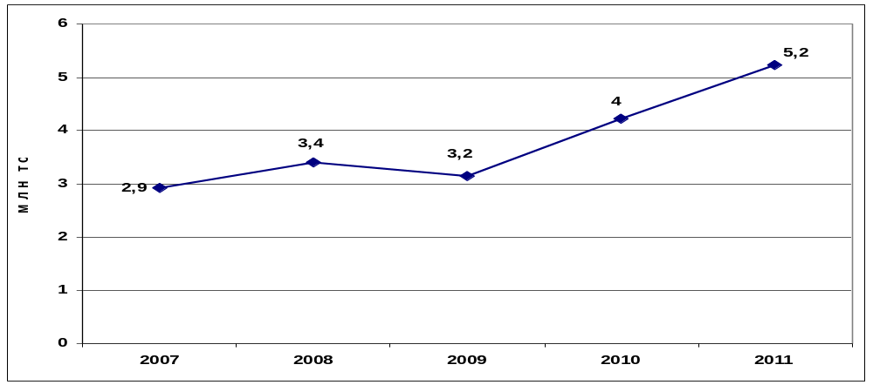

В рассматриваемый период динамика импорта овощей государств – участников СНГ изменялась неоднозначно.

Импорт овощей (включая картофель)
государств – участников СНГ в 2007–2011 годах
(тыс. тонн)

Государства – участники СНГ | 2007 г. | 2008 г. | 2009 г. | 2010 г. | 2011 г.
Азербайджан1 | 156,1 | 76,1 | 90,6 | 144,8 | 197
Армения2 | 19,7 | 17,3 | 14,7 | 21 | 19,1
Беларусь2 | 59,8 | 65,2 | 74,5 | 106,5 | 163,6
Казахстан2 | 75,8 | 104,2 | 157,2 | 319,8 | 466,3
Кыргызстан2 | 12 | 13 | 11,9 | 11 | 10
Молдова1 | 77,5 | 94,1 | 80,8 | 85,6 | …
Россия2 | 2 348,4 | 2 845,1 | 2 566,1 | 3 319,3 | 4 203,5
Таджикистан2 | 5,1 | 12,2 | 26,5 | 0,8 | 4,4
Узбекистан1 | 17,6 | 4,4 | 4,7 | 14,7 | …
Украина2 | 154,6 | 171,3 | 123,1 | 195,4 | 166,8
Всего по государствам – участникам СНГ | 2 926,6 | 3 402,9 | 3 150,1 | 4 218,9 | 5 230,7

1 По данным ФАО.
2 По данным таможенной статистики национальных таможенных служб.

Наиболее высокие темпы роста импорта овощей в 2011 году по сравнению с 2007 годом наблюдались в Беларуси, Казахстане и России.
Темпы роста импорта овощей (включая картофель)
государств – участников СНГ в 2007–2011 годах
Государства – участники СНГ | 2008 г. в %  к 2007 г. | 2009 г. в %  к 2008 г. | 2010 г. в %  к 2009 г. | 2011 г. в %  к 2010 г. | 2011 г. в %  к 2007 г.
Азербайджан | 48,8 | 119,1 | 159,8 | 136 | 126,2
Армения | 87,8 | 85 | 142,9 | 91 | 97
Беларусь | 109 | 114,3 | 143 | 153,6 | В 2,7 раза
Казахстан | 137,5 | 150,9 | В 2 раза | 145,8 | В 6,2 раза
Кыргызстан | 108,3 | 91,5 | 92,4 | 90,9 | 83,3
Молдова | 121,4 | 85,9 | 105,9 | … | …
Россия | 121,2 | 90,2 | 129,4 | 126,6 | 179
Таджикистан | В 2,4 раза | В 2,2 раза | 3 | В 5,5 раза | 86,3
Узбекистан | 25 | 106,8 | 312,8 | … | …
Украина | 110,8 | 71,9 | 158,7 | 85,4 | 107,9
Всего по государствам – участникам СНГ | 116,3 | 92,6 | 133,9 | 124 | 178,7
Крупнейшим импортером овощей являлась Россия – ее доля в рассматриваемый период составляла 80 % объема импорта овощной продукции государств – участников СНГ. Можно также отметить рост доли Казахстана к 2011 году.
Удельный вес государств – участников СНГ в импорте овощей
(включая картофель) в 2007–2011 годах
Государства – участники СНГ | 2007 г. | 2008 г. | 2009 г. | 2010 г. | 2011 г.
Азербайджан | 5,3 | 2,2 | 2,9 | 3,4 | 3,8
Армения | 0,7 | 0,5 | 0,5 | 0,5 | 0,4
Беларусь | 2 | 1,9 | 2,4 | 2,5 | 3,1
Казахстан | 2,6 | 3,1 | 5 | 7,6 | 8,9
Кыргызстан | 0,4 | 0,4 | 0,4 | 0,3 | 0,2
Молдова | 2,6 | 2,8 | 2,6 | 2 | …
Россия | 80,2 | 83,6 | 81,5 | 78,7 | 80,4
Таджикистан | 0,2 | 0,4 | 0,8 | 0,02 | 0,1
Узбекистан | 0,6 | 0,1 | 0,1 | 0,3 | …
Украина | 5,3 | 5 | 3,9 | 4,6 | 3,2

Товарная структура российского импорта овощей в рассматриваемый период характеризовалась постепенным увеличением доли картофеля, а также снижением доли томатов и лука.
Удельный вес видов овощной продукции
в импорте овощей России в 2007 году
(в % к общему объему)
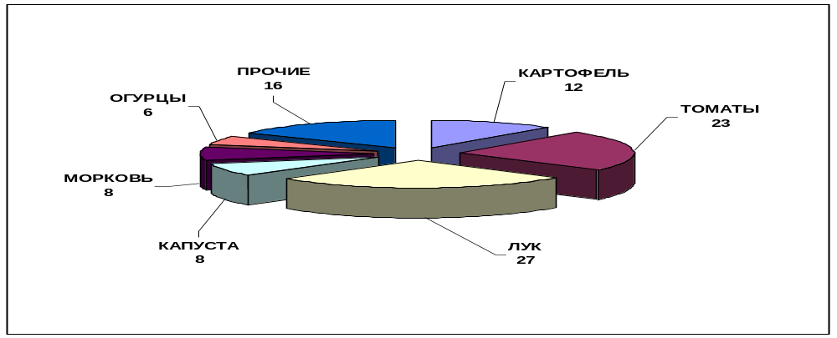
Удельный вес видов овощной продукции
в импорте овощей России в 2011 году
(в % к общему объему)
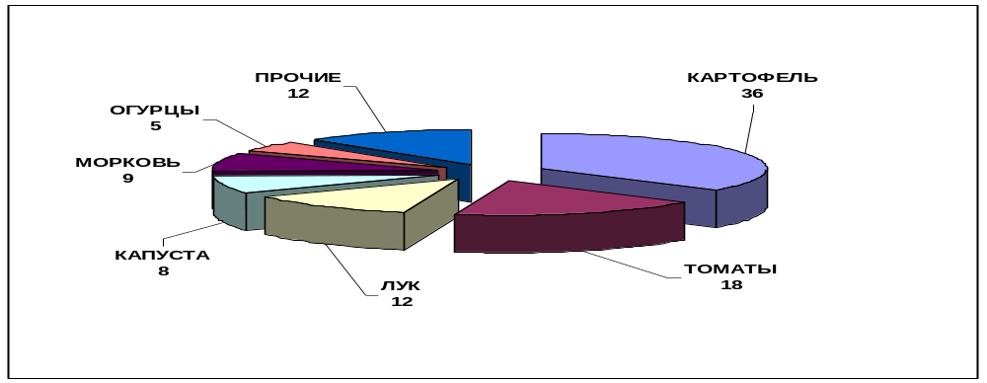

В 2011 году 36 % российского импорта овощей, или 1,5 млн тонн, приходилось на картофель, в 2007 году – 12 %, или 273,5 тыс. тонн. Импорт томатов в 2011 году составлял 18 % общего объема или 755,4 тыс. тонн, в 2007 году – 23 %, или 560,2 тыс. тонн. Импорт лука в 2011 году составлял 12 % общего объема, или 525,3 тыс. тонн, в 2007 году – 27 %, или 658 тыс. тонн.
Крупнейшими поставщиками овощей в Россию являлись Египет, Израиль, Китай, Нидерланды, Польша, Турция. Доминирующие объемы поставок томатов в Россию осуществлялись из Китая, Марокко и Турции, картофеля – из Египта, Нидерландов и Пакистана, лука – из Египта, Китая и Нидерландов, огурцов – из Ирана, Китая и Турции, моркови – из Бельгии, Израиля, Китая и Нидерландов, капусты – из Ирана, Китая, Польши, Узбекистана и Франции.
Основными экспортерами овощей в Украину являлись Испания, Италия, Китай, Нидерланды, Польша, Турция.
В 2011 году в Украину было завезено 57,7 тыс. тонн томатов из Израиля Иордании, Испании, Ливана, Марокко, Нидерландов, Польши и Турции. Доля этих стран в украинском импорте свежих томатов составляла 99 %. Капуста в объеме 18,1 тыс. тонн была импортирована из Грузии, Ирана, Испании, Македонии, Нидерландов, Польши и Турции. Капуста поступила из Голландии, Израиля, Польши. Свежие огурцы были завезены в основном из Турции.
Среди крупнейших поставщиков овощной продукции в Казахстан можно отметить Кыргызстан, Узбекистан и Китай. Основные объемы картофеля в 2011 году ввозились из Кыргызстана, Афганистана и Пакистана; томатов – из Узбекистана и Китая; лука – из Кыргызстана, Таджикистана, Ирана и Китая; капусты из Узбекистана и Китая; моркови – из Кыргызстана и Узбекистана, огурцов – из Узбекистана и Китая.
III. Потребление овощей
в государствах – участниках СНГ в 2007–2011 годах
В рассматриваемый период потребление овощей в государствах – участниках СНГ развивалось параллельно их производству. В 2011 году данный показатель составил 30,9 млн тонн и увеличился на 17,8 % по сравнению с 2007 годом.
Динамика потребления овощей
в государствах – участниках СНГ в 2007–2011 годах
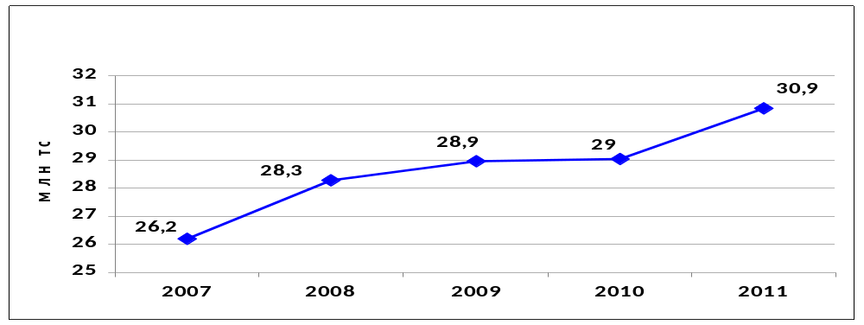
Потребление овощей
в государствах – участниках СНГ в 2007–2011 годах
(млн тонн)
Государства – участники СНГ | 2007 г. | 2008 г. | 2009 г. | 2010 г. | 2011 г.
Азербайджан | 1,5 | 1,4 | 1,4 | 1,4 | 1,5
Армения | 1 | 1 | 1,1 | 1 | 0,9
Беларусь | 1,3 | 1,4 | 1,4 | 1,4 | 1,4
Казахстан | 2,6 | 3,2 | 3 | 3 | 3,2
Кыргызстан | 0,8 | 0,8 | 0,8 | 0,8 | 0,8
Молдова | 0,3 | 0,4 | 0,4 | 0,4 | 0,4
Россия | 13,2 | 14,2 | 14,7 | 14,4 | 15,2
Украина | 5,5 | 5,9 | 6,3 | 6,6 | 7,4
Всего по государствам – участникам СНГ | 26,2 | 28,3 | 28,9 | 29 | 30,9

В 2007–2011 годах в государствах – участниках СНГ в основном наблюдался рост потребления овощей на душу населения. В 2011 году лидерство по этому показателю удерживала Армения (288 кг). Для сравнения, в России потребление овощей на душу населения в том же 2011 году составляло 106 кг. Это частично можно объяснить особенностями российского климата, осложняющими круглогодичное производство овощей в открытом грунте. Длительному хранению в свежем виде подлежат далеко не все овощи из традиционного меню россиян. Даже в наиболее благоприятном для овощеводства южном регионе России овощи «с грядки» можно получать в течение 4–5 месяцев в году. В остальных регионах России сезон свежих овощей сужается до 2–3 месяцев.
Потребление овощей (в расчете на душу населения)
в государствах – участниках СНГ в 2007–2011 годах
(кг)
Государства – участники СНГ | 2007 г. | 2008 г. | 2009 г. | 2010 г. | 2011 г.
Азербайджан | 170 | 157 | 151 | 159 | 165
Армения | 317 | 324 | 324 | 295 | 288
Беларусь | 140 | 145 | 148 | 149 | 144
Казахстан | 170 | 199 | 186 | 183 | 195
Кыргызстан | 147 | 146 | 151 | 150 | 150
Молдова | 76 | 99 | 106 | 110 | 115
Россия | 93 | 100 | 103 | 101 | 106
Украина | 118 | 129 | 137 | 144 | 163
Справочно.
Рекомендованная норма потребления овощей на человека составляет 140 кг в год. ^{[3]}
В рассматриваемый период потребление картофеля в государствах – участниках СНГ увеличивалось, за исключением 2010 года.
Динамика потребления картофеля
в государствах – участниках СНГ в 2007–2011 годах
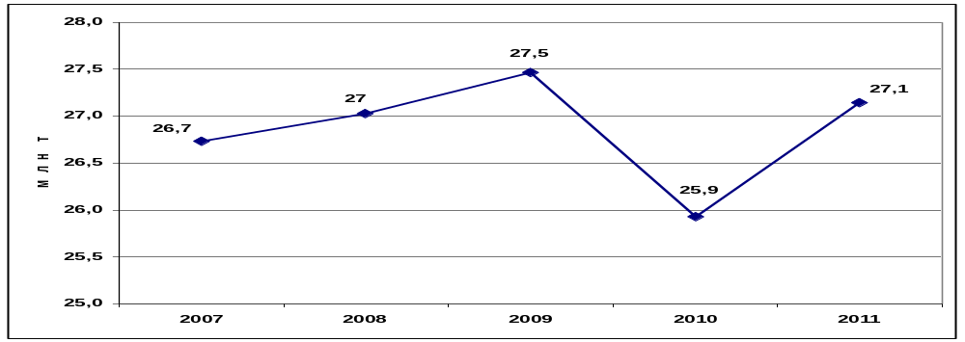
Потребление картофеля
в государствах – участниках СНГ в 2007–2011 годах
(млн тонн)
Государства – участники СНГ | 2007 г. | 2008 г. | 2009 г. | 2010 г. | 2011 г.
Азербайджан | 0,8 | 0,7 | 0,7 | 0,7 | 0,7
Армения | 0,2 | 0,2 | 0,2 | 0,2 | 0,1
Беларусь | 1,8 | 1,8 | 1,7 | 1,7 | 1,7
Казахстан | 1,7 | 1,8 | 1,9 | 1,9 | 1,8
Кыргызстан | 0,5 | 0,5 | 0,5 | 0,5 | 0,5
Молдова | 0,2 | 0,2 | 0,2 | 0,2 | 0,2
Россия | 15,5 | 15,8 | 16,1 | 14,9 | 15,7
Украина | 6 | 6,1 | 6,1 | 5,9 | 6,3
Всего по государствам – участникам СНГ | 26,7 | 27 | 27,5 | 25,9 | 27,1

В 2011 году по сравнению с 2007 годом в Азербайджане, Армении, Беларуси и Казахстане наблюдалось снижение потребления картофеля в расчете на душу населения. Напротив, рост данного показателя отмечался в Кыргызстане, Молдове, России и Украине.
Потребление картофеля (в расчете на душу населения)
в государствах – участниках СНГ в 2007–2011 годах
(кг)
Государства – участники СНГ | 2007 г. | 2008 г. | 2009 г. | 2010 г. | 2011 г.
Азербайджан | 88 | 81 | 81 | 73 | 72
Армения | 51 | 50 | 57 | 48 | 44
Беларусь | 191 | 192 | 184 | 183 | 183
Казахстан | 113 | 110 | 116 | 116 | 108
Кыргызстан | 96 | 96 | 98 | 97 | 99
Молдова | 59 | 58 | 59 | 57 | 60
Россия | 109 | 111 | 113 | 104 | 110
Украина | 130 | 132 | 133 | 129 | 139
Справочно.
Рекомендованная норма потребления картофеля на человека составляет 97 кг в год. ^{[3]}

Сравнительная динамика
потребления овощей, картофеля и импорта овощей (включая картофель)
государств – участников СНГ в 2007–2011 годах
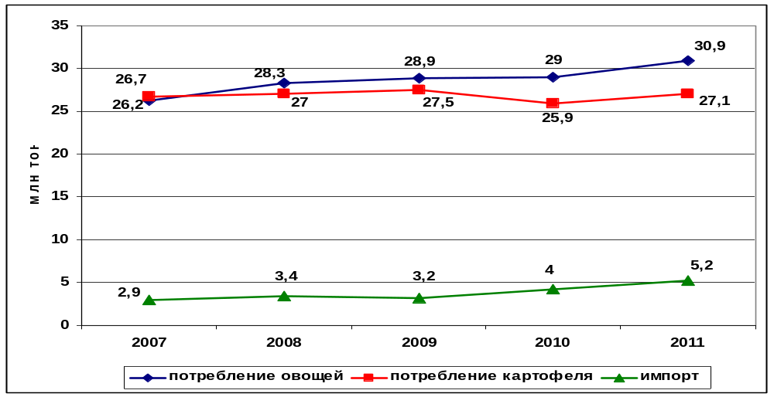
IV. Выводы
В последние годы в государствах – участниках СНГ увеличивались объемы производства и потребления овощной продукции. Значительную часть овощей государства – участники СНГ обеспечивали за счет собственного производства. Однако доля овощей, импортированных государствами – участниками СНГ из стран дальнего зарубежья, довольно велика. Рост предложения овощной продукции, сопровождавшийся стабильностью или даже снижением цен, в свою очередь, стимулировал ее потребление.
На рынке овощной продукции действуют крупные компании, имеющие в распоряжении свою инфраструктуру для заготовки, переработки, транспортировки, упаковки, хранения и дистрибуции продукции, а также международные и межрегиональные розничные торговые сети. В результате товарные потери значительно уменьшаются, и потребители могут получать традиционно употребляемые овощи по стабильным ценам.
Снизить зависимость плодоовощного рынка от импорта может внедрение современных технологий. Одним из непременных условий решения проблемы дефицита свежих овощей в СНГ в период межсезонья является развитие производства овощных культур в закрытом грунте. Овощной отрасли государств – участников СНГ также требуется обновление ассортимента овощей. Наряду с освоением новых культур необходимы и внедрение новых принципов экологического земледелия, повышение экологической безопасности питания.
Неотъемлемой частью дальнейшего развития внутрирегиональной и внешней торговли овощной продукцией государств – участников СНГ является создание современной транспортно-логистической системы. Определенные шаги в этом направлении были предприняты: в 2009 году Республика Армения, Республика Беларусь, Республика Казахстан, Кыргызская Республика, Республика Молдова, Российская Федерация, Республика Таджикистан и Украина подписали Решение ЭС СНГ о Положении об организации товарооборота на рынке плодоовощной продукции и картофеля государств – участников СНГ на основе международной товаропроводящей системы «Зеленый коридор».
На мировом рынке овощей постоянно наблюдаются диспропорции спроса и предложения, тенденцию глобального производства трудно предвидеть, поскольку урожайность в значительной степени зависит от погодных условий. В условиях жесткой конкуренции прогнозировать значительное увеличение экспорта овощной продукции государств – участников СНГ на внешние рынки возможно только при ее соответствии мировым стандартам: продукция должна быть должным образом очищена, отсортирована и упакована.
РЫНОК ФРУКТОВ В СНГ
I. Производство фруктов в государствах – участниках СНГ
в 2007–2012 годах
В 2007–2012 годах производство плодов и ягод (без цитрусовых) в государствах – участниках СНГ постепенно увеличивалось. По аналогии с производством овощей можно отметить неурожайный 2010 год.
В 2012 году валовой сбор плодов и ягод в государствах – участниках СНГ достиг 9,7 млн тонн. По сравнению с 2011 годом прирост составил 10,8 %, по сравнению с 2007 годом – 32,3 %.
Динамика производства плодов и ягод
в государствах – участниках СНГ в 2007–2012 годах
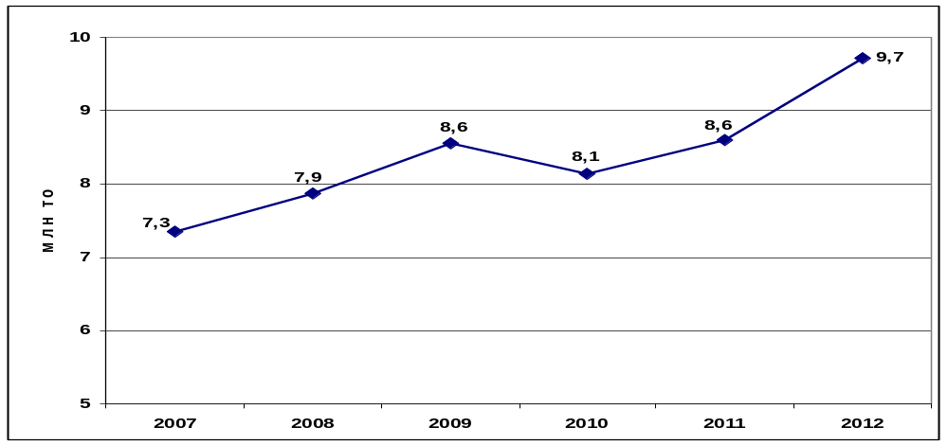
Объемы производства плодов и ягод
в государствах – участниках СНГ в 2007–2012 годах
(млн тонн)
Государства – участники СНГ | 2007 г. | 2008 г. | 2009 г. | 2010 г. | 2011 г. | 2012 г.
Азербайджан | 0,7 | 0,7 | 0,7 | 0,7 | 0,7 | 0,8
Армения | 0,3 | 0,3 | 0,3 | 0,1 | 0,2 | 0,3
Беларусь | 0,4 | 0,6 | 0,7 | 0,8 | 0,3 | 0,6
Казахстан | 0,2 | 0,1 | 0,2 | 0,2 | 0,2 | 0,2
Кыргызстан | 0,2 | 0,2 | 0,2 | 0,2 | 0,2 | 0,2
Молдова | 0,3 | 0,4 | 0,3 | 0,3 | 0,4 | 0,4
Россия | 2,5 | 2,4 | 2,8 | 2,1 | 2,5 | 2,6¹
Таджикистан | 0,2 | 0,3 | 0,2 | 0,2 | 0,3 | 0,3
Узбекистан | 1,3 | 1,4 | 1,5 | 1,7 | 1,9 | 2,1
Украина | 1,5 | 1,5 | 1,6 | 1,7 | 1,9 | 2,0
Всего по государствам – участникам СНГ | 7,3 | 7,9 | 8,6 | 8,1 | 8,6 | 9,7
1 Включая цитрусовые.

В рассматриваемый период темпы роста валового сбора плодов и ягод (без цитрусовых) в государствах – участниках СНГ в основном увеличивались, за исключением 2010 года.
Темпы роста валового сбора плодов и ягод
в государствах – участниках СНГ в 2007–2012 годах
Государства – участники СНГ | 2008 г. в %  к 2007 г. | 2009 г. в %  к 2008 г. | 2010 г. в %  к 2009 г. | 2011 г. в %  к 2010 г. | 2012 г. в %  к 2011 г. | 2012 г. в %  к 2007 г.
Азербайджан | 107,3 | 100,2 | 101,5 | 105 | 105,9 | 120,4
Армения | 122,2 | 104,5 | 38,7 | 186,3 | 140,6 | 127,7
Беларусь | 141,7 | 116,3 | 115,5 | 37,8 | В 2,1 раза | 150,1
Казахстан | 88,0 | 125,3 | 92,8 | 107,4 | 116,2 | 127,8
Кыргызстан | 102,7 | 108,1 | 96,3 | 111,4 | 103,5 | 123,5
Молдова | 133,7 | 83,1 | 104,7 | 117,4 | 99,3 | 135,6
Россия | 95,9 | 115,3 | 77,6 | 117 | 104,4 | 104,9
Таджикистан | 168,6 | 81,4 | 105,4 | 116,5 | 119 | В 2 раза
Узбекистан | 110,4 | 110 | 110,8 | 109,4 | 109,7 | 136,6
Украина | 102,3 | 107,6 | 107,9 | 108,6 | 105,9 | 132,3
Всего по государствам – участникам СНГ | 107,2 | 108,6 | 95,3 | 105,5 | 110,8 | 120,4

Около 80 % общего объема валового сбора плодов и ягод (без цитрусовых) на пространстве СНГ приходилось на Азербайджан, Россию, Узбекистан и Украину. В рассматриваемый период можно отметить некоторое снижение доли России и увеличение доли Узбекистана в общем объеме валового сбора плодов и ягод в государствах – участниках СНГ.

Удельный вес государств – участников СНГ
в валовом сборе плодов и ягод
в государствах – участниках СНГ в 2007–2012 годах
(% к общему объему)
Государства – участники СНГ | 2007 г. | 2008 г. | 2009 г. | 2010 г. | 2011 г. | 2012 г.
Азербайджан | 8,8 | 8,9 | 8,2 | 8,7 | 8,7 | 8,1
Армения | 3,5 | 4 | 3,9 | 1,6 | 2,8 | 3,4
Беларусь | 5,7 | 7,6 | 8,1 | 9,8 | 3,5 | 6,5
Казахстан | 2,2 | 1,8 | 2,1 | 2 | 2,1 | 2,1
Кыргызстан | 2,5 | 2,4 | 2,3 | 2,4 | 2,5 | 2,3
Молдова | 3,8 | 4,7 | 3,6 | 4 | 4,4 | 3,9
Россия | 34,1 | 30,5 | 32,4 | 26,4 | 29,2 | 27
Таджикистан | 2,1 | 3,3 | 2,5 | 2,7 | 3 | 3,2
Узбекистан | 17,3 | 17,8 | 18 | 21 | 21,8 | 21,1
Украина | 20 | 19,1 | 18,9 | 21,4 | 22,1 | 20,7

С 2007 по 2012 год лидеры – производители плодов и ягод государств – участников СНГ демонстрировали в основном положительную динамику валового сбора данной продукции.
Динамика валового сбора плодов и ягод (без цитрусовых)
в Азербайджане, России, Узбекистане и Украине в 2007–2012 годах
(млн тонн)
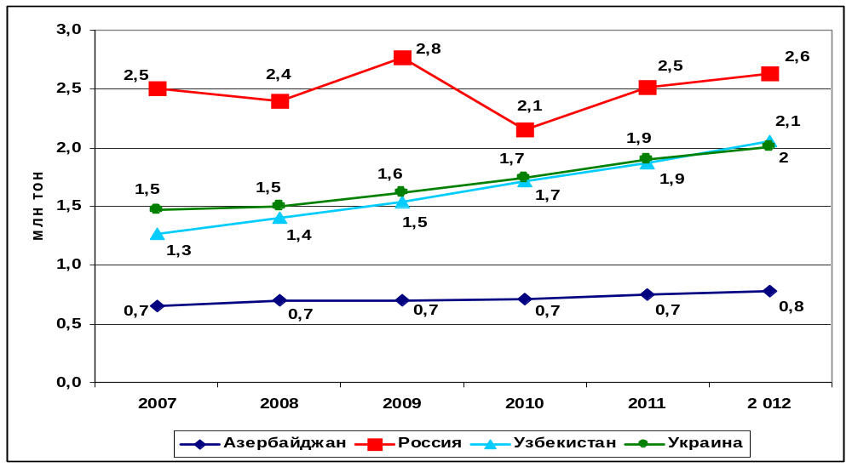

В производстве плодов и ягод (без цитрусовых) в расчете на душу населения в 2012 году лидировала Молдова, увеличившая его объем до 106 кг (по сравнению с 2007 годом прирост составлял 37,7 %). В целом по СНГ в 2012 году данный показатель достиг 34 кг и увеличился по сравнению с 2007 годом на 25,9 %.
Производство плодов и ягод (без цитрусовых)
в расчете на душу населения
в государствах – участниках СНГ в 2007–2012 годах
(кг)
Государства – участники СНГ | 2007 г. | 2008 г. | 2009 г. | 2010 г. | 2011 г. | 2012 г.
Азербайджан | 77 | 81 | 79 | 79 | 82 | …
Армения | 81 | 98 | 102 | 40 | 73 | 101
Беларусь | 44 | 62 | 73 | 84 | 32 | 67
Казахстан | 10 | 9 | 11 | 14 | 14 | 12
Кыргызстан | 34 | 35 | 37 | 35 | 39 | 40
Молдова | 77 | 104 | 86 | 91 | 106 | 106
Россия | 18 | 17 | 20 | 15 | 18 | 18
Таджикистан | 22 | 36 | 28 | 30 | 34 | 39
Узбекистан | 47 | 51 | 56 | 61 | 64 | 60
Украина | 32 | 33 | 35 | 38 | 41 | 44
Всего по государствам – участникам СНГ | 27 | 29 | 32 | 30 | 32 | 34
II. Внешняя торговля фруктами государств – участников СНГ
в 2007–2011 годах
Экспорт фруктов государств – участников СНГ в 2007–2011 годах
В 2007–2011 годах динамика экспорта фруктов государств – участников СНГ характеризовалась нестабильностью.
В 2011 году по сравнению с 2007 годом объемы экспорта фруктов в государствах – участниках СНГ в основном увеличились.

Экспорт фруктов
государств – участников СНГ в 2007–2011 годах
(тыс. тонн)
Государства – участники СНГ | 2007 г. | 2008 г. | 2009 г. | 2010 г. | 2011 г.
Азербайджан1 | 235,2 | 311,1 | 259,4 | 210,2 | 191
Армения2 | 3,5 | 12,2 | 17,1 | 9 | 15,4
Беларусь2 | 23,1 | 10,3 | 17,9 | 12,8 | 52,5
Казахстан2 | 122,6 | 150,9 | 146,3 | 14,8 | 25,2
Кыргызстан2 | 60,5 | 121,5 | 96,2 | 90,2 | 79,9
Молдова1 | 186 | 148,2 | 262 | 285,2 | …
Россия2 | 96,3 | 69,6 | 55,3 | 36,1 | 43,2
Таджикистан2 | 63 | 42,9 | 11,6 | 18 | 14,8
Узбекистан1 | 306,4 | 191 | 207 | 212,7 | 373
Украина1 | 226,8 | 165,2 | 232,3 | 248,3 | 239
Всего по государствам – участникам СНГ | 1 323,4 | 1 223 | 1 305,1 | 1 137,2 | 1 033,9
1 По данным ФАО.
2 По данным таможенной статистики национальных таможенных служб.
В указанный период наблюдалось значительное ускорение темпов роста экспорта фруктов государств – участников СНГ.
Темпы роста экспорта фруктов
государств – участников СНГ в 2007–2011 годах
Государства – участники СНГ | 2008 г. в %  к 2007 г. | 2009 г. в %  к 2008 г. | 2010 г. в %  к 2009 г. | 2011 г. в %  к 2010 г. | 2011 г. в %  к 2007 г.
Азербайджан | 132,3 | 83,4 | 81 | 90,9 | 81,2
Армения | 348,3 | 139,4 | 53 | 169,9 | В 4,4 раза
Беларусь | 44,6 | 173,8 | 71,5 | 410,2 | В 2,3 раза
Казахстан | 123,1 | 97 | 10,1 | 169,9 | 20,5
Кыргызстан | 200,8 | 79,2 | 93,8 | 88,6 | 132,1
Молдова | 79,7 | 176,8 | 108,9 | … | …
Россия | 72,3 | 79,5 | 65,2 | 119,7 | 44,9
Таджикистан | 68,1 | 27 | 154,3 | 82,7 | 23,5
Узбекистан | 62,3 | 108,4 | 102,8 | 175,4 | 121,7
Украина | 72,8 | 140,6 | 106,9 | 96,3 | 105,4
Всего по государствам – участникам СНГ | 92,4 | 106,7 | 87,1 | 90,9 | 78,1
Импорт фруктов государств – участников СНГ в 2007–2011 годах
В 2007–2011 годах объем импорта фруктов государств – участников СНГ стабильно увеличивался. К 2011 году он достиг 8,4 млн тонн (прирост по сравнению с 2010 годом составил 12 %, по сравнению с 2007 годом – 24 %).
Динамика импорта фруктов
государств – участников СНГ в 2007–2011 годах
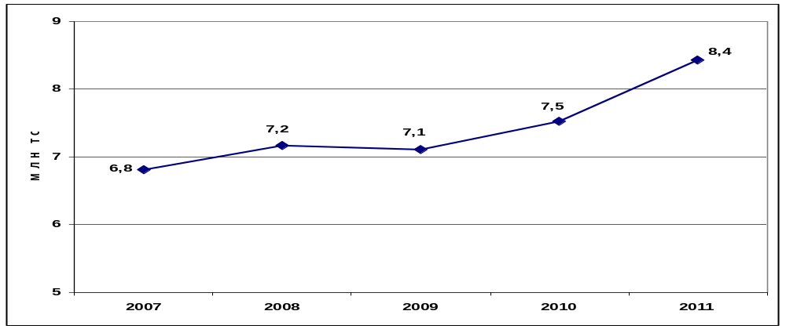

В 2011 году по сравнению с 2007 годом рост объемов импорта фруктов был отмечен в большинстве государств – участников СНГ.
Импорт фруктов
государств – участников СНГ в 2007–2011 годах
(млн долларов США)
Государства – участники СНГ | 2007 г. | 2008 г. | 2009 г. | 2010 г. | 2011 г.
Азербайджан | 80,6 | 50,8 | 84,3 | 110 | 96
Армения | 30,4 | 27,1 | 24,6 | 32,1 | 33,6
Беларусь | 235,1 | 224,8 | 224,9 | 261,8 | 287,8
Казахстан | 95,5 | 165,1 | 275,5 | 358,5 | 551,2
Кыргызстан | 80,7 | 74 | 60,7 | 52,7 | 50
Молдова | 51,5 | 33,3 | 53,1 | 63,1 | …
Россия | 5 099,2 | 5 441,9 | 5 341,6 | 5 919,4 | 6 223,7
Таджикистан | 20 | 13,5 | 11,3 | 17,6 | 19
Узбекистан | 4,6 | 2,7 | 3 | 4,1 | …
Украина | 1 108,4 | 1 134,9 | 1 028,8 | 706,3 | 1 163
Всего по государствам – участникам СНГ | 6 805,9 | 7 168,1 | 7 107,9 | 7 525,1 | 8 424,3
В 2011 году по сравнению с 2007 годом наиболее высокий темп роста импорта фруктов наблюдался в Казахстане.
Темпы роста импорта фруктов и орехов
государств – участников СНГ в 2007–2011 годах
Государства – участники СНГ | 2008 г. в %  к 2007 г. | 2009 г. в %  к 2008 г. | 2010 г. в %  к 2009 г. | 2011 г. в %  к 2010 г. | 2011 г. в %  к 2007 г.
Азербайджан | 63 | 165,9 | 130 | 87,6 | 119,1
Армения | 89,4 | 90,8 | 130,2 | 104,7 | 110,7
Беларусь | 95,6 | 100 | 116,4 | 109,9 | 122,4
Казахстан | 172,9 | 166,9 | 130,1 | 153,8 | В 5,8 раза
Кыргызстан | 91,7 | 82 | 86,8 | 94,9 | 62
Молдова | 64,7 | 159,5 | 118,8 | … | …
Россия | 106,7 | 98,2 | 110,8 | 105,1 | 122,1
Таджикистан | 67,5 | 83,7 | 155,8 | 108 | 95
Узбекистан | 58,7 | 111,1 | 136,7 | … | …
Украина | 102,4 | 90,7 | 68,7 | 164,7 | 104,9
Всего по государствам – участникам СНГ | 105,3 | 99,2 | 105,9 | 111,9 | 123,8
Крупнейшими импортерами фруктов из числа государств – участников СНГ выступают Россия и Украина. В рассматриваемый период стабильно увеличивалась доля Казахстана.
Удельный вес государств – участников СНГ
в импорте фруктов и орехов в 2007–2011 годах
Государства – участники СНГ | 2007 г. | 2008 г. | 2009 г. | 2010 г. | 2011 г.
Азербайджан | 1,2 | 0,7 | 1,2 | 1,5 | 1,1
Армения | 0,4 | 0,4 | 0,3 | 0,4 | 0,4
Беларусь | 3,5 | 3,1 | 3,2 | 3,5 | 3,4
Казахстан | 1,4 | 2,3 | 3,9 | 4,8 | 6,5
Кыргызстан | 1,2 | 1 | 0,9 | 0,7 | 0,6
Молдова | 0,8 | 0,5 | 0,7 | 0,8 | …
Россия | 74,9 | 75,9 | 75,2 | 78,7 | 73,9
Таджикистан | 0,3 | 0,2 | 0,2 | 0,2 | 0,2
Узбекистан | 0,1 | 0,04 | 0,04 | 0,1 | …
Украина | 16,3 | 15,8 | 14,5 | 9,4 | 13,8
Динамика импорта фруктов и орехов
Казахстана, России и Украины в 2007–2011 годах
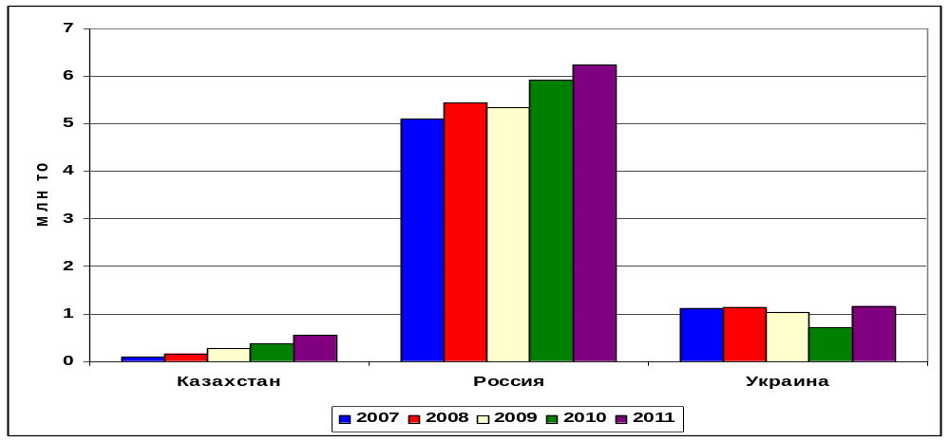

Наиболее показательна товарная структура импорта фруктов России. Наибольший объем импорта (около 75 %) приходится на цитрусовые, бананы, яблоки и груши.
Товарная структура импорта фруктов и орехов России в 2007 году
(в %)
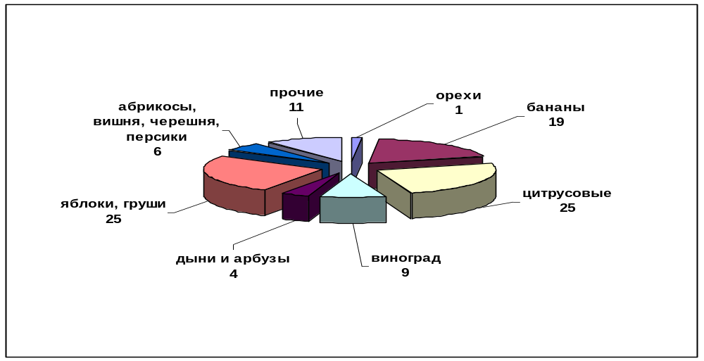

Товарная структура импорта
фруктов и орехов России в 2011 году
(в %)
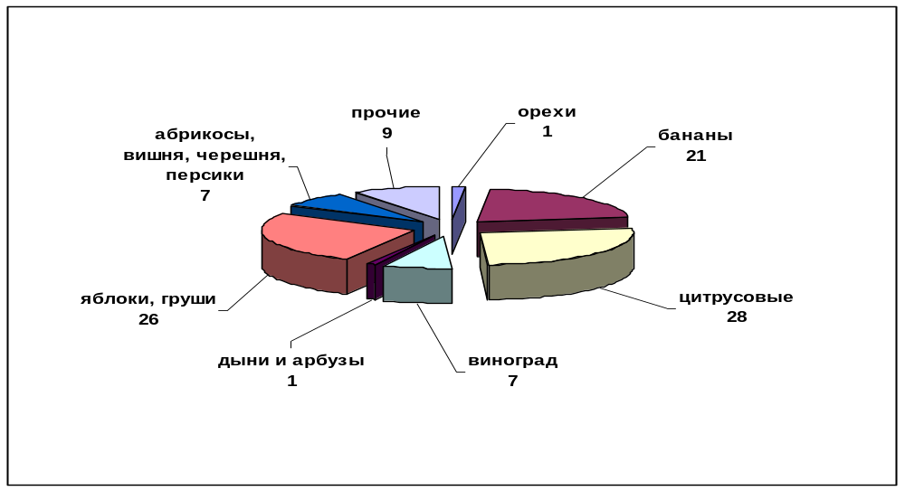

За 2007–2011 годы доля импорта фруктов России из государств – участников СНГ уменьшилась с 18 до 12 %, а из стран дальнего зарубежья возросла как относительно, так и абсолютных величинах: с 4,2 до 5,5 млн тонн.
Крупнейшими поставщиками фруктов в Россию были Молдова, Узбекистан, Аргентина, Вьетнам, Египет, Иран, Испания, Италия, Китай, Марокко, Польша, США, Турция и Эквадор.
Основные поставки орехов в Россию осуществлялись из Вьетнама, Ирана и США, бананов – из Эквадора, цитрусовых – из Египта, Испании, Марокко и Турции, винограда – из Узбекистана, Италии и Турции, дынь и арбузов – из Узбекистана, яблок и груш – из Молдовы, Италии, Китая и Польши, косточковых – из Узбекистана, Испании и Турции.
III. Потребление плодов и ягод
в государствах – участниках СНГ в 2007–2011 годах
В 2011 году потребление плодов и ягод в государствах – участниках СНГ составляло 13,6 млн тонн и увеличилось по сравнению с 2010 годом на 4,5 %, а по сравнению с 2007 годом – на 22,4 %.

Динамика потребления плодов и ягод (включая виноград)
в государствах – участниках СНГ в 2007–2011 годах
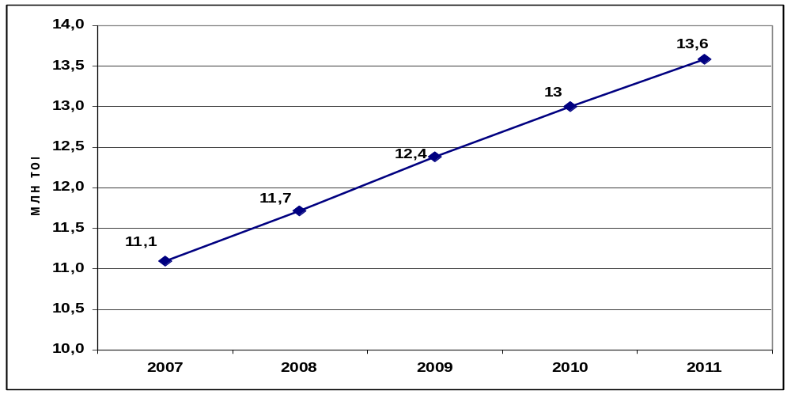
Потребление плодов и ягод (включая виноград)
в государствах – участниках СНГ в 2007–2011 годах
(млн тонн)
Государства – участники СНГ | 2007 г. | 2008 г. | 2009 г. | 2010 г. | 2011 г.
Азербайджан | 0,5 | 0,5 | 0,6 | 0,7 | 0,7
Армения | 0,3 | 0,3 | 0,4 | 0,2 | 0,2
Беларусь | 0,6 | 0,6 | 0,6 | 0,6 | 0,5
Казахстан | 0,2 | 0,3 | 0,5 | 0,7 | 0,8
Кыргызстан | 0,2 | 0,2 | 0,2 | 0,2 | 0,2
Молдова | 0,1 | 0,1 | 0,1 | 0,1 | 0,2
Россия | 7,2 | 7,7 | 8 | 8,3 | 8,6
Украина | 1,9 | 2 | 2,1 | 2,2 | 2,4
Всего по государствам – участникам СНГ | 11,1 | 11,7 | 12,4 | 13 | 13,6
Потребление плодов и ягод на душу населения в государствах – участниках СНГ в 2011 году по сравнению с 2007 годом увеличилось. Самый высокий показатель в Армении – 76 кг.

Потребление плодов и ягод (включая виноград) в расчете
на душу населения в государствах – участниках СНГ в 2007–2011 годах
(кг)
Государства – участники СНГ | 2007 г. | 2008 г. | 2009 г. | 2010 г. | 2011 г.
Азербайджан | 61 | 53 | 62 | 74 | 75
Армения | 83 | 102 | 112 | 64 | 76
Беларусь | 59 | 60 | 61 | 65 | 58
Казахстан | 15 | 21 | 32 | 44 | 48
Кыргызстан | 39 | 31 | 30 | 30 | 29
Молдова | 28 | 41 | 35 | 41 | 43
Россия | 51 | 54 | 56 | 58 | 60
Украина | 42 | 44 | 46 | 48 | 53
Всего по государствам – участникам СНГ | 61 | 53 | 62 | 74 | 75
Справочно.
Рекомендованная норма потребления фруктов и ягод на человека составляет 80 кг в год. ^{[3]}
Сравнительная динамика производства, потребления
плодов и ягод и импорта фруктов и орехов
государств – участников СНГ в 2007–2011 годах
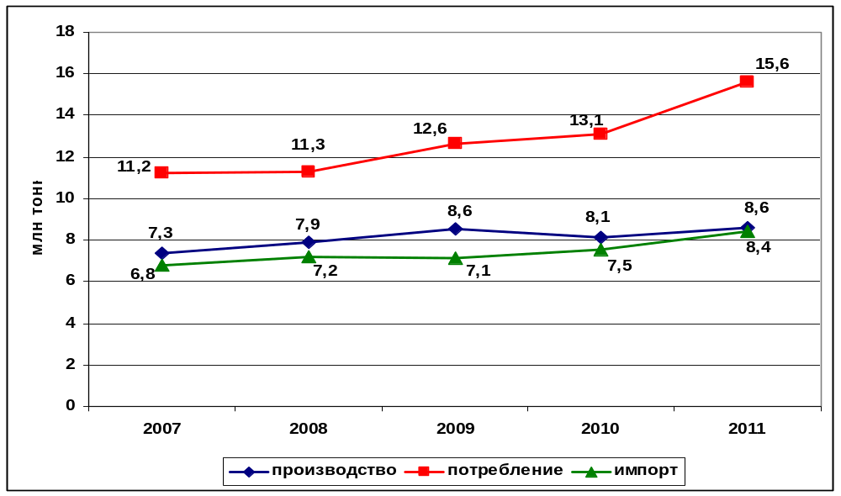
IV. Выводы
В рассматриваемый период рынок фруктов в государствах – участниках СНГ характеризовался устойчивой тенденцией к росту. Увеличивались объемы производства и экспортно-импортных операций. Повышение благосостояния и улучшение структуры питания населения способствовали увеличению потребления фруктов.
Основными факторами, влияющими на динамику рынка, выступали уровень цен на фрукты и сезонность.
Необходимо отметить высокую долю импорта из стран дальнего зарубежья на рынке фруктов государств – участников СНГ.
Внутрирегиональная торговля сохранялась на стабильном уровне. Существующие таможенные преференции поддерживали ценовую привлекательность продукции государств – участников СНГ.
Качество продукции, товарный вид, удобство расфасовки и дизайн упаковки являются основными факторам успеха на рынке фруктов. Продукция внутрирегионального производства, как правило, проигрывает именно по внешним параметрам.
В целях дальнейшего развития промышленного садоводства в регионе и самообоспечения продукцией высокого качества необходимо привлечение в отрасль долгосрочных инвестиций, принятие мер государственной поддержки, проведение серьезной селекционной работы по расширению ассортимента производства. Немаловажно также налаживание эффективной производственно-сбытовой инфраструктуры рынка. Очевидна проблема нехватки современных фруктохранилищ, строительство которых требует значительных капиталовложений. В этих условиях вне сезона значительная доля произведенных фруктов направляется на переработку, а на прилавки магазинов попадает импортная продукция из стран дальнего зарубежья.
В целом рынок фруктов является одним из перспективных продовольственных рынков государств – участников СНГ, обладающим высокими потенциалом развития и роста.
ЦЕНЫ НА ПРОДОВОЛЬСТВЕННЫЕ ТОВАРЫ
I. Цены производителей сельхозпродукции
государствах – участниках СНГ в 2007–2012 годах
В 2007–2012 годах цены на готовые продукты питания и сельскохозяйственное сырье в государствах – участниках СНГ демонстрировали серьезные колебания. Значительное падение цен производителей сельхозпродукции в государствах – участниках СНГ было зафиксировано в 2009 году. Такая ситуация сложилась под влиянием последствий глобального финансово-экономического кризиса 2008 года.
Вместе с тем темпы роста цен производителей сельскохозяйственной продукции в 2007–2012 годах в государствах – участниках СНГ были ниже, чем темпы роста цен производителей промышленных товаров.
В 2011 году по сравнению с 2007 годом темп ежегодного прироста цен производителей сельскохозяйственной продукции ускорился в Армении (с 3 до 17 %), Беларуси (с 14 до 82 %), Казахстане (с 20 до 28 %), Кыргызстане (с 24 до 45 %). Снижение было отмечено в Азербайджане (с 14 до 10 %), Молдове (с 39 до 10 %), Украине (с 38 до 14 %).
В 2012 году снижение цен производителей сельскохозяйственной продукции отмечалось в Азербайджане, Армении, Казахстане и России. Замедление темпов роста по сравнению с 2007 годом наблюдалось в Кыргызстане, Молдове и Украине, а ускорение – в Беларуси и Таджикистане.
Индексы цен производителей сельскохозяйственной продукции
(% к предыдущему году)
Государства – участники СНГ, год | Сельскохозяйственная продукция | В том числе
Государства – участники СНГ, год | Сельскохозяйственная продукция | зерно | картофель | овощи | скот и птица на убой | молоко
Азербайджан
2007 | 114 | 99 | 142 | 134 | … | 109
2008 | 110 | 109 | 98 | 99,6 | … | 110
2009 | 99 | 87 | 92 | 98 | … | 100,8
2010 | 104 | 104 | 109 | 104 | … | 104
2011 | 110 | 118 | 110 | 99,7 | … | …
2012 | 99,5 | 103 | 84,7 | 92,9 | … | …
Армения
2007 | 103 | 116 | 118 | 107 | 100,0 | 106
2008 | 99,2 | 116 | 71 | 92 | 113 | 104
2009 | 88 | 78 | 70 | 79 | 99,1 | 92
2010 | 132 | 127 | 184,7 | 142 | 133 | 110
2011  2012 | 117  95 | 115  114 | 141,4  63,4 | 114  87,5 | 121  102,1 | 142  88,3
Беларусь
2007 | 114 | 133 | 92 | 118 | 112 | 116
2008 | 136 | 145 | 130 | 122 | 124 | 156
2009 | 104 | 89 | 133 | 91 | 112 | 96
2010 | 118 | 104 | 197,7 | 137 | 107 | 134
2011 | 182 | 216 | 104 | 174 | 175 | 179
2012 | 191,2 | 198,6 | 99,4 | 170,9 | 196,4 | 186,7
Казахстан
2007 | 120 | 129 | 123,8 | 112 | 111 | 113
2008 | 139 | 156 | 120,5 | 131 | 122 | 123
2009 | 103 | 100,4 | 104,8 | 103 | 111 | 104
2010 | 93 | 80 | 91,6 | 98 | 107 | 110
2011 | 128 | 136 | 128 | 128 | 116 | 128
2012 | 96,2 | 86,9 | 77,9 | 83,8 | 111,9 | 103,5
Кыргызстан
2007 | 124 | 146 | 105,9 | 140 | 117 | 137
2008 | 123 | 151 | 92,4 | 111 | 118 | 130
2009 | 96 | 71 | 111,1 | 96 | 108 | 95
2010 | 99,1 | 83 | 84,6 | 100,8 | 107 | 91
2011 | 145 | 177 | 145,5 | 136 | 153 | 117
2012 | 101,6 | 103,8 | 75,2 | 86,9 | 110,5 | 116,7
Молдова
2007 | 139 | 192 | 87,6 | 144 | 115 | 113
2008 | 86 | 71 | 99,4 | 88 | 133 | 121
2009 | 82 | 70 | 95,1 | 89 | 88 | 86
2010 | 143 | 169 | 119 | 127 | 104 | 113
2011 | 110 | 120 | 107,6 | 104 | 97 | 116
2012 | 117,7 | 121,4 | 52,8 | 104,7 | 113,3 | 104,8
Россия
2007 | 118 | 135 | 105 | 120 | 104 | 117
2008 | 127 | 136 | 134,1 | 122 | 113 | 131
2009 | 97 | 83 | 101,6 | 94 | 117 | 90
2010 | 107 | 96 | 114,5 | 120 | 99,7 | 127
2011 | 119 | 136 | 160 | 109 | 108 | 113
2012 | 99,5 | 102,9 | 57,2 | 84,5 | 107,5 | 96,5
Таджикистан
2007 | 107 | 125 | 152,5 | 191 | 129 | 132
2008 | 108 | 199 | 87,4 | 145 | 120 | 145
2009 | 111 | 60 | 133,2 | 99,5 | 120 | 109
2010 | 107 | 99 | 89,2 | 107 | 113 | 102
2011 | 108 | 193 | 147 | 188 | 123 | 99,6
2012 | 111,1 | 102,7 | 102,2 | 120,1 | 117,4 | 146,6
Украина
2007 | 138 | 162 | 97,2 | 121 | 102 | 155
2008 | 110 | 93 | 111,5 | 115 | 159 | 123
2009 | 106 | 102 | 112 | 99,7 | 103 | 92
2010 | 130 | 140 | 164,3 | 143 | 104 | 156
2011 | 114 | 121 | 95,5 | 91 | 111 | 103
2012 | 106,8 | 109,1 | 47,6 | 74,1 | 111,6 | 86,7
II. Динамика потребительских цен на продовольственные товары
в государствах участниках СНГ в 2007–2012 годах
Уровень потребления продуктов питания (особенно среди слоев населения с невысокими доходами) в значительной степени определяется динамикой цен на них. В 2007–2012 годах динамика потребительских цен на продовольственные товары в государствах – участниках СНГ складывалась неоднозначно.
В 2007 году продовольственные товары дорожали во всех государствах – участниках СНГ. Такая ситуация была связана с высоким потребительским спросом. Отмечалось значительное подорожание хлеба и хлебобулочных изделий, молока и молочных продуктов, масла растительного, обусловленное развитием мирового сельскохозяйственного кризиса.
В 2008 году продовольственные товары продолжали дорожать, однако темпы роста цен на них по сравнению с 2007 годом в большинстве государств – участников СНГ заметно замедлились, что было связано с проблемами в мировой экономике и, как следствие, со снижением потребительского спроса.
В 2009 году во многих государствах – участниках СНГ наблюдалось снижение цен на масло растительное, картофель, хлеб и хлебобулочные изделия.
В 2010 году в государствах – участниках СНГ возобновился рост цен на продукты питания, однако темпы его роста оказались намного ниже, чем в докризисном 2007 году.
Эта тенденция продолжилась и в 2011 году. При этом повышение цен на продукты питания в 2011 году в государствах – участниках СНГ произошло примерно на один и тот же ряд товаров (мясо и мясопродукты, молоко и молочные продукты, масло растительное, хлеб и хлебопродукты).
В 2012 году в государствах – участниках СНГ цены на хлеб, муку и макаронные изделия повышались ускоренными темпами, а на мясо и мясопродукты, которые в 2011 году подорожали больше всего, в 2012 году произошло значительное замедление роста цен.
Индексы потребительских цен
на отдельные виды продовольственных товаров
(декабрь соответствующего года в % к декабрю предыдущего года)
Государства – участники СНГ, год | Мясо и мясопродукты | Масло растительное | Молоко и молочные продукты | Хлеб и хлебобулочные изделия | Картофель | Овощи свежие | Фрукты свежие
Азербайджан
2007 | 107,7 | 142,5 | 121,7 | 138,4 | 108,1 | 118,3 | 132,9
2008 | 136,7 | 121 | 118,1 | 117,4 | 76,9 | 136,9 | 116,4
2009 | 92,4 | 82 | 97,7 | 99,6 | 89,8 | 104,9 | 98,1
2010 | 105,2 | 112,9 | 103,6 | 113,1 | 119,2 | 122,1 | 122,9
2011 | 117,2 | 112,6 | 102 | 97,8 | 82,5 | 72,1 | 93
2012 | 100,4 | 99,1 | 100,5 | 103,1 | 76,8 | 98,6 | 92,5
Армения
2007 | 102,7 | 156 | 104,3 | 124 | 86,2 | 101,8 | 120,1
2008 | 109,1 | 98,9 | 103,2 | 107,9 | 67,2 | 107 | 92,2
2009 | 103,3 | 75,1 | 100,6 | 97,4 | 82,4 | 123,3 | 115,8
2010 | 117,6 | 121,5 | 121,1 | 110,9 | 198,8 | 114,9 | 132,9
2011 | 112,7 | 105,8 | 106,8 | 102,6 | 97,2 | 102,2 | 83,2
2012 | 103,3 | 104,9 | 96,1 | 110,9 | 68,3 | 117 | 96,1
Беларусь
2007 | 114,7 | 172,9 | 128 | 110,9 | 101 | 118,5 | 136,8
2008 | 119,7 | 91,2 | 125,3 | 118,1 | 120,4 | 104,9 | 109,8
2009 | 104,2 | 93,9 | 103,8 | 104,5 | 139,8 | 136,8 | 108,3
2010 | 110,4 | 137,8 | 115 | 104,5 | 158,7 | 114,4 | 125,1
2011 | 241,1 | 257 | 172,6 | 157,1 | 100,4 | 225,3 | 248,8
2012 | 117,4 | 99,2 | 122,7 | 142,2 | 125,6 | 110,9 | 106,5
Казахстан
2007 | 125,1 | 196,8 | 128,8 | 148,5 | 113,8 | 125,5 | 129
2008 | 109,6 | 94,5 | 114,8 | 105,6 | 114,3 | 110,4 | 107,6
2009 | 105,5 | 72,8 | 102,6 | 96,8 | 80,5 | 90,6 | 96,6
2010 | 112,1 | 126,8 | 108,7 | 101,4 | 127 | 125,7 | 110,8
2011 | 123,2 | 109,6 | 108,9 | 102,5 | 89,2 | 89,3 | 105,5
2012 | 109,5 | 97,1 | 103,8 | 102,5 | 107,4 | 102,1 | 106
Кыргызстан
2007 | 119,1 | 170,2 | … | … | 83,5 | 97,5 | 170,7
2008 | 111,9 | 101,1 | … | … | 86,9 | 149,2 | 147,4
2009 | 102,7 | 73,3 | 95,2 | 87,9 | 62 | 78,2 | 89,8
2010 | 127,9 | 147,3 | 113,1 | 122,2 | 106,7 | 148,1 | 142,5
2011 | 124,5 | 104,2 | 109,8 | 104,1 | 83,9 | 82,6 | 119,5
2012 | 98,8 | 97,9 | 111,6 | 118,4 | 92,4 | 105,3 | 127,2
Молдова
2007 | 115,3 | 150,7 | 124,4 | 116,6 | 49,3 | 122 | 130
2008 | 133,1 | 92,5 | 104,3 | 108,4 | 60,0 | 74,2 | 90,1
2009 | 95,2 | 74,8 | 95,6 | 94,5 | 65,7 | 105,1 | 94,2
2010 | 99,2 | 141,7 | 110,8 | 104,4 | 83,4 | 109 | 107,5
2011 | 105,4 | 104,8 | 111,7 | 106,6 | 88,2 | 104,5 | 114,1
2012 | 108,4 | 108,1 | 104,8 | 103,8 | 59,3 | 122,7 | 111,4
Россия
2007 | 108,6 | 152,3 | 130,4 | 122,4 | 129,9 | 130,1 | 115,4
2008 | 123 | 122,1 | 112,2 | 125,9 | 114,9 | 95,8 | 110,9
2009 | 106,4 | 80,2 | 102,3 | 102,4 | 83,6 | 105,8 | 100,5
2010 | 105,6 | 127,6 | 116,7 | 107,6 | 202,6 | 167,1 | 112,3
2011 | 109,3 | 104,6 | 106,3 | 108,9 | 47,8 | 57,3 | 96,6
2012 | 107,6 | 103,4 | 104,4 | 112 | 110,9 | 119,8 | 107,7
Таджикистан
2007 | 123,3 | 200,4 | 118,4 | 135,8 | 68 | 63,9 | 96,6
2008 | 122 | 79,2 | 121,7 | 97,1 | 107,8 | 131,6 | 93
2009 | 103,9 | 101,3 | 102,9 | 100 | 106,5 | 61,5 | 125,6
2010 | 115,6 | 122,9 | 101,6 | 103 | 82,1 | 119,5 | 110,4
2011 | 129,9 | 124,2 | 112,8 | 100 | 111 | 90,6 | 88,7
2012 | 110,7 | 81,9 | 110,8 | 102,4 | 117,6 | 82,1 | 98,1
Украина
2007 | 113,9 | 170,4 | … | 118 | 95,4 | … | 160,3
2008 | 134 | 98,3 | … | 125,1 | 107,9 | … | 137,8
2009 | 106,2 | 111,7 | 116,6 | 109,9 | 83,4 | … | 101,3
2010 | 104,1 | 115,5 | 120 | 111,3 | 146,4 | … | 109,3
2011 | 109,8 | 110,9 | 102,4 | 113,5 | 40,3 | … | 96,4
2012 | 101,3 | 99,7 | 92,5 | 102,7 | 80 | … | 97,9
ВЫВОДЫ
Зерновой рынок
В 2007–2012 годах динамика производства зерновых и зернобобовых культур в государствах – участниках СНГ испытывала значительные колебания в зависимости от погодно-климатических условий. Если в 2007 году производство зерновых составило 153,4 млн тонн, то 2012 году этот показатель вследствие весенней засухи вырос всего на 2,3 % до 156,9 млн тонн.
Вместе с тем в этот период происходило стабильное увеличение экспорта зерна. В 2011 году данный показатель увеличился по сравнению с 2007 годом на 32,8 % и составил 36,9 млн тонн. Основными производителями и экспортерами зерна в СНГ являются Россия, Казахстан и Украина. В 2011 году экспорт зерновых в России составлял 18,3 млн тонн, Украины – 14,8 млн тонн, Казахстана – 3,5 млн тонн.
Импорт зерновых в СНГ за 2007–2011 годы сократился на 21 % до 3,7 млн тонн.
Интересные тенденции наблюдались в динамике товарной структуры и внешней торговли зерновыми.
При сохранении традиционно высокой доли пшеницы ее удельный вес уменьшился как в производстве (с 61 до 56 %), так и в экспорте (с 78 до 60 %). Уменьшилась и доля ячменя в производстве (с 18 до 16 %) и в экспорте (с 10 до 7 %). Удельный вес кукурузы, напротив, возрос: в производстве – с 9 до 17 %, в экспорте – с 3 до 21 %. В абсолютных величинах в рассматриваемый период происходило снижение производства ржи, овса и увеличение производства риса.
Рынок зерновых культур государств – участников СНГ в целом обеспечивает потребности населения, динамично развивается и обладает значительными экспортными возможностями.
Рынок мяса
Одним из наиболее активно развивающихся в государствах – участниках СНГ является рынок мяса.
В 2007–2012 годах рост объема производства скота и птицы происходил очень быстро. В 2012 году он увеличился по сравнению с 2007 годом на 34,1 % и составил 14,3 млн тонн.
Ведущие позиции в производстве скота и птицы занимают Россия, Украина, Беларусь и Казахстан. В 2012 году объем производства скота и птицы в России достиг 8 млн тонн (прирост по сравнению с 2007 годом на 38,3 %), Украине – 2,2 млн тонн (16,7 %), Беларуси – 1,1 млн тонн (33,2 %), Казахстане – 0,9 млн тонн (11,2 %).
Наиболее крупным сегментом в структуре рынка мяса в СНГ являлось мясо птицы. Его доля в общем производстве мяса возросла с 27 % в 2007 году до 34 % в 2011 году.
Объем производства птицы в государствах – участниках СНГ в 2011 году составил 4,7 млн тонн и возрос по сравнению с 2007 годом на 60,9 %. Крупнейшими производителями птицы в СНГ являются Россия (3,2 млн тонн), Украина (1 млн тонн) и Беларусь (0,3 млн тонн).
Объем производства свинины в государствах – участниках СНГ в 2011 году составил 3,9 млн тонн и увеличился по сравнению с 2007 годом на 19,5 %. Крупнейшими производителями являются Россия (2,4 млн тонн), Украина (0,7 млн тонн) и Беларусь (0,4 млн тонн). Удельный вес свинины в производстве мяса в рассматриваемый период изменился незначительно – с 30 до 29 %.
На дальнейшее развитие рынка свинины в СНГ будут оказывать влияние принятые Россией при вступлении в ВТО обязательства, действие которых распространяется и на государства – члены Таможенного союза (Республика Беларусь, Республика Казахстан, Российская Федерация). В частности, прогнозируется (и по факту уже наблюдается) рост импорта свинины, так как пошлина вне квоты снижена с 75 до 65 %, а пошлина на ввоз живых свиней – с 40 до 5 %.
Рынок наиболее дорогого вида мяса (говядины) демонстрировал стагнацию. В 2011 году по сравнению с 2007 годом наблюдалось снижение объемов производства по СНГ в целом на 4,3 % (3 млн тонн). Доля говядины в производстве упала с 30 % в 2007 году до 22 % в 2011 году. Спрос удовлетворялся в основном за счет импорта данной продукции.
Объем потребления мяса и мясопродуктов в государствах – участниках СНГ в 2011 году увеличился по сравнению с 2007 годом на 15,1 % и составил 15,3 млн тонн.
Следует отметить, что несмотря на внушительную динамику роста производства, пока государства – участники СНГ не в состоянии обеспечить свои потребности по мясу только за счет собственного производства. Импорт мяса и мясопродуктов является одной из крупных статей общего импорта продовольствия государств – участников СНГ, хотя в последние годы наметилась стабильная тенденция к его сокращению. С учетом роста объемов производства мяса в государствах – участниках СНГ объем импорта мяса и мясопродуктов в 2011 году снизился по сравнению с 2007 годом на 19,2 % и составил 3,2 млн тонн. Доля импорта на мясном рынке государств – участников СНГ также снизилась (с 30 % в 2007 году до 21 % в 2011 году).
Стали расти объемы экспорта мяса и мясопродуктов из СНГ. В 2011 году данный показатель достиг 345,1 тыс. тонн и увеличился по сравнению с 2007 годом в 2,7 раза. Однако доля экспорта в балансе мяса и мясопродуктов в государствах – участниках СНГ еще очень мала. В 2007 году она составляла 1,3 %, в 2011 году – 2,8 %.
Таким образом, на протяжении последних лет мясная отрасль в СНГ развивалась исключительно высокими темпами в условиях роста потребления и внимания со стороны государств – участников СНГ.
Наиболее высокий ресурсный, инвестиционный и экспортный потенциал имеется в сегменте мяса птицы.
Рынок молока
Рынок молока государств – участников СНГ наряду с высоким объемом собственного производства характеризуется и присутствием значительной импортной составляющей. Его развитие в рассматриваемый период происходило довольно медленно.
В 2012 году объем производства молока в государствах – участниках СНГ увеличился по сравнению с 2007 годом на 7,2 % и составлял 69,4 млн тонн. Основными производителями молока в СНГ являются Россия (31,9 млн тонн), Украина (11,4 млн тонн), Узбекистан (7,3 млн тонн), Беларусь (6,8 млн тонн) и Казахстан (4,8 млн тонн).
В 2011 году объем импорта молока и молочной продукции государствами – участниками СНГ составлял 1,3 млн тонн и значительно увеличился по сравнению с 2007 годом (на 23 %). На Россию приходится 82 % общего объема импорта этой продукции.
Особенно высока доля импорта в сегменте сухого молока, сливочного масла и сыра.
В 2011 году объем экспорта молока и молочной продукции государств – участников СНГ составил более 1 млн тонн, увеличившись по сравнению с 2007 годом на 19,7 %. Лидером – экспортером молока и молочной продукции среди государств – участников СНГ является Беларусь, на долю которой приходится 70 % экспорта. Интересно, что экспорт и импорт молока и молочной продукции в СНГ примерно равны по объемам.
Рост потребления молока и молокопродуктов в государствах – участниках СНГ в 2007–2011 годах был весьма умеренным. В 2011 году этот показатель увеличился на 2 % по сравнению с 2007 годом и составил 56,7 млн тонн.
Представляется, что ситуация на молочном рынке государств – участников СНГ во многом отражает тенденции, складывающиеся на мировом рынке.
Молочный рынок является низкорентабельным (3–5 %), насыщенным (спрос растет медленно и в основном со стороны развивающихся стран), высококонкурентным (Новая Зеландия, ЕС, Австралия, США). Ключевым фактором успеха является высокая продуктивность коров (надои). Россия по этому показателю уступает США и ЕС в 3–4 раза. В свою очередь, этот показатель во многом зависит от количества и качества кормов (искусственных и природных). Все это ставит успешность развития производства молока в зависимость от уровня государственной поддержки, будь то в форме прямого субсидирования (ЕС) или в формате маркетинга (Новая Зеландия). В СНГ эта поддержка наиболее эффективно оказывается в Беларуси.
Рынок растительного масла
Производство растительного масла в государствах – участниках СНГ в 2007–2012 годах росло очень быстро. В 2012 году объем производства достиг 8 млн тонн и увеличился по сравнению с 2007 годом на 40 %.
Основными производителями растительного масла являлись Россия и Украина, доля которых составляла около 90 %. В 2012 году объем производства растительного масла в России составлял 3,5 млн тонн и увеличился по сравнению с 2007 годом на 29 %, в Украине – 3,6 млн тонн и на 61 % соответственно.
В товарной структуре производства в государствах – участниках СНГ ведущее место занимает подсолнечное масло, доля которого составляет около 80 %.
Объем экспорта растительного масла государствами – участниками СНГ в 2011 году составлял 3,7 млн тонн и увеличился по сравнению с 2007 годом на 26 %.
В 2011 году объем импорта растительного масла государств – участников СНГ составлял 1,7 млн тонн, что на 4 % ниже показателя 2007 года.
Основными импортерами растительного масла также являлись Россия и Украина. Импорт был представлен преимущественно маслами, произведенными из растений, не произрастающих на территории России и Украины.
Особо следует отметить рост импортных поставок тропических масел (пальмовое и кокосовое). В 2011 году импорт товаров данной группы Украины практически на 100 % состоял из пальмового масла.
Дело в том, что в последнее время производители пищевой продукции (молочная, кондитерская, хлебобулочная) широко используют пальмовое масло как ингредиент, обладающий свойством улучшать вкус и внешний вид продукта, а также значительно увеличивать срок хранения. Основное преимущество пальмового масла заключается в его цене: оно на треть дешевле подсолнечного.
Потребление растительного масла в государствах – участниках СНГ в 2007–2011 годах оставалось на высоком уровне. В 2011 году потребление растительного масла в СНГ увеличилось на 12,9 % по сравнению с 2007 годом и составило 3,5 млн тонн.
В целом можно отметить, что долгосрочная перспектива развития рынка растительных масел в государствах – участниках СНГ будет во многом зависеть от исхода конкурентной борьбы с тропическими маслами.
Рынок овощей
На рынке овощной продукции в государствах – участниках СНГ происходило стабильное увеличение объемов производства, однако этот рост отставал от спроса, который удовлетворялся нарастающим импортом.
В 2012 году валовой сбор овощей в государствах – участниках СНГ достиг 42,2 млн тонн. По сравнению с 2007 годом прирост составил 34,8 %. Ведущими производителями овощей являлись Россия, Узбекистан и Украина.
В 2011 году экспорт овощей государств – участников СНГ составил 1,6 млн тонн и возрос по сравнению с 2007 годом на 17,9 %. К 2011 году Россия стала крупнейшим экспортером овощей среди государств – участников СНГ (632,9 тыс. тонн).
Однако объем импорта овощей значительно (в 3–4 раза) превышает объем экспорта. В 2011 году объем импорта овощной продукции государств – участников СНГ составлял 5,2 млн тонн и увеличился по сравнению с 2007 годом в 1,8 раза. Наиболее высокие темпы роста импорта овощей наблюдались в Беларуси, Казахстане и России.
В рассматриваемый период потребление овощей в государствах участниках СНГ росло. В 2011 году этот показатель увеличился на 17,8 % по сравнению с 2007 годом.
Представляется, что развитие межгосударственного сотрудничества государств – участников СНГ на рынке овощей имеет большие перспективы в плане насыщения внутреннего спроса и импортозамещения.

Рынок фруктов
В 2007–2012 годах производство плодов и ягод в государствах – участниках СНГ увеличивалось быстрыми темпами. В 2012 году валовой сбор достиг 9,7 млн тонн. По сравнению с 2007 годом прирост составил 32,3 %. Около 80 % общего объема валового сбора плодов и ягод приходится на Азербайджан, Россию, Узбекистан и Украину.
Объем экспорта фруктов менялся незначительно и составлял около 1,3 млн тонн.
Между тем импорт фруктов государств – участников СНГ стабильно увеличивался. К 2011 году он достиг 8,4 млн тонн (прирост на 24 % по сравнению с 2007 годом). Крупнейшими импортерами фруктов являются Россия и Украина. Увеличивалась и доля Казахстана.
В 2011 году потребление плодов и ягод в государствах – участниках СНГ составляло 13,6 млн тонн и увеличилось по сравнению с 2007 годом на 22,4 %.
Таким образом, рынок фруктов представляется одним из перспективных продовольственных рынков государств – участников СНГ и обладает высоким потенциалом развития и межгосударственного сотрудничества.
* * *
Проведенный анализ свидетельствует о значительных возможностях межгосударственного сотрудничества в сфере продовольственных рынков СНГ как в плане удовлетворения потребностей внутреннего рынка, так и с точки зрения выхода на мировые рынки.

Использованные источники
^{[1]} Продовольственная и сельскохозяйственная организация ООН (ФАО) (http://www.fao.org).
^{[2]} Статистическая служба Европейского союза «Eurostat» (http://www.epp.eurostat.ec.europa.eu).
^{[3]} Всемирная организация здравоохранения (ВОЗ) (http://www.who.int/ru/).
^{[4]} Евразийский банк развития(http://www. eabr.org).
^{[5]} Европейская комиссия (http://www. ec.europa.eu).
^{[6]} Международная молочная федерация (http://www.fil-idf.org).
^{[7]} Национальный статистический комитет Республики Беларусь (http://www.belstat.gov.by/).
^{[8]} Федеральная таможенная служба (Российская Федерация) (http://www.customs.ru).
^{[9]} Компания «Global Reach Consulting» (http://www.globalreach.ru).
^{[10]} Маркетинговое агентство «РБК.research» (http://www.marketing.rbc.ru).

